

|  |
| --- |
| Diagnoza i delimitacja obszaru zdegradowanego i obszaru do rewitalizacji w Gminie Hrubieszów |
|  |
|  |
| **EuroCompass Sp. z o.o.** |
|  |

Opracowanie pn. „Diagnoza i delimitacja obszaru zdegradowanego i obszaru do rewitalizacji w Gminie Hrubieszów” zostało przygotowane przez firmę EuroCompass Sp. z o.o. na podstawie umowy z dnia 28.04.2022 r.



Monika Pietruczuk

Beata Filipowicz

Ryszard Boguszewski

Spis treści

1. Podstawa prawna 3

2. Informacje dotyczące Gminy Hrubieszów 4

3. Metodyka wyznaczania obszaru zdegradowanego i obszaru rewitalizacji 7

4. Delimitacja obszarów zdegradowanych – analiza wskaźnikowa 11

4.1 Strefa społeczna 11

4.2 Strefa gospodarcza 32

4.3 Strefa przestrzenno-funkcjonalna 37

4.4 Strefa techniczna 40

4.5 Strefa środowiskowa 45

5. Analiza jakościowa 49

5.1 Ankietyzacja 49

5.2 Pogłębiony wywiad indywidualny 82

6. Podsumowanie analiz – koncentracja negatywnych zjawisk 86

7. Delimitacja obszaru rewitalizacji 92

8. Metodyka wyliczania wartości wskaźników 101

# **Podstawa prawna**

Gminny Program Rewitalizacji (GPR) to dokument o charakterze strategicznym, stanowiący wieloletni program działań podejmowanych w sferze społecznej, gospodarczej, środowiskowej, a także przestrzenno - funkcjonalnej, którego dążeniem jest wyprowadzenie obszaru wyznaczonego do rewitalizacji ze stanu kryzysowego oraz stworzenie warunków do jego sukcesywnego i zrównoważonego rozwoju. Jest to narzędzie służące planowaniu, koordynacji i integrowaniu różnorodnych aktywności i działań w ramach rewitalizacji danego obszaru. GPR jest opracowywany na podstawie *Ustawy o rewitalizacji*, przy uwzględnieniu *Wytycznych w zakresie rewitalizacji w programach operacyjnych na lata 2014 - 2020* Ministra Rozwoju z dn. 2 sierpnia 2016 r.

Zgodnie z wymogami ustawowymi, procedurę opracowania *Gminnego Programu Rewitalizacji Gminy Hrubieszów na lata 2022 - 2030* poprzedziła diagnoza i delimitacja obszaru zdegradowanego i obszaru rewitalizacji.

Niniejszy dokument stanowi szczegółową analizę czynników społeczno-gospodarczych, będącą niezbędną podstawą do dalszych prac nad wyznaczeniem obszaru zdegradowanego oraz obszarów, które powinny zostać zrewitalizowane dla poprawy jakości życia mieszkańców Gminy Hrubieszów.

Ustawa wyjaśnia następujące definicje:

1. Obszar zdegradowanyto obszar gminy znajdujący się w stanie kryzysowym z powodu koncentracji negatywnych zjawisk społecznych, w szczególności bezrobocia, ubóstwa, przestępczości, niskiego poziomu edukacji lub kapitału społecznego, a także niewystarczającego poziomu uczestnictwa w życiu publicznym. Występuje również problem wysokiej liczby mieszkańców będących osobami ze szczególnymi potrzebami (Ustawa z dnia 19 lipca 2019 r. o zapewnianiu dostępności osobom ze szczególnymi potrzebami (Dz. U. z 2020 r. poz. 1062). Ponadto w obszarze tym występuje deficyt w przynajmniej jednej ze sfer: gospodarczej, środowiskowej, przestrzenno-funkcjonalnej lub technicznej.
2. Obszar rewitalizacji wyznaczony jest jako całość lub część obszaru zdegradowanego, przy czym nie może on obejmować obszaru większego niż 20% powierzchni gminy, ani obszaru na którym zamieszkuje więcej niż 30% mieszkańców gminy. Niezamieszkałe tereny poprzemysłowe, w tym poportowe i powydobywcze, tereny powojskowe albo pokolejowe mogą wejść w skład obszaru rewitalizacji jedynie w przypadku, gdy zaplanowane działania będą przeciwdziałały deficytom społecznym.

Zarówno obszar zdegradowany, jak i obszar rewitalizacji mogą być podzielone na podobszary, w tym nieposiadające ze sobą wspólnych granic. W tym przypadku każdy z podobszarów musi spełniać warunki określone w Ustawie – zdiagnozowaną kumulację problemów społecznych oraz deficyty w jednym z obszarów: gospodarczym, środowiskowym, przestrzenno-funkcjonalnym lub technicznym.

# Informacje dotyczące Gminy Hrubieszów

Gmina Hrubieszów to gmina wiejska, położona w południowo – wschodniej części województwa lubelskiego. Wraz z sześcioma gminami wiejskimi (Dołhobyczów, Horodło, Mircze, Trzeszczany, Uchanie, Werbkowice) oraz jedną gminą miejską tworzy powiat hrubieszowski. Siedzibą gminy jest miasto Hrubieszów, będące również siedzibą powiatu hrubieszowskiego. Od wschodu gmina graniczy poprzez rzekę Bug z Ukrainą. Gmina zlokalizowana jest w odległości ok. 50 km od Zamościa i Chełma, w odległości ok. 60 km od Krasnegostawu i Tomaszowa Lubelskiego oraz ok 120 km od stolicy województwa – miasta Lublina.

Ryc. . Położenie Gminy Hrubieszów na tle powiatu, województwa i kraju

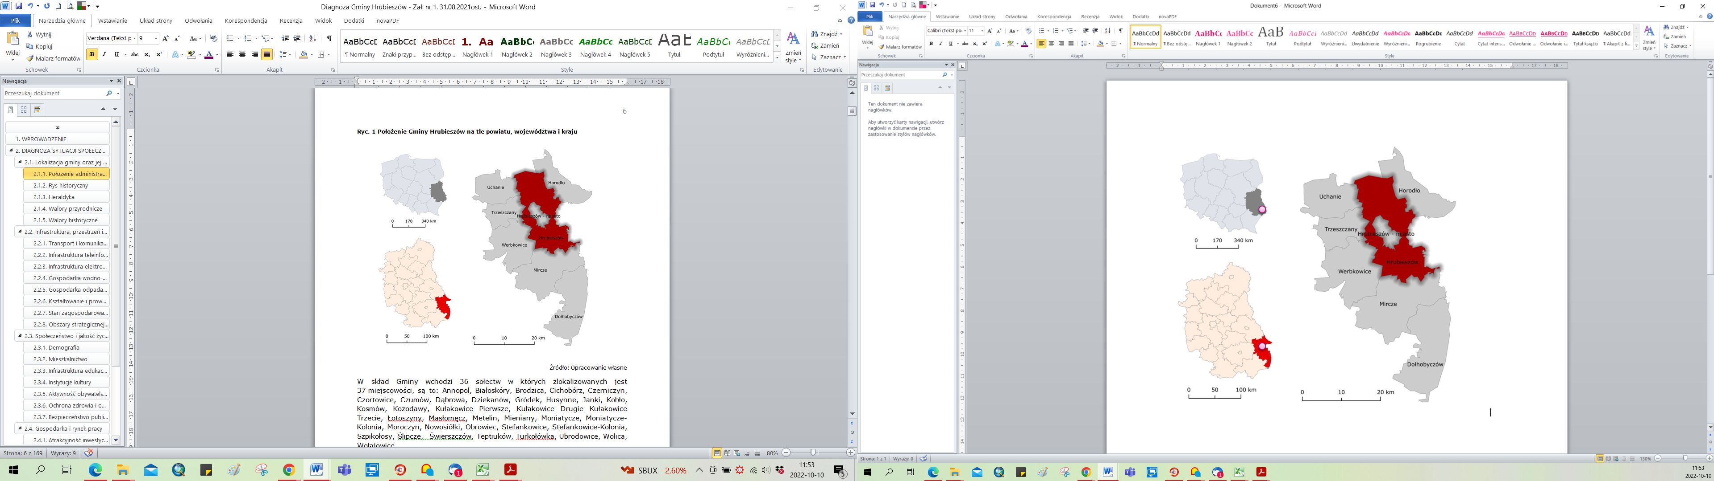

*Źródło: Opracowanie własne*

Powierzchnia Gminy Hrubieszów wynosi 259 km2 (25 921 ha), co stanowi 20,4% powierzchni powiatu hrubieszowskiego. Pod względem wielkości powierzchni zajmuje pierwsze miejsce wśród 8 gmin powiatu hrubieszowskiego.

Według danych GUS, na terenie Gminy Hrubieszów znajdowało się 6 180,50 ha obszarów prawnie chronionych. Są to:

1. Strzelecki Park Krajobrazowy wraz z otuliną,
2. Nadbużański Obszar Chronionego Krajobrazu,
3. użytek ekologiczny „Błonia Nadbużańskie”,
4. 1 pomnik przyrody,
5. sieć obszarów Natura 2000:
   1. OSO PLB060003 Dolina Środkowego Bugu,
   2. OSO PLB060007 Lasy Strzeleckie,
   3. SOO PLH060035 Zachodniowołyńska Dolina Bugu,
   4. SOO PLH060099 Uroczyska Lasów Strzeleckich.

Przez obszar Gminy Hrubieszów przebiega korytarz ekologiczny Dolina Środkowego Bugu GKW-4A.

Na obszarze Gminy Hrubieszów występują także obszary chronione na podstawie ustawy o ochronie gruntów rolnych i leśnych. Wskaźnik lesistości w gminie w 2019 r. wyniósł 11,7%, przy średniej dla powiatu 13,1% i województwa 23,3%.

Gmina Hrubieszów stanowi obszar, na którym spotkać można liczne zabytkowe obiekty, świadczące o jego wielokulturowości i bogatej historii. Wykaz zabytków wpisanych do rejestru zabytków nieruchomych województwa lubelskiego zawiera 16 pozycji natomiast w wykazie zabytków archeologicznych znajduje się 6 pozycji. W Gminnej Ewidencji Zabytków uwzględniono aż 78 pozycji zabytków nieruchomych. Na terenie Gminy znajduje się 1 059 stanowisk archeologicznych. Do miejsc cennych kulturowo należy zaliczyć Masłomęcz stanowiący jedno ze starożytnych centrów dawnej Europy. Pod koniec lat siedemdziesiątych odkryto tutaj cmentarzysko i osadę Gotów z II-IV w.n.e.

Gmina Hrubieszów charakteryzuje się dobrą dostępnością komunikacyjną. Sieć powiązań komunikacyjnych tworzy jedna droga krajowa, jedna droga wojewódzka, 19 odcinków dróg powiatowych, które umożliwiają dojazd do największych miast w regionie oraz drogi gminne łączące poszczególne miejscowości gminy. Sieć dróg gminnych uzupełniana jest gęstą siecią dróg wewnętrznych, które odgrywają ważną rolę z punktu widzenia potrzeb komunikacyjnych oraz funkcjonalnych mieszkańców gminy.

Przez obszar Gminy Hrubieszów przebiega jedyna w Polsce szerokotorowa linia kolejowa łącząca Śląsk z Ukrainą, wykorzystywana do przewozu towarów masowych (m.in. węgla, rudy żelaza, płodów rolnych). Gmina posiada także normalnotorowe połączenie kolejowe z Warszawą i innymi miastami w kraju.

Rolnictwo jest podstawowym sektorem gospodarki w gminach wiejskich, także w Gminie Hrubieszów. Wynika to z bardzo dobrej, jakości gleb oraz braku rozwiniętej działalności przemysłowej w regionie. Rolnictwo stanowi główne źródło dochodu znacznej części aktywnie zawodowych mieszkańców gminy. Łączna powierzchnia użytków rolnych stanowi blisko 82% ogólnej powierzchni gminy, składają się na nie głównie grunty orne oraz użytki zielone. Zgodnie z danymi przedstawionymi w Raporcie o stanie Gminy Hrubieszów za 2020 rok, średnia wielkość gospodarstwa wynosiła ok. 7,2 ha i była poniżej średniej wojewódzkiej, kształtującej się na poziomie 7,98 ha. W 2020 roku w gminie funkcjonowało 3331 gospodarstw o powierzchni równej lub większej od 1 ha oraz 2271 gospodarstw poniżej 1 ha, w porównaniu do roku poprzedniego liczba gospodarstw powyżej 1 ha zmalała o 18 podmiotów, natomiast wzrosła liczba gospodarstw poniżej 1 ha - o 65 podmiotów. Najwięcej gospodarstw posiada powierzchnię od 1 do 5 ha i w 2020 roku była to liczba 2125 (63,79% wszystkich gospodarstw, a w 2019 roku 2116 gospodarstw (63,18%).

Oprócz rolnictwa gospodarkę Gminy napędza 596 podmiotów gospodarczych, z czego 574 (96,3%) to podmioty prywatne (2020 rok). Najliczniejszą grupą, według klasyfikacji PKD byli przedsiębiorcy z branży handlu hurtowego i detalicznego (sekcja G), budownictwa (sekcja F) oraz sekcji S i T, czyli pozostała działalność usługowa oraz gospodarstwa zatrudniające pracowników. W strukturze wielkościowej przedsiębiorstw zlokalizowanych na obszarze Gminy Hrubieszów wyróżniamy jedynie mikroprzedsiębiorstwa oraz małe przedsiębiorstwa. Gmina Hrubieszów w sołectwach: Kozodawy, Gródek, Stefankowice dysponuje obszarami, które mogą zostać wykorzystane na cele inwestycyjne.

Zgodnie z danymi BDL GUS w 2020 roku w Gminie Hrubieszów pracowało 430 osób, 71,6% osób pracujących stanowiły kobiety, natomiast 28,4% - mężczyźni. Tak niska liczba osób pracujących, oraz tak duża dysproporcja w liczbie osób pracujących pod względem płci wynika z rolniczego charakteru gminy. Mężczyźni w dużej większości zajmują się prowadzeniem gospodarstwa rolnego, rezygnując z etatowej pracy zarobkowej. Dodatkowo przytoczone dane Banku Danych Lokalnych Głównego Urzędu Statystycznego nie obejmują osób pracujących w jednostkach budżetowych działających w zakresie obrony narodowej i bezpieczeństwa publicznego, osób pracujących w gospodarstwach indywidualnych w rolnictwie, duchownych, pracujących w organizacjach, fundacjach i ich związkach oraz podmiotów gospodarczych o liczbie pracujących do 9 osób.

Gmina Hrubieszów boryka się z problemami na rynku pracy związanymi z bezrobociem oraz niedostateczną liczbą miejsc pracy. W 2020 roku liczba bezrobotnych wynosiła w gminie 574 osoby. Stopa bezrobocia jest jednym z podstawowych wskaźników, który wpływa niekorzystnie na stan gospodarki i hamuje jej rozwój. Wskaźnik bezrobocia, czyli udział osób bezrobotnych zarejestrowanych w liczbie ludności w wieku produkcyjnym w 2020 roku wynosił 10,1%.

# Metodyka wyznaczania obszaru zdegradowanego i obszaru rewitalizacji

Wyznaczenie obszarów zdegradowanych w Gminie Hrubieszów zostało przeprowadzone przy pomocy analizy wskaźnikowej wzmocnionej następnie analizą jakościową.

Kluczową metodą diagnozy sytuacji w Gminie prowadzącą do wyznaczenia obszaru zdegradowanego była analiza wskaźnikowa (wielokryterialna), obejmująca obszar Gminy Hrubieszów w podziale na jednostki pomocnicze wyznaczone w jej ramach – sołectwa. Dzięki temu, analiza umożliwiła przedstawienie sytuacji Gminy w podziale na najmniejsze jednostki administracyjne, dając jednocześnie wiarygodne i miarodajne dane. W dalszej kolejności tak zebrane dane poddano porównaniu do średniej wartości danego wskaźnika dla całej Gminy. Na potrzeby analizy wykorzystano zestaw wskaźników dla 5 analizowanych sfer, tj. społecznej, gospodarczej, środowiskowej, technicznej i funkcjonalno-przestrzennej.

Drugie uzupełniające wyniki podejście polegało na formułowaniu wniosków z badania ankietowego przeprowadzonego na przełomie września i października 2022 roku wśród mieszkańców Gminy Hrubieszów. Uzupełnieniem analizy jakościowej były przeprowadzone indywidualne wywiady pogłębione z lokalną społecznością.

Prace analityczne rozpoczęto od wyboru odpowiednich wskaźników, jak najpełniej obrazujących istniejące problemy i degradację we wskazanych sferach w Gminie Hrubieszów. Dobór wskaźników dokonany został w oparciu o Gminną Strategię Rozwiązywania Problemów Społecznych Gminy Hrubieszów na lata 2020-2025, w której wyznaczono główne cele polityki społecznej Gminy zorientowane na rozwiązanie zdiagnozowanych w dokumencie problemów społecznych, głównie w obszarze bezrobocia, problemów rodzin z dysfunkcjami, osób starszych, z niepełnosprawnościami, czy aktywizacji lokalnej społeczności.

Poniżej przedstawiono listę wskaźników poddanych analizie:

1. Sfera społeczna – do wyznaczenia obszarów zdegradowanych w sferze społecznej posłużono się zestawem wskaźników obrazujących koncentrację negatywnych zjawisk. Należą do nich:
2. Udział dzieci w wieku żłobkowym (0-3 lata) w ogólnej liczbie mieszkańców sołectwa w 2020 roku (%);
3. Udział osób z niepełnosprawnościami w ogólnej liczbie mieszkańców sołectwa w 2020 roku (%);
4. Udział osób korzystających ze świadczenia z pomocy społecznej z powodu długotrwałej i ciężkiej choroby w ogólnej liczbie mieszkańców sołectwa w 2020 roku (%);
5. Udział osób w rodzinach pobierających zasiłki z pomocy społecznej w ogólnej liczbie mieszkańców sołectwa w 2020 roku (%);
6. Udział osób korzystających ze świadczenia z pomocy społecznej z powodu ubóstwa w ogólnej liczbie mieszkańców sołectwa w 2020 roku (%);
7. Liczba zarejestrowanych organizacji pozarządowych posiadających wpis do KRS na 1000 mieszkańców sołectwa w 2020 roku;
8. Udział uczniów z problemami w nauce w całkowitej liczbie uczniów szkoły podstawowej (%);
9. Udział czytelników bibliotek publicznych w ogólnej liczbie mieszkańców sołectwa w 2020 roku (%);
10. Liczba odnotowanych przestępstw popełnionych na terenie sołectwa na 1000 mieszkańców w 2020 roku;
11. Udział osób długotrwale bezrobotnych zarejestrowanych w ogólnej liczbie ludności sołectwa w 2020 (%);
12. Udział osób bezrobotnych w wieku powyżej 50 roku życia w ogólnej liczbie ludności sołectwa w 2020 roku (%);
13. Udział osób bezrobotnych z wykształceniem gimnazjalnym i niższym w ogólnej liczbie ludności sołectwa w 2020 roku (%);
14. Liczba sporządzonych niebieskich kart na 1000 ludności w 2020 roku;
15. Zmiana liczby osób w wieku przedprodukcyjnym w latach 2015 - 2020 (os.).
16. Sfera gospodarcza – w sferze gospodarczej punktem wyjściowym do wyznaczenia obszarów zdegradowanych była analiza kwestii koncentracji przedsiębiorczości na terenie Gminy Hrubieszów na podstawie wskaźników:
17. Liczba zarejestrowanych działających podmiotów gospodarczych na 1000 mieszkańców sołectwa w 2020 roku;
18. Udział nowo zarejestrowanych podmiotów gospodarczych w 2020 roku w liczbie zarejestrowanych działających podmiotów gospodarczych (%);
19. Zmiana liczby nowo zarejestrowanych podmiotów gospodarczych w sołectwie w latach 2015-2020 (podmioty).
20. Sfera środowiskowa – podstawą wyznaczenia obszarów zdegradowanych w sferze środowiskowej była analiza ilości wyrobów zawierających azbest na obszarze sołectwa:
21. Udział powierzchni pokrytych wyrobami zawierającymi azbest w powierzchni sołectwa w 2020 r. (%);
22. Ilość wyrobów azbestowych pozostałych do unieszkodliwienia na 1000 mieszkańców w 2020 r.
23. Sfera techniczna - do wyznaczenia obszarów zdegradowanych w sferze technicznej posłużono się zestawem wskaźników obrazujących koncentrację negatywnych zjawisk. Należą do nich:
24. Intensywność zabudowy mieszkalnej (liczba budynków mieszkalnych na 1 km²);
25. Udział budynków mieszkalnych podłączonych do sieci wodociągowej w budynkach ogółem (%);
26. Liczba obiektów użyteczności publicznej, które są niedostosowane do potrzeb osób z niepełnosprawnościami (brak windy, podjazdów itp.) na 1000 mieszkańców sołectwa.
27. Sfera przestrzenno-funkcjonalna – do wyznaczenia obszarów zdegradowanych w sferze przestrzenno-funkcjonalnej wykorzystano zestaw wskaźników obrazujących koncentrację negatywnych zjawisk, a należą do nich:
28. Liczba osób przypadających na jedno mieszkanie;
29. Występowanie terenów inwestycyjnych (tak/nie).

Po wyborze wskaźników zebrano dane liczbowe dotyczące poszczególnych sołectw Gminy Hrubieszów. Dane zostały pozyskane z następujących źródeł:

1. rejestry i raporty opracowywane przez Urząd Gminy i jednostki organizacyjne Gminy,
2. dane Gminnego Ośrodka Pomocy Społecznej w Hrubieszowie,
3. dane Powiatowego Urzędu Pracy w Hrubieszowie,
4. dane i raporty Starostwa Powiatowego w Hrubieszowie,
5. dane Komendy Powiatowej Policji w Hrubieszowie,
6. opracowania i dane powszechnie dostępne.

Na podstawie otrzymanych danych wyliczone zostały wskaźniki obrazujące problemy społeczne, gospodarcze, środowiskowe, przestrzenno-funkcjonalne i techniczne. Wskaźniki delimitacyjne pogrupowano w negatywne zjawiska społeczne wymienione w art. 9 ust. 1 ustawy o rewitalizacji. Do grupy osób ze szczególnymi potrzebami (o której mowa w ustawie z 19 lipca 2019 r.) po szczegółowej analizie obszaru Gminy Hrubieszów zaliczono grupę dzieci w wieku żłobkowym (0-3 lata), osoby z niepełnosprawnościami oraz osoby korzystające ze świadczeń z pomocy społecznej z powodu długotrwałej i ciężkiej choroby. Każda z wymienionych grup wymaga zmiany przestrzeni publicznej i dodatkowej oferty usług w celu zaspokojenia podstawowych potrzeb życiowych.

W następnej kolejności wartości wskaźników zostały porównane ze średnią wartością wskaźnika dla obszaru gminy, przyjmując wartości powyżej lub poniżej średniej (w zależności od wskaźnika), jako te charakteryzujące się koncentracją negatywnych zjawisk w poszczególnych sferach. Stanowiło to bazę do wyznaczenia obszarów Gminy Hrubieszów, w których występuje wyraźnie gorsza sytuacja społeczna niż średnia w Gminie.

Jako obszar zdegradowany na terenie Gminy Hrubieszów wyznaczyć można jedynie obszar, na którym zidentyfikowano stan kryzysowy z powodu koncentracji negatywnych zjawisk społecznych oraz co najmniej jednego ze zjawisk w sferach: gospodarczej, środowiskowej, przestrzenno-funkcjonalnej lub technicznej. Jest to odgórnie narzucony warunek ustawowy.

W procesie rewitalizacji bardzo duże znaczenie ma partycypacja społeczna i zaangażowanie interesariuszy w cały proces. Dlatego też podczas wyznaczania obszaru zdegradowanego oraz obszaru rewitalizacji wśród mieszkańców i interesariuszy przeprowadzono ankietę oraz wywiady. Otrzymane wyniki miały również duży wpływ na wyznaczenie obszaru rewitalizacji. Ustawa narzuca ograniczenie obszaru rewitalizacji, który nie może obejmować terenu większego niż 20% powierzchni gminy, ani obszaru, na którym zamieszkuje więcej niż 30% mieszkańców gminy. Jednostki pomocnicze wchodzące w skład obszaru zdegradowanego, w których analiza wykazała występowanie stanu kryzysowego (tzn. charakteryzujące się szczególną koncentracją negatywnych zjawisk) oraz w których wystąpiło duże wskazanie sytuacji kryzysowej przez mieszkańców, przy jednoczesnym spełnieniu wymogów ustawowych, zostały uznane za obszar rewitalizacji.

Do graficznego przedstawienia poszczególnych elementów analizy wskaźnikowej wykorzystano narzędzia GIS (Geographic Information System), dzięki, któremu możliwe było przestrzenne zobrazowanie wartości każdego ze wskaźników na obszarze Gminy. Następnie dzięki nałożeniu wielu różnych warstw, uwidoczniono wyraźnie gorszą sytuację społeczną, współwystępującą z problemami gospodarczymi, przestrzenno-funkcjonalnymi, środowiskowymi i technicznymi.

Każdy wskaźnik został przedstawiony w postaci kartogramu. Ta metoda prezentacji kartograficznej pozwala zobrazować obszary o najmniej korzystnej wartości wskaźnika najintensywniejszą barwą. Dodatkowo chcąc zobrazować porównanie do średniej dla Gminy, za pomocą szrafowania oznaczono sołectwa/obszary charakteryzujące się wartością wskaźnika gorszą od średniej dla Gminy. Przedstawienie analizy wskaźnikowej również w sposób graficzny dopełnia obraz dokumentu i jednocześnie poprawia jego czytelność.

Istotnym elementem delimitacji obszaru zdegradowanego i obszaru rewitalizacji były wyżej wspomniane konsultacje społeczne z mieszkańcami Gminy. Konsultacje prowadzone były wieloetapowo. W pierwszej kolejności poproszono mieszkańców Gminy o wypełnienie ankiety w ramach partycypacji w procesie delimitacji (potrzebnej do dokonania analizy jakościowej), w której wskazywali zauważane problemy w sferach: społecznej, gospodarczej, środowiskowej, przestrzenno-funkcjonalnej oraz technicznej. Kolejnym koniecznym etapem konsultacji było przeprowadzenie pogłębionego wywiadu indywidualnego z mieszkańcami wykazującymi aktywność w spawach lokalnych. W wywiadzie badacz za pomocą pytań otwartych, zbierał informacje o konkretnych obszarach w Gminie, w których wykazuje się sytuację kryzysową oraz o genezie tej sytuacji. Ostatnim etapem było przeprowadzenie spotkania konsultacyjnego oraz zaproszenie mieszkańców do konsultacji całości dokumentu diagnozy i delimitacji obszaru rewitalizacji – zgodnie z rozdziałem 2 ustawy z dnia 9 października 2015 r. o rewitalizacji.

# Delimitacja obszarów zdegradowanych – analiza wskaźnikowa

Analiza wskaźnikowa, prowadzona w podziale administracyjnym na jednostki pomocnicze (sołectwa) stanowiła główne narzędzie umożliwiające delimitację obszarów charakteryzujących się koncentracją negatywnych zjawisk na obszarze Gminy Hrubieszów. W tym podrozdziale przedstawiono zestawienie wskaźników w podziale na jednostki pomocnicze (sołectwa) obrazujących problemy Gminy w:

1. sferze społecznej (bezrobocie, ubóstwo, przestępczość, niski poziom edukacji lub kapitału społecznego, niewystarczający poziom uczestnictwa w życiu publicznym i kulturalnym oraz wysoka liczba mieszkańców będących osobami ze szczególnymi potrzebami - Ustawa z dnia 19 lipca 2019 r. o zapewnianiu dostępności osobom ze szczególnymi potrzebami (tekst jedn. z 2022 r. poz. 2240 ze zm.),
2. sferze gospodarczej,
3. sferze przestrzenno-funkcjonalnej,
4. sferze środowiskowej,
5. sferze technicznej.

## Strefa społeczna

Chcąc poddać analizie sytuację Gminy Hrubieszów w sferze społecznej wybrano 14 wskaźników odnoszących się możliwie najpełniej do wszystkich społecznych aspektów funkcjonowania Gminy – pozwalając między innymi na analizę struktury społecznej poszczególnych obszarów, kwestii korzystania z pomocy społecznej, aktywności społecznej i kulturalnej czy bezpieczeństwa. Jest to obszar funkcjonowania Gminy najistotniejszy z punktu widzenia procesu rewitalizacji, bowiem jest on prowadzony celem niwelacji stanu kryzysowego głównie w sferze społecznej. Dlatego też jest to obszar, który poddano możliwie najdogłębniejszym analizom, na jakie pozwalała dostępność danych dla poszczególnych sołectw Gminy. Dodatkowo analizie poddano wskaźniki analizujące kwestię dostępności dla osób ze szczególnymi potrzebami (tekst jedn. z 2022 r. poz. 2240 ze zm.).

Gmina Hrubieszów zamieszkiwana jest przez 10 080 osób (stan na 31 grudnia 2020 r. wg danych Urzędu Gminy Hrubieszów), co stanowi 16,3% ludności powiatu hrubieszowskiego (wg danych GUS, w grudniu 2020 powiat hrubieszowski zamieszkiwało 62 009 osób). Gminę cechuje niski wskaźnik gęstości zaludnienia, który wynosi 38,8 osób/km2. W ostatnich latach sytuacja demograficzna w Gminie Hrubieszów cechuje się trendem spadkowym – od 2015 roku liczba mieszkańców Gminy zmniejszyła się o 496 osób.

\**W poniżej prezentowanych tabelach kolorem zaznaczono wartości w sołectwach z większym natężeniem analizowanego problemu – zdiagnozowaną sytuacją problemową (wartość wyższa lub niższa – w zależności od wskaźnika – od średniej wartości dla Gminy).*

|  |  |  |  |  |  |  |  |  |  |  |  |  |  |  |  |  |  |  |  |  |  |  |  |  |  |  |  |  |  |  |  |  |  |  |  |  |  |  |  |  |  |  |  |  |  |  |  |  |  |  |  |  |  |  |  |  |  |  |  |  |  |  |  |  |  |  |  |  |  |  |  |  |  |  |  |  |  |  |  |  |  |  |  |  |  |  |
| --- | --- | --- | --- | --- | --- | --- | --- | --- | --- | --- | --- | --- | --- | --- | --- | --- | --- | --- | --- | --- | --- | --- | --- | --- | --- | --- | --- | --- | --- | --- | --- | --- | --- | --- | --- | --- | --- | --- | --- | --- | --- | --- | --- | --- | --- | --- | --- | --- | --- | --- | --- | --- | --- | --- | --- | --- | --- | --- | --- | --- | --- | --- | --- | --- | --- | --- | --- | --- | --- | --- | --- | --- | --- | --- | --- | --- | --- | --- | --- | --- | --- | --- | --- | --- | --- | --- |
| |  | | --- | | *Dostępność* | | Wskaźnik delimitacyjny: udział dzieci w wieku żłobkowym (0-3 lata) w ogólnej liczbie mieszkańców sołectwa w 2020 roku (%) |      |  |  |  |  |  |  | | --- | --- | --- | --- | --- | --- | | Nazwa obszaru | Wartość wskaźnika | Nazwa obszaru | Wartość wskaźnika | Nazwa obszaru | Wartość wskaźnika | | Annopol | 0,94 | Kosmów | 2,39 | Nowosiółki | 5,24 | | Brodzica | 3,44 | Kozodawy | 2,78 | Obrowiec | 3,13 | | Cichobórz | 3,57 | Kułakowice Pierwsze | 4,69 | Stefankowice | 4,33 | | Czerniczyn | 2,76 | Kułakowice Drugie | 5,71 | Stefankowice-Kolonia | 3,09 | | Czortowice | 5,26 | Kułakowice Trzecie | 3,76 | Szpikołosy | 1,96 | | Czumów | 4,69 | Łotoszyny | 1,89 | Ślipcze | 3,81 | | Dąbrowa | 2,70 | Masłomęcz | 3,51 | Świerszczów | 3,20 | | Dziekanów | 5,59 | Metelin | 3,85 | Teptiuków | 3,45 | | Gródek | 4,49 | Mieniany | 2,88 | Turkołówka | 4,17 | | Husynne | 2,67 | Moniatycze | 1,45 | Ubrodowice | 2,83 | | Janki | 2,94 | Moniatycze-Kolonia | 1,46 | Wolica | 3,17 | | Kobło | 3,94 | Moroczyn | 2,26 | Wołajowice | 2,15 | | Średnia wartość wskaźnika dla Gminy | | | | | **3,34** |   *Źródło: Urząd Gminy Hrubieszów*  Odsetek dzieci w wieku żłobkowym (0-3 lat) w ogólnej liczbie mieszkańców na danym obszarze bezpośrednio oddziałuje na rozwój infrastruktury publicznej oraz rynek pracy. Wpływ na jakość życia opiekunów ma na pewno liczba miejsc dostępnych zapewnionych w placówkach opiekuńczych w Gminie oraz na terenach gmin sąsiednich. Niedostateczna liczba miejsc w żłobkach utrudnia opiekunom zapewnienie opieki nad dziećmi i co za tym idzie powrót na rynek pracy oraz aktywne uczestniczenie w życiu społecznym i kulturowym Gminy. Ponadto może to prowadzić do obniżenia się jakości życia, poprzez obniżenie się dochodów rodziny i jednoczesne zwiększenie wydatków z powodu pojawienia się nowego członka rodziny. Dodatkowo brak miejsc w placówkach opiekuńczych zmusza opiekunów do dłuższej przerwy w pracy, co wpływ może mieć na ciężki powrót do wykonywanych uprzednio obowiązków (postępujące zmiany prawne i technologiczne) wymagających licznych szkoleń odbytych w bardzo krótkim czasie. Grupa opiekunów z małymi dziećmi należy również do grupy osób ze szczególnymi potrzebami, która potrzebuje odpowiednio dostosowanej infrastruktury technicznej (podjazdy, obniżenia krawężników chodników) w przypadku korzystania z wózków oraz właściwie zagospodarowanej przestrzeni (miejsca rekreacyjne – place zabaw) do aktywnego spędzania wolnego czasu od najmłodszych lat. W Gminie Hrubieszów udział dzieci w wieku żłobkowym (0-3 lata) w ogólnej liczbie mieszkańców sołectwa wynosi średnio 3,34. Sołectwami, które charakteryzują się wyższą wartością wskaźnika od średniej dla Gminy to: Brodzica, Cichobórz, Czortowice, Czumów, Dziekanów, Gródek, Kobło, Kułakowice Pierwsze, Kułakowice Drugie, Kułakowice Trzecie, Masłomęcz, Metelin, Nowosiółki, Stefankowice, Ślipcze, Teptiuków, Turkołówka. |

|  |  |  |  |  |  |  |  |  |  |  |  |  |  |  |  |  |  |  |  |  |  |  |  |  |  |  |  |  |  |  |  |  |  |  |  |  |  |  |  |  |  |  |  |  |  |  |  |  |  |  |  |  |  |  |  |  |  |  |  |  |  |  |  |  |  |  |  |  |  |  |  |  |  |  |  |  |  |  |  |  |  |  |  |  |  |  |
| --- | --- | --- | --- | --- | --- | --- | --- | --- | --- | --- | --- | --- | --- | --- | --- | --- | --- | --- | --- | --- | --- | --- | --- | --- | --- | --- | --- | --- | --- | --- | --- | --- | --- | --- | --- | --- | --- | --- | --- | --- | --- | --- | --- | --- | --- | --- | --- | --- | --- | --- | --- | --- | --- | --- | --- | --- | --- | --- | --- | --- | --- | --- | --- | --- | --- | --- | --- | --- | --- | --- | --- | --- | --- | --- | --- | --- | --- | --- | --- | --- | --- | --- | --- | --- | --- | --- |
| |  | | --- | | *Dostępność* | | Wskaźnik delimitacyjny: udział osób z niepełnosprawnościami w ogólnej liczbie mieszkańców sołectwa w 2020 roku (%) |      |  |  |  |  |  |  | | --- | --- | --- | --- | --- | --- | | Nazwa obszaru | Wartość wskaźnika | Nazwa obszaru | Wartość wskaźnika | Nazwa obszaru | Wartość wskaźnika | | Annopol | 5,66 | Kosmów | 2,39 | Nowosiółki | 1,75 | | Brodzica | 0,31 | Kozodawy | 1,67 | Obrowiec | 1,82 | | Cichobórz | 0,51 | Kułakowice Pierwsze | 0,94 | Stefankowice | 2,40 | | Czerniczyn | 1,84 | Kułakowice Drugie | 1,43 | Stefankowice-Kolonia | 0,00 | | Czortowice | 0,00 | Kułakowice Trzecie | 1,88 | Szpikołosy | 2,44 | | Czumów | 2,17 | Łotoszyny | 0,94 | Ślipcze | 2,05 | | Dąbrowa | 0,00 | Masłomęcz | 1,62 | Świerszczów | 2,00 | | Dziekanów | 1,80 | Metelin | 5,13 | Teptiuków | 1,33 | | Gródek | 0,84 | Mieniany | 2,06 | Turkołówka | 0,00 | | Husynne | 1,78 | Moniatycze-Kolonia | 2,19 | Ubrodowice | 3,24 | | Janki | 2,21 | Moroczyn | 2,90 | Wolica | 1,36 | | Kobło | 1,18 | Moniatycze | 1,45 | Wołajowice | 5,38 | | Średnia wartość wskaźnika dla Gminy | | | | | **1,85** |   *Źródło: Urząd Gminy Hrubieszów*  Liczba mieszkańców z niepełnosprawnościami na danym obszarze ma istotne znaczenie z perspektywy rozwoju przestrzeni i infrastruktury publicznej oraz opieki społecznej. Wiąże się to z potrzebą wprowadzenia m.in.: działań integracyjno-aktywizacyjnych, zajęć rehabilitacyjnych i rozwiązań ułatwiających dostęp do infrastruktury. Dlatego na obszarach w Gminie cechujących się wysokim udziałem osób z niepełnosprawnościami ważne jest zwrócenie szczególnej uwagi podczas procesu planowania i związanych z tym nakładów finansowych ze strony Władz Gminy na tą właśnie grupę mieszkańców. Podczas przeprowadzonej analizy uwzględniono udział osób z niepełnosprawnościami w liczbie mieszkańców sołectwa w 2020 roku. Pozwala to określić tereny, które zamieszkiwane są przez wiekszą liczbę osób ze szczególnymi potrzebami. Z tego względu obszary te w Gminie potrzebują szczególnego planowania przestrzeni, budowy nowych i modernizacji istniejących budynków i infrastruktury technicznej (chodniki, podjazdy, pochylnie), w których świadczone są usługi publiczne oraz zapewnienie dostępności cyfrowej i informacyjno-komunikacyjnej. Istotne jest również budowanie dedykowanej dla tej grupy osób oferty wydarzeń kulturowych i integracyjnych oraz szkoleń i zajęć aktywizujacych osoby z niepełnospawnościami społecznie i zawodowo. W wyniku przeprowadzonej analizy w 15 z 36 obszarów odnotowano wyższy udział osób z niepełnosprawnościami niż wartość wskaźnika dla gminy, a należą do nich sołectwa: Annopol, Czumów, Janki, Kosmów, Kułakowice Trzecie, Metelin, Mieniany, Moniatycze-Kolonia, Moroczyn, Stefankowice, Szpikołosy, Ślipcze, Świerszczów, Ubrodowice, Wołajowice. |

|  |  |  |  |  |  |  |  |  |  |  |  |  |  |  |  |  |  |  |  |  |  |  |  |  |  |  |  |  |  |  |  |  |  |  |  |  |  |  |  |  |  |  |  |  |  |  |  |  |  |  |  |  |  |  |  |  |  |  |  |  |  |  |  |  |  |  |  |  |  |  |  |  |  |  |  |  |  |  |  |  |  |  |  |  |  |  |
| --- | --- | --- | --- | --- | --- | --- | --- | --- | --- | --- | --- | --- | --- | --- | --- | --- | --- | --- | --- | --- | --- | --- | --- | --- | --- | --- | --- | --- | --- | --- | --- | --- | --- | --- | --- | --- | --- | --- | --- | --- | --- | --- | --- | --- | --- | --- | --- | --- | --- | --- | --- | --- | --- | --- | --- | --- | --- | --- | --- | --- | --- | --- | --- | --- | --- | --- | --- | --- | --- | --- | --- | --- | --- | --- | --- | --- | --- | --- | --- | --- | --- | --- | --- | --- | --- | --- |
| |  | | --- | | *Dostępność* | | Wskaźnik delimitacyjny: udział osób korzystających ze świadczenia z pomocy społecznej z powodu długotrwałej i ciężkiej choroby w ogólnej liczbie mieszkańców sołectwa w 2020 roku (%) |      |  |  |  |  |  |  | | --- | --- | --- | --- | --- | --- | | Nazwa obszaru | Wartość wskaźnika | Nazwa obszaru | Wartość wskaźnika | Nazwa obszaru | Wartość wskaźnika | | Annopol | 0,94 | Kosmów | 0,90 | Nowosiółki | 1,75 | | Brodzica | 0,63 | Kozodawy | 0,56 | Obrowiec | 0,78 | | Cichobórz | 0,77 | Kułakowice Pierwsze | 0,00 | Stefankowice | 1,44 | | Czerniczyn | 0,92 | Kułakowice Drugie | 0,00 | Stefankowice-Kolonia | 0,77 | | Czortowice | 0,00 | Kułakowice Trzecie | 1,88 | Szpikołosy | 0,98 | | Czumów | 0,36 | Łotoszyny | 0,94 | Ślipcze | 0,00 | | Dąbrowa | 0,00 | Masłomęcz | 1,35 | Świerszczów | 1,20 | | Dziekanów | 0,20 | Metelin | 0,43 | Teptiuków | 0,27 | | Gródek | 0,28 | Mieniany | 0,41 | Turkołówka | 0,00 | | Husynne | 0,67 | Moniatycze | 0,97 | Ubrodowice | 2,43 | | Janki | 0,74 | Moniatycze-Kolonia | 0,00 | Wolica | 0,00 | | Kobło | 1,18 | Moroczyn | 0,97 | Wołajowice | 0,00 | | Średnia wartość wskaźnika dla Gminy | | | | | **0,69** |   *Źródło: Urząd Gminy Hrubieszów*  Pomoc społeczna, jako instytucja, ma za zadanie wspomóc w samodzielnym rozwiązaniu trudnych sytuacji życiowych osobom aktualnie niezdolnym do ich przezwyciężenia. Działania w tym zakresie realizowane są przez GOPS w Hrubieszowie. Problem długotrwałej choroby dotyczy osób, które z powodu posiadanego schorzenia pozostają przez długi czas pod opieką lekarską, a choroba, na którą cierpią, często nie jest możliwa do całkowitego wyleczenia, a jedynie minimalizowane są jej objawy. Ciężka choroba natomiast to taka, która zagraża życiu człowieka. Otrzymanie pomocy społecznej z powodu długotrwałej choroby jest uzależnione również od tego, w jakim stopniu posiadane schorzenie utrudnia życie wnioskodawcy (wydatki na leki, wydatki związane z dojazdami do specjalistów). Ciężka choroba skutkuje obciążeniem budżetu domowego i bardzo często utrudnia lub uniemożliwia wykonywanie pracy zawodowej i zapewnienia sobie samodzielnie bytu na dobrym poziomie. Udział osób korzystających ze świadczenia z pomocy społecznej z powodu długotrwałej i ciężkiej choroby w ogólnej liczbie mieszkańców danej jednostki pomocniczej Gminy pozwala przypuszczać o stanie jej kondycji społecznej i poziomie życia mieszkańców. Średnia wartość omawianego wskaźnika dla Gminy Hrubieszów wynosi 0,69. Jednostki, w których odnotowano wartość wyższą niż średnia dla Gminy to sołectwa: Annopol, Cichobórz, Czerniczyn, Janki, Kobło, Kosmów, Kułakowice Trzecie, Łotoszyny, Masłomęcz, Moniatycze, Moroczyn, Nowosiółki, Obrowiec, Stefankowice, Stefankowice-Kolonia, Szpikołosy, Świerszczów, Ubrodowice. |

|  |  |  |  |  |  |  |  |  |  |  |  |  |  |  |  |  |  |  |  |  |  |  |  |  |  |  |  |  |  |  |  |  |  |  |  |  |  |  |  |  |  |  |  |  |  |  |  |  |  |  |  |  |  |  |  |  |  |  |  |  |  |  |  |  |  |  |  |  |  |  |  |  |  |  |  |  |  |  |  |  |  |  |  |  |  |  |
| --- | --- | --- | --- | --- | --- | --- | --- | --- | --- | --- | --- | --- | --- | --- | --- | --- | --- | --- | --- | --- | --- | --- | --- | --- | --- | --- | --- | --- | --- | --- | --- | --- | --- | --- | --- | --- | --- | --- | --- | --- | --- | --- | --- | --- | --- | --- | --- | --- | --- | --- | --- | --- | --- | --- | --- | --- | --- | --- | --- | --- | --- | --- | --- | --- | --- | --- | --- | --- | --- | --- | --- | --- | --- | --- | --- | --- | --- | --- | --- | --- | --- | --- | --- | --- | --- | --- |
| |  | | --- | | *Ubóstwo* | | Wskaźnik delimitacyjny: udział osób w rodzinach pobierających zasiłki z pomocy społecznej w ogólnej liczbie mieszkańców sołectwa w 2020 roku (%) |      |  |  |  |  |  |  | | --- | --- | --- | --- | --- | --- | | Nazwa obszaru | Wartość wskaźnika | Nazwa obszaru | Wartość wskaźnika | Nazwa obszaru | Wartość wskaźnika | | Annopol | 1,89 | Kosmów | 3,28 | Nowosiółki | 3,06 | | Brodzica | 4,06 | Kozodawy | 1,11 | Obrowiec | 5,99 | | Cichobórz | 3,06 | Kułakowice Pierwsze | 0,00 | Stefankowice | 5,77 | | Czerniczyn | 2,45 | Kułakowice Drugie | 0,00 | Stefankowice-Kolonia | 3,09 | | Czortowice | 4,21 | Kułakowice Trzecie | 8,65 | Szpikołosy | 3,18 | | Czumów | 1,08 | Łotoszyny | 0,94 | Ślipcze | 1,17 | | Dąbrowa | 2,70 | Masłomęcz | 5,41 | Świerszczów | 2,80 | | Dziekanów | 4,19 | Metelin | 4,70 | Teptiuków | 1,06 | | Gródek | 4,49 | Mieniany | 6,38 | Turkołówka | 0,00 | | Husynne | 9,11 | Moniatycze | 1,45 | Ubrodowice | 4,45 | | Janki | 3,68 | Moniatycze-Kolonia | 3,65 | Wolica | 3,62 | | Kobło | 16,54 | Moroczyn | 5,81 | Wołajowice | 2,69 | | Średnia wartość wskaźnika dla Gminy | | | | | **3,77** |   *Źródło: Urząd Gminy Hrubieszów*  Pomoc społeczna jest instytucją polityki społecznej państwa, mającą na celu umożliwienie osobom i rodzinom przezwyciężanie trudnych sytuacji życiowych, których nie są one w stanie pokonać, wykorzystując własne uprawnienia, zasoby i możliwości. Liczba osób objętych pomocą społeczną w danym sołectwie pozwala przypuszczać o stanie kondycji społecznej i poziomie życia mieszkańców. Świadczenia z pomocy społecznej przysługują osobom, których miesięczny dochód w przeliczeniu na osobę w rodzinie nie przekracza określonego kryterium dochodowego. Średnia wartość wskaźnika udział osób w rodzinach pobierających zasiłki z pomocy społecznej w ogólnej liczbie mieszkańców sołectwa w 2020 roku dla Gminy Hrubieszów wynosi 3,77. Sytuację kryzysową w tym zakresie odnotowano w sołectwach: Brodzica, Czortowice, Dziekanów, Gródek, Husynne, Kobło, Kułakowice Trzecie, Masłomęcz, Metelin, Mieniany, Moroczyn, Obrowiec, Stefankowice, Ubrodowice. |

|  |  |  |  |  |  |  |  |  |  |  |  |  |  |  |  |  |  |  |  |  |  |  |  |  |  |  |  |  |  |  |  |  |  |  |  |  |  |  |  |  |  |  |  |  |  |  |  |  |  |  |  |  |  |  |  |  |  |  |  |  |  |  |  |  |  |  |  |  |  |  |  |  |  |  |  |  |  |  |  |  |  |  |  |  |  |  |
| --- | --- | --- | --- | --- | --- | --- | --- | --- | --- | --- | --- | --- | --- | --- | --- | --- | --- | --- | --- | --- | --- | --- | --- | --- | --- | --- | --- | --- | --- | --- | --- | --- | --- | --- | --- | --- | --- | --- | --- | --- | --- | --- | --- | --- | --- | --- | --- | --- | --- | --- | --- | --- | --- | --- | --- | --- | --- | --- | --- | --- | --- | --- | --- | --- | --- | --- | --- | --- | --- | --- | --- | --- | --- | --- | --- | --- | --- | --- | --- | --- | --- | --- | --- | --- | --- | --- |
| |  | | --- | | *Ubóstwo* | | Wskaźnik delimitacyjny: udział osób korzystających ze świadczenia z pomocy społecznej z powodu ubóstwa w ogólnej liczbie mieszkańców sołectwa w 2020 roku (%) |      |  |  |  |  |  |  | | --- | --- | --- | --- | --- | --- | | Nazwa obszaru | Wartość wskaźnika | Nazwa obszaru | Wartość wskaźnika | Nazwa obszaru | Wartość wskaźnika | | Annopol | 0,00 | Kosmów | 0,00 | Nowosiółki | 0,00 | | Brodzica | 0,00 | Kozodawy | 6,11 | Obrowiec | 2,86 | | Cichobórz | 1,28 | Kułakowice Pierwsze | 0,00 | Stefankowice | 0,00 | | Czerniczyn | 1,23 | Kułakowice Drugie | 0,00 | Stefankowice-Kolonia | 1,93 | | Czortowice | 6,32 | Kułakowice Trzecie | 0,00 | Szpikołosy | 0,00 | | Czumów | 1,81 | Łotoszyny | 0,00 | Ślipcze | 0,00 | | Dąbrowa | 0,00 | Masłomęcz | 2,97 | Świerszczów | 2,80 | | Dziekanów | 1,20 | Metelin | 4,70 | Teptiuków | 0,00 | | Gródek | 1,40 | Mieniany | 1,03 | Turkołówka | 0,00 | | Husynne | 4,00 | Moniatycze | 0,00 | Ubrodowice | 2,02 | | Janki | 4,04 | Moniatycze-Kolonia | 0,00 | Wolica | 2,26 | | Kobło | 4,72 | Moroczyn | 3,55 | Wołajowice | 2,69 | | Średnia wartość wskaźnika dla Gminy | | | | | **1,64** |   *Źródło: Urząd Gminy Hrubieszów*  Problem ubóstwa jest powszechny i niezwykle złożony. Na ubóstwo mieszkańców mają wpływ nie tylko problemy na lokalnym rynku pracy, ale również brak poczucia własnej wartości ludzi bezrobotnych, wynikający często z niskiego wykształcenia oraz wykluczenia społecznego. Ubóstwo skutkuje brakiem możliwości zapewnienia sobie i rodzinie podstawowych warunków do życia (pożywienia, dostępu do mediów, miejsca do życia). Niebezpiecznym zjawiskiem, który dotyka takie rodziny jest „dziedziczenie ubóstwa”, czyli powielanie utrwalonych wzorców z powodu niedostatecznego dostępu do edukacji i odrzucenia społecznego. Zjawisko to jest bardzo trudne do przezwyciężenia, dlatego instytucje starają się podnieść poziom życia tej grupy społecznej, stale ich aktywizując. W Gminie Hrubieszów taka pomoc również jest udzielana i korzysta z niej średnio 1,64 osoby w ogólnej liczbie mieszkańców. Jednostki, w których odnotowano wartość wyższą niż średnia dla Gminy to sołectwa: Czortowice, Czumów, Husynne, Janki, Kobło, Kozodawy, Masłomęcz, Metelin, Moroczyn, Obrowiec, Stefankowice-Kolonia, Świerszczów, Ubrodowice, Wolica, Wołajowice. |

|  |  |  |  |  |  |  |  |  |  |  |  |  |  |  |  |  |  |  |  |  |  |  |  |  |  |  |  |  |  |  |  |  |  |  |  |  |  |  |  |  |  |  |  |  |  |  |  |  |  |  |  |  |  |  |  |  |  |  |  |  |  |  |  |  |  |  |  |  |  |  |  |  |  |  |  |  |  |  |  |  |  |  |  |  |  |  |
| --- | --- | --- | --- | --- | --- | --- | --- | --- | --- | --- | --- | --- | --- | --- | --- | --- | --- | --- | --- | --- | --- | --- | --- | --- | --- | --- | --- | --- | --- | --- | --- | --- | --- | --- | --- | --- | --- | --- | --- | --- | --- | --- | --- | --- | --- | --- | --- | --- | --- | --- | --- | --- | --- | --- | --- | --- | --- | --- | --- | --- | --- | --- | --- | --- | --- | --- | --- | --- | --- | --- | --- | --- | --- | --- | --- | --- | --- | --- | --- | --- | --- | --- | --- | --- | --- | --- |
| |  | | --- | | *Kapitał społeczny* | | Wskaźnik delimitacyjny: liczba zarejestrowanych organizacji pozarządowych posiadających wpis do KRS na 1000 mieszkańców sołectwa w 2020 roku |      |  |  |  |  |  |  | | --- | --- | --- | --- | --- | --- | | Nazwa obszaru | Wartość wskaźnika | Nazwa -obszaru | Wartość wskaźnika | Nazwa obszaru | Wartość wskaźnika | | Annopol | 0,00 | Kosmów | 2,99 | Nowosiółki | 8,73 | | Brodzica | 6,25 | Kozodawy | 11,11 | Obrowiec | 7,81 | | Cichobórz | 2,55 | Kułakowice Pierwsze | 4,69 | Stefankowice | 9,62 | | Czerniczyn | 3,06 | Kułakowice Drugie | 0,00 | Stefankowice-Kolonia | 3,86 | | Czortowice | 0,00 | Kułakowice Trzecie | 7,52 | Szpikołosy | 2,44 | | Czumów | 3,61 | Łotoszyny | 0,00 | Ślipcze | 5,87 | | Dąbrowa | 13,51 | Masłomęcz | 5,41 | Świerszczów | 0,00 | | Dziekanów | 5,99 | Metelin | 0,00 | Teptiuków | 7,96 | | Gródek | 0,00 | Mieniany | 4,12 | Turkołówka | 0,00 | | Husynne | 2,22 | Moniatycze | 7,25 | Ubrodowice | 4,05 | | Janki | 3,68 | Moniatycze-Kolonia | 0,00 | Wolica | 4,52 | | Kobło | 11,81 | Moroczyn | 3,23 | Wołajowice | 21,51 | | Średnia wartość wskaźnika dla Gminy | | | | | **4,87** |   *Źródło: Urząd Gminy Hrubieszów*  Działalność organizacji pozarządowych na obszarze Gminy potwierdza aktywność mieszkańców i ich społeczne zaangażowanie. Organizacje tego typu tworzy się z potrzeby i chęci wspólnego działania oraz dążenia do realizacji wspólnych celów. Niska aktywność mieszkańców w tym obszarze może doprowadzić do ogólnej bezczynności, braku wrażliwości na problemy dotykające lokalną społeczność, a także niskiej aktywności obywatelskiej. Wspieranie tej działalności i współpraca z istniejącymi już organizacjami, a także umożliwianie tworzenia nowych, stanowi ważny element działalności Władz Gminy, który buduje zaufanie mieszkańców poprzez współudział w podejmowaniu decyzji kluczowych dla Gminy. W Gminie Hrubieszów średnio na 1 000 mieszkańców przypada 4,87 organizacji pozarządowych. Niższą wartość analizowany wskaźnik osiągnął na obszarze sołectw: Annopol, Cichobórz, Czerniczyn, Czortowice, Czumów, Gródek, Husynne, Janki, Kosmów, Kułakowice Pierwsze, Kułakowice Drugie, Łotoszyny, Metelin, Mieniany, Moniatycze-Kolonia, Moroczyn, Stefankowice-Kolonia, Szpikołosy, Świerszczów, Turkołówka, Ubrodowice, Wolica. |

|  |  |  |  |  |  |  |  |  |  |  |  |  |  |  |  |  |  |  |  |  |  |  |  |  |  |  |  |  |  |  |  |  |  |  |  |  |  |  |  |  |  |  |  |  |  |  |  |  |  |  |  |  |  |  |  |  |  |  |  |  |  |  |  |  |  |  |  |  |  |  |  |  |  |  |  |  |  |  |  |  |  |  |  |  |  |  |
| --- | --- | --- | --- | --- | --- | --- | --- | --- | --- | --- | --- | --- | --- | --- | --- | --- | --- | --- | --- | --- | --- | --- | --- | --- | --- | --- | --- | --- | --- | --- | --- | --- | --- | --- | --- | --- | --- | --- | --- | --- | --- | --- | --- | --- | --- | --- | --- | --- | --- | --- | --- | --- | --- | --- | --- | --- | --- | --- | --- | --- | --- | --- | --- | --- | --- | --- | --- | --- | --- | --- | --- | --- | --- | --- | --- | --- | --- | --- | --- | --- | --- | --- | --- | --- | --- | --- |
| |  | | --- | | *Poziom edukacji* | | Wskaźnik delimitacyjny: udział uczniów z problemami w nauce w całkowitej liczbie uczniów szkoły podstawowej (%) |      |  |  |  |  |  |  | | --- | --- | --- | --- | --- | --- | | Nazwa obszaru | Wartość wskaźnika | Nazwa obszaru | Wartość wskaźnika | Nazwa obszaru | Wartość wskaźnika | | Annopol | 57,14 | Kosmów | 25,00 | Nowosiółki | 11,11 | | Brodzica | 100,00 | Kozodawy | 0,00 | Obrowiec | 50,00 | | Cichobórz | 38,10 | Kułakowice Pierwsze | 0,00 | Stefankowice | 0,00 | | Czerniczyn | 15,00 | Kułakowice Drugie | 42,86 | Stefankowice-Kolonia | 0,00 | | Czortowice | 0,00 | Kułakowice Trzecie | 5,26 | Szpikołosy | 0,00 | | Czumów | 13,33 | Łotoszyny | 66,67 | Ślipcze | 8,33 | | Dąbrowa | nie dotyczy | Masłomęcz | 45,45 | Świerszczów | 50,00 | | Dziekanów | nie dotyczy | Metelin | 0,00 | Teptiuków | 37,50 | | Gródek | 0,00 | Mieniany | 18,52 | Turkołówka | 0,00 | | Husynne | 36,00 | Moniatycze | 42,86 | Ubrodowice | 37,50 | | Janki | 21,43 | Moniatycze-Kolonia | 50,00 | Wolica | nie dotyczy | | Kobło | 66,67 | Moroczyn | 36,36 | Wołajowice | 85,71 | | Średnia wartość wskaźnika dla Gminy | | | | | **29,12** |   *Źródło: Urząd Gminy Hrubieszów*  Udział uczniów z problemami w nauce w całkowitej liczbie uczniów szkoły podstawowej w podziale na sołectwa pozwala przeanalizować społeczne problemy dotykające dzieci i młodzieży. Wskaźnik ten stanowi często odzwierciedlenie poziomu nauczania w danej placówce, sytuacji rodzinnych uczniów oraz wpływu najbliższego otoczenia na uczniów. Negatywne sytuacje w życiu dziecka oddziałują na jego wyniki w nauce, poprzez nadmierną pobudliwość i nerwowość i brak możliwości skupienia uwagi na nauce. Średnia wartość omawianego wskaźnika na terenie Gminy przyjmuje wartość 29,12. Najwyższą wartość wskaźnika przekładającą się na najsilniejszą sytuację kryzysową odnotowano w Brodzicy (wartość 100%). Inne sołectwa, w których odnotowano sytuację kryzysową, to: Annopol, Cichobórz, Husynne, Kobło, Kułakowice Drugie, Łotoszyny, Masłomęcz, Moniatycze, Moniatycze-Kolonia, Moroczyn, Obrowiec, Świerszczów, Teptiuków, Ubrodowice, Wołajowice. |

|  |  |  |  |  |  |  |  |  |  |  |  |  |  |  |  |  |  |  |  |  |  |  |  |  |  |  |  |  |  |  |  |  |  |  |  |  |  |  |  |  |  |  |  |  |  |  |  |  |  |  |  |  |  |  |  |  |  |  |  |  |  |  |  |  |  |  |  |  |  |  |  |  |  |  |  |  |  |  |  |  |  |  |  |  |  |  |
| --- | --- | --- | --- | --- | --- | --- | --- | --- | --- | --- | --- | --- | --- | --- | --- | --- | --- | --- | --- | --- | --- | --- | --- | --- | --- | --- | --- | --- | --- | --- | --- | --- | --- | --- | --- | --- | --- | --- | --- | --- | --- | --- | --- | --- | --- | --- | --- | --- | --- | --- | --- | --- | --- | --- | --- | --- | --- | --- | --- | --- | --- | --- | --- | --- | --- | --- | --- | --- | --- | --- | --- | --- | --- | --- | --- | --- | --- | --- | --- | --- | --- | --- | --- | --- | --- | --- |
| |  | | --- | | *Uczestnictwo w życiu publicznym i kulturowym* | | Wskaźnik delimitacyjny: udział czytelników bibliotek publicznych w ogólnej liczbie mieszkańców sołectwa w 2020 roku (%) |      |  |  |  |  |  |  | | --- | --- | --- | --- | --- | --- | | Nazwa obszaru | Wartość wskaźnika | Nazwa obszaru | Wartość wskaźnika | Nazwa obszaru | Wartość wskaźnika | | Annopol | 2,83 | Kosmów | 6,57 | Nowosiółki | 4,37 | | Brodzica | 0,94 | Kozodawy | 0,56 | Obrowiec | 0,26 | | Cichobórz | 0,00 | Kułakowice Pierwsze | 4,23 | Stefankowice | 34,62 | | Czerniczyn | 5,51 | Kułakowice Drugie | 12,86 | Stefankowice-Kolonia | 17,37 | | Czortowice | 5,26 | Kułakowice Trzecie | 10,53 | Szpikołosy | 0,98 | | Czumów | 0,72 | Łotoszyny | 10,38 | Ślipcze | 0,00 | | Dąbrowa | 0,00 | Masłomęcz | 1,35 | Świerszczów | 0,40 | | Dziekanów | 16,97 | Metelin | 0,43 | Teptiuków | 6,37 | | Gródek | 0,28 | Mieniany | 0,41 | Turkołówka | 4,17 | | Husynne | 0,22 | Moniatycze | 8,21 | Ubrodowice | 10,12 | | Janki | 2,57 | Moniatycze-Kolonia | 12,41 | Wolica | 0,00 | | Kobło | 0,00 | Moroczyn | 2,58 | Wołajowice | 2,15 | | Średnia wartość wskaźnika dla Gminy | | | | | **5,18** |   *Źródło: Urząd Gminy Hrubieszów*  Czytelnictwo, choć obecnie wypierane przez inne rodzaje spędzania wolnego czasu, w rzeczywistości jest istotne w kontekście rozwoju społecznego. Czytanie książek ma bezpośredni wpływ na rozwój człowieka (poprawne posługiwanie się językiem ojczystym lub wzbogacanie słownictwa w języku obcym, kształtowanie poglądów i postaw, rozwój emocjonalny). Obecnie na świecie postępuje załamanie czytelnictwa, na rzecz szeroko pojętych mediów społecznościowych i gier wideo. Szybkie tempo życia, pogoń za karierą zawodową oraz liczne obowiązki ograniczają czas wolny do minimum, co skutkuje częstszym wybieraniem szybko i łatwo dostępnych rozrywek. W szerszej perspektywie znaczny spadek czytelnictwa może skutkować zmniejszeniem zdolności abstrakcyjnego myślenia, (co wpływa negatywnie na rozwiązywanie problemów ekonomicznych, cywilizacyjnych i osobistych), spadkiem wydajności pracy i degradacją relacji społecznych. W Gminie Hrubieszów średni udział czytelników bibliotek publicznych w ogólnej liczbie mieszkańców sołectwa w 2020 roku wynosił 5,18%. Wartości gorsze od średniej dla Gminy wykazały sołectwa: Annopol, Brodzica, Cichobórz, Czumów, Dąbrowa, Gródek, Husynne, Janki, Kobło, Kozodawy, Kułakowice Pierwsze, Masłomęcz, Metelin, Mieniany, Moroczyn, Nowosiółki, Obrowiec, Szpikołosy, Ślipcze, Świerszczów, Turkołówka, Wolica, Wołajowice. |

|  |  |  |  |  |  |  |  |  |  |  |  |  |  |  |  |  |  |  |  |  |  |  |  |  |  |  |  |  |  |  |  |  |  |  |  |  |  |  |  |  |  |  |  |  |  |  |  |  |  |  |  |  |  |  |  |  |  |  |  |  |  |  |  |  |  |  |  |  |  |  |  |  |  |  |  |  |  |  |  |  |  |  |  |  |  |  |
| --- | --- | --- | --- | --- | --- | --- | --- | --- | --- | --- | --- | --- | --- | --- | --- | --- | --- | --- | --- | --- | --- | --- | --- | --- | --- | --- | --- | --- | --- | --- | --- | --- | --- | --- | --- | --- | --- | --- | --- | --- | --- | --- | --- | --- | --- | --- | --- | --- | --- | --- | --- | --- | --- | --- | --- | --- | --- | --- | --- | --- | --- | --- | --- | --- | --- | --- | --- | --- | --- | --- | --- | --- | --- | --- | --- | --- | --- | --- | --- | --- | --- | --- | --- | --- | --- | --- |
| |  | | --- | | *Przestępczość* | | Wskaźnik delimitacyjny: liczba odnotowanych przestępstw popełnionych na terenie sołectwa na 1000 mieszkańców w 2020 roku |      |  |  |  |  |  |  | | --- | --- | --- | --- | --- | --- | | Nazwa obszaru | Wartość wskaźnika | Nazwa obszaru | Wartość wskaźnika | Nazwa obszaru | Wartość wskaźnika | | Annopol | 9,43 | Kosmów | 14,93 | Nowosiółki | 4,37 | | Brodzica | 25,00 | Kozodawy | 5,56 | Obrowiec | 2,60 | | Cichobórz | 2,55 | Kułakowice Pierwsze | 9,39 | Stefankowice | 19,23 | | Czerniczyn | 7,66 | Kułakowice Drugie | 14,29 | Stefankowice-Kolonia | 0,00 | | Czortowice | 0,00 | Kułakowice Trzecie | 11,28 | Szpikołosy | 9,78 | | Czumów | 18,05 | Łotoszyny | 9,43 | Ślipcze | 8,80 | | Dąbrowa | 13,51 | Masłomęcz | 10,81 | Świerszczów | 4,00 | | Dziekanów | 13,97 | Metelin | 8,55 | Teptiuków | 18,57 | | Gródek | 5,62 | Mieniany | 18,52 | Turkołówka | 0,00 | | Husynne | 15,56 | Moniatycze | 19,32 | Ubrodowice | 0,00 | | Janki | 11,03 | Moniatycze-Kolonia | 0,00 | Wolica | 4,52 | | Kobło | 7,87 | Moroczyn | 19,35 | Wołajowice | 0,00 | | Średnia wartość wskaźnika dla Gminy | | | | | **9,54** |   *Źródło: Urząd Gminy Hrubieszów*  Wskaźnik liczby odnotowanych przestępstw popełnionych na terenie danego sołectwa przypadających na 1000 mieszkańców w 2020 roku pozwala wskazać obszary, na terenie których występują patologie oraz obszary uznawane za niebezpieczne. Podjęcie działań w takich miejscach oraz ich odpowiednie zagospodarowanie przyczyni się nie tylko do minimalizacji czynników problemowych, ale będzie miało także pozytywny wpływ na społeczne i ekonomiczne ożywienie Gminy i wzrost poczucia bezpieczeństwa mieszkańców. Analiza wskaźnika pozwoliła wskazać jednostki pomocnicze borykające się z problemem bezpieczeństwa w Gminie. Obszary te wymagają pilnego wprowadzenia działań zapewniających bezpieczeństwo publiczne, np. montażu oświetlenia i monitoringu. Najwyższą wartość wskaźnika odnotowano w sołectwie Brodzica. Inne sołectwa, dla których wartość wskaźnika była wyższa od średniej dla Gminy, to:, Czumów, Dąbrowa, Dziekanów, Husynne, Janki, Kosmów, Kułakowice Drugie, Kułakowice Trzecie, Masłomęcz, Mieniany, Moniatycze, Moroczyn, Stefankowice, Szpikołosy, Teptiuków. |

|  |  |  |  |  |  |  |  |  |  |  |  |  |  |  |  |  |  |  |  |  |  |  |  |  |  |  |  |  |  |  |  |  |  |  |  |  |  |  |  |  |  |  |  |  |  |  |  |  |  |  |  |  |  |  |  |  |  |  |  |  |  |  |  |  |  |  |  |  |  |  |  |  |  |  |  |  |  |  |  |  |  |  |  |  |  |  |
| --- | --- | --- | --- | --- | --- | --- | --- | --- | --- | --- | --- | --- | --- | --- | --- | --- | --- | --- | --- | --- | --- | --- | --- | --- | --- | --- | --- | --- | --- | --- | --- | --- | --- | --- | --- | --- | --- | --- | --- | --- | --- | --- | --- | --- | --- | --- | --- | --- | --- | --- | --- | --- | --- | --- | --- | --- | --- | --- | --- | --- | --- | --- | --- | --- | --- | --- | --- | --- | --- | --- | --- | --- | --- | --- | --- | --- | --- | --- | --- | --- | --- | --- | --- | --- | --- | --- |
| |  | | --- | | *Bezrobocie* | | Wskaźnik delimitacyjny: udział osób długotrwale bezrobotnych zarejestrowanych w ogólnej liczbie ludności sołectwa w 2020 (%) |      |  |  |  |  |  |  | | --- | --- | --- | --- | --- | --- | | Nazwa obszaru | Wartość wskaźnika | Nazwa obszaru | Wartość wskaźnika | Nazwa obszaru | Wartość wskaźnika | | Annopol | 2,83 | Kosmów | 4,78 | Nowosiółki | 2,18 | | Brodzica | 2,81 | Kozodawy | 0,56 | Obrowiec | 4,69 | | Cichobórz | 5,10 | Kułakowice Pierwsze | 4,23 | Stefankowice | 5,29 | | Czerniczyn | 4,13 | Kułakowice Drugie | 7,14 | Stefankowice-Kolonia | 3,47 | | Czortowice | 5,26 | Kułakowice Trzecie | 4,51 | Szpikołosy | 2,69 | | Czumów | 4,33 | Łotoszyny | 0,00 | Ślipcze | 3,81 | | Dąbrowa | 6,76 | Masłomęcz | 3,24 | Świerszczów | 3,60 | | Dziekanów | 4,19 | Metelin | 4,70 | Teptiuków | 2,39 | | Gródek | 5,06 | Mieniany | 3,91 | Turkołówka | 0,00 | | Husynne | 7,33 | Moniatycze | 1,93 | Ubrodowice | 0,40 | | Janki | 3,31 | Moniatycze-Kolonia | 4,38 | Wolica | 4,07 | | Kobło | 7,48 | Moroczyn | 4,84 | Wołajowice | 0,54 | | Średnia wartość wskaźnika dla Gminy | | | | | **3,78** |   *Źródło: Urząd Gminy Hrubieszów*  Bezrobocie jest poważną przeszkodą w rozwoju społecznym gminy, z którą mierzy się społeczeństwo. Dlatego też w analizie skupiono się na trzech wskaźnikach obrazujących ten problem. Prowadząc analizy sytuacji Gminy w obszarze społecznym, zwrócono uwagę na problem długotrwałego bezrobocia. Jest to poważny problem dotykający w szczególności gminy wiejskie. Osoby długotrwale bezrobotne, to takie, które są zarejestrowane w urzędzie pracy jako bezrobotne przez okres powyżej 12 miesięcy. Jest to zjawisko niekorzystne z punktu widzenia rynku pracy, ponieważ najczęściej świadczy o tym, że bezrobotny nie ma zamiaru czy możliwości podjęcia zatrudnienia. Długotrwałe bezrobocie może się przyczyniać do utraty umiejętności zawodowych, obniżenia samooceny osoby bezrobotnej, pogłębiającej się niezaradności życiowej, całkowitego polegania na wsparciu państwa, depresji, wystąpienia problemów finansowych, popadnięcia w długi, obniżenia stopy życiowej, konfliktów rodzinnych czy zachowań patologicznych. Sołectwa, w których odnotowano wyższą od średniej wartość wskaźnika „udział osób długotrwale bezrobotnych zarejestrowanych w ogólnej liczbie ludności sołectwa w 2020”, to: Cichobórz, Czerniczyn, Czortowice, Czumów, Dąbrowa, Dziekanów, Gródek, Husynne, Kobło, Kosmów, Kułakowice Pierwsze, Kułakowice Drugie, Kułakowice Trzecie, Metelin, Mieniany, Moniatycze-Kolonia, Moroczyn, Obrowiec, Stefankowice, Ślipcze, Wolica. |

|  |  |  |  |  |  |  |  |  |  |  |  |  |  |  |  |  |  |  |  |  |  |  |  |  |  |  |  |  |  |  |  |  |  |  |  |  |  |  |  |  |  |  |  |  |  |  |  |  |  |  |  |  |  |  |  |  |  |  |  |  |  |  |  |  |  |  |  |  |  |  |  |  |  |  |  |  |  |  |  |  |  |  |  |  |  |  |
| --- | --- | --- | --- | --- | --- | --- | --- | --- | --- | --- | --- | --- | --- | --- | --- | --- | --- | --- | --- | --- | --- | --- | --- | --- | --- | --- | --- | --- | --- | --- | --- | --- | --- | --- | --- | --- | --- | --- | --- | --- | --- | --- | --- | --- | --- | --- | --- | --- | --- | --- | --- | --- | --- | --- | --- | --- | --- | --- | --- | --- | --- | --- | --- | --- | --- | --- | --- | --- | --- | --- | --- | --- | --- | --- | --- | --- | --- | --- | --- | --- | --- | --- | --- | --- | --- | --- |
| |  | | --- | | *Bezrobocie* | | Wskaźnik delimitacyjny: udział osób bezrobotnych w wieku powyżej 50 roku życia w ogólnej liczbie ludności sołectwa w 2020 roku (%) |      |  |  |  |  |  |  | | --- | --- | --- | --- | --- | --- | | Nazwa obszaru | Wartość wskaźnika | Nazwa obszaru | Wartość wskaźnika | Nazwa obszaru | Wartość wskaźnika | | Annopol | 0,00 | Kosmów | 1,79 | Nowosiółki | 1,31 | | Brodzica | 0,31 | Kozodawy | 1,11 | Obrowiec | 0,78 | | Cichobórz | 0,51 | Kułakowice Pierwsze | 0,94 | Stefankowice | 2,88 | | Czerniczyn | 0,46 | Kułakowice Drugie | 2,86 | Stefankowice-Kolonia | 1,16 | | Czortowice | 3,16 | Kułakowice Trzecie | 0,38 | Szpikołosy | 0,98 | | Czumów | 1,08 | Łotoszyny | 0,94 | Ślipcze | 1,17 | | Dąbrowa | 0,00 | Masłomęcz | 0,81 | Świerszczów | 1,60 | | Dziekanów | 0,20 | Metelin | 1,28 | Teptiuków | 1,06 | | Gródek | 1,69 | Mieniany | 0,21 | Turkołówka | 0,00 | | Husynne | 3,11 | Moniatycze | 0,00 | Ubrodowice | 0,00 | | Janki | 0,37 | Moniatycze-Kolonia | 1,46 | Wolica | 4,07 | | Kobło | 1,18 | Moroczyn | 1,29 | Wołajowice | 0,00 | | Średnia wartość wskaźnika dla Gminy | | | | | **1,12** |   *Źródło: Urząd Gminy Hrubieszów*  Osoby powyżej 50 roku życia znajdują się w wyjątkowo trudnej sytuacji na rynku pracy. W każdej gałęzi gospodarki na przestrzeni lat następują zmiany technologiczne i organizacyjne, do których osobom starszym trudno jest się zaadaptować. Porównując z osobami młodszymi, które mają dużą łatwość w przyswajaniu zasad i posługiwaniu się nowymi technologiami, dla osób starszych może stanowić to problem, który przeszkodzi w funkcjonowaniu na rynku pracy osób powyżej 50 roku życia. Dodatkową barierą jest wciąż występujące wśród pracodawców stereotypowe postrzeganie osób starszych na rynku pracy jako osób z mniejszą energią, mniejszym zapałem do poznawania nowinek technologicznych i dokształcaniem się oraz z problemami zdrowotnymi. Wyszkolenie pracownika może zajmować też sporo czasu i pociągać za sobą wysokie koszty, dlatego też wielu pracodawców uważa, iż lepiej zainwestować czas i pieniądze w młodego pracownika a niżeli w osobę, której do przekroczenia wieku emerytalnego pozostało kilka lat. Jednakże osoby starsze posiadają często wieloletnie doświadczenie, które jest obecnie niezwykle cenne oraz wykazują większe przywiązanie do miejsca pracy w porównaniu do osób młodszych. Dlatego ważne jest, aby zapewnić takim osobom wsparcie aktywizujące oraz doszkalające lub przekwalifikujące i ułatwić wejście na rynek pracy. Średni udział osób bezrobotnych w wieku powyżej 50 roku życia w ogólnej liczbie ludności sołectwa w Gminie Hrubieszów wynosi 1,12%. Są jednakże sołectwa, w których odnotowana została wartość wskaźnika wyższa niż średnia i należą do nich: Czortowice, Gródek, Husynne, Kobło, Kosmów, Kułakowice Drugie, Metelin, Moniatycze-Kolonia, Moroczyn, Nowosiółki, Stefankowice, Stefankowice-Kolonia, Ślipcze, Świerszczów, Wolica. |

|  |  |  |  |  |  |  |  |  |  |  |  |  |  |  |  |  |  |  |  |  |  |  |  |  |  |  |  |  |  |  |  |  |  |  |  |  |  |  |  |  |  |  |  |  |  |  |  |  |  |  |  |  |  |  |  |  |  |  |  |  |  |  |  |  |  |  |  |  |  |  |  |  |  |  |  |  |  |  |  |  |  |  |  |  |  |  |
| --- | --- | --- | --- | --- | --- | --- | --- | --- | --- | --- | --- | --- | --- | --- | --- | --- | --- | --- | --- | --- | --- | --- | --- | --- | --- | --- | --- | --- | --- | --- | --- | --- | --- | --- | --- | --- | --- | --- | --- | --- | --- | --- | --- | --- | --- | --- | --- | --- | --- | --- | --- | --- | --- | --- | --- | --- | --- | --- | --- | --- | --- | --- | --- | --- | --- | --- | --- | --- | --- | --- | --- | --- | --- | --- | --- | --- | --- | --- | --- | --- | --- | --- | --- | --- | --- | --- |
| |  | | --- | | *Bezrobocie* | | Wskaźnik delimitacyjny: udział osób bezrobotnych z wykształceniem gimnazjalnym i niższym w ogólnej liczbie ludności sołectwa w 2020 roku (%) |      |  |  |  |  |  |  | | --- | --- | --- | --- | --- | --- | | Nazwa obszaru | Wartość wskaźnika | Nazwa obszaru | Wartość wskaźnika | Nazwa obszaru | Wartość wskaźnika | | Annopol | 2,83 | Kosmów | 2,39 | Nowosiółki | 1,31 | | Brodzica | 0,63 | Kozodawy | 1,11 | Obrowiec | 1,56 | | Cichobórz | 1,79 | Kułakowice Pierwsze | 2,82 | Stefankowice | 2,40 | | Czerniczyn | 1,53 | Kułakowice Drugie | 2,86 | Stefankowice-Kolonia | 1,16 | | Czortowice | 2,11 | Kułakowice Trzecie | 2,26 | Szpikołosy | 0,49 | | Czumów | 2,17 | Łotoszyny | 0,94 | Ślipcze | 1,47 | | Dąbrowa | 3,38 | Masłomęcz | 2,16 | Świerszczów | 1,20 | | Dziekanów | 0,40 | Metelin | 0,85 | Teptiuków | 0,53 | | Gródek | 1,69 | Mieniany | 1,65 | Turkołówka | 0,00 | | Husynne | 1,33 | Moniatycze | 0,24 | Ubrodowice | 0,00 | | Janki | 1,10 | Moniatycze-Kolonia | 0,73 | Wolica | 2,71 | | Kobło | 3,54 | Moroczyn | 0,97 | Wołajowice | 0,00 | | Średnia wartość wskaźnika dla Gminy | | | | | **1,51** |   *Źródło: Urząd Gminy Hrubieszów*  Wykształcone społeczeństwo przekłada się na wiele korzyści dla państwa. Z ekonomicznego punktu widzenia, osoby wykształcone mają większą wydajność w pracy, co przekłada się na rozwój bardziej konkurencyjnej gospodarki. Osoby wykształcone są również świadomymi oraz wymagającymi konsumentami, przez co stymulują popyt na coraz to lepsze i bardziej wyrafinowane produkty oraz usługi. Dodatkowo ludzie wykształceni rzadziej potrzebują wsparcia finansowego państwa, wzrost wykształcenia oznacza zmniejszenie obciążenia budżetu państwa wydatkami związanymi z zasiłkami dla bezrobotnych. Osobom z niskim wykształceniem dużo trudniej znaleźć pracę, statystycznie także czas poszukiwania pracy jest dłuższy. Zauważalna jest również zależność, im niższe wykształcenie bezrobotnego, tym większa bierność w zdobywaniu nowych umiejętności i im niższy poziom wykształcenia, tym niższa aktywność edukacyjna osób dorosłych. Osoby o niższym wykształceniu mogą być dodatkowo obciążone lękiem przed podejmowaniem aktywności w zdobywaniu wiedzy związanym z porażkami edukacyjnymi w przeszłości. Średnia wartość wskaźnika „udział osób bezrobotnych z wykształceniem gimnazjalnym i niższym w ogólnej liczbie ludności sołectwa w 2020 roku (%)” dla Gminy wynosi 1,51%. Sołectwa, w których sytuacja wygląda gorzej, to: Annopol, Czerniczyn, Cichobórz, Czumów, Czortowice, Dąbrowa, Gródek, Kobło, Kosmów, Kułakowice Pierwsze, Kułakowice Drugie, Kułakowice Trzecie, Masłomęcz, Mieniany, Obrowiec, Stefankowice, Wolica. |

|  |  |  |  |  |  |  |  |  |  |  |  |  |  |  |  |  |  |  |  |  |  |  |  |  |  |  |  |  |  |  |  |  |  |  |  |  |  |  |  |  |  |  |  |  |  |  |  |  |  |  |  |  |  |  |  |  |  |  |  |  |  |  |  |  |  |  |  |  |  |  |  |  |  |  |  |  |  |  |  |  |  |  |  |  |  |
| --- | --- | --- | --- | --- | --- | --- | --- | --- | --- | --- | --- | --- | --- | --- | --- | --- | --- | --- | --- | --- | --- | --- | --- | --- | --- | --- | --- | --- | --- | --- | --- | --- | --- | --- | --- | --- | --- | --- | --- | --- | --- | --- | --- | --- | --- | --- | --- | --- | --- | --- | --- | --- | --- | --- | --- | --- | --- | --- | --- | --- | --- | --- | --- | --- | --- | --- | --- | --- | --- | --- | --- | --- | --- | --- | --- | --- | --- | --- | --- | --- | --- | --- | --- | --- | --- |
| |  | | --- | | Wskaźnik delimitacyjny: liczba sporządzonych niebieskich kart na 1000 ludności w 2020 roku |      |  |  |  |  |  |  | | --- | --- | --- | --- | --- | --- | | Nazwa obszaru | Wartość wskaźnika | Nazwa obszaru | Wartość wskaźnika | Nazwa obszaru | Wartość wskaźnika | | Annopol | 0,00 | Kosmów | 8,96 | Nowosiółki | 4,37 | | Brodzica | 3,13 | Kozodawy | 0,00 | Obrowiec | 5,21 | | Cichobórz | 0,00 | Kułakowice Pierwsze | 0,00 | Stefankowice | 4,81 | | Czerniczyn | 0,00 | Kułakowice Drugie | 0,00 | Stefankowice-Kolonia | 0,00 | | Czortowice | 0,00 | Kułakowice Trzecie | 0,00 | Szpikołosy | 4,89 | | Czumów | 0,00 | Łotoszyny | 0,00 | Ślipcze | 2,93 | | Dąbrowa | 20,27 | Masłomęcz | 8,11 | Świerszczów | 0,00 | | Dziekanów | 5,99 | Metelin | 0,00 | Teptiuków | 2,65 | | Gródek | 2,81 | Mieniany | 6,17 | Turkołówka | 0,00 | | Husynne | 17,78 | Moniatycze | 2,42 | Ubrodowice | 0,00 | | Janki | 3,68 | Moniatycze-Kolonia | 0,00 | Wolica | 4,52 | | Kobło | 3,94 | Moroczyn | 3,23 | Wołajowice | 0,00 | | Średnia wartość wskaźnika dla Gminy | | | | | **3,22** |   *Źródło: Urząd Gminy Hrubieszów*  Liczba sporządzonych „Niebieskich Kart” pozwala wnioskować o skali zjawiska, jakim jest przemoc w rodzinie. Każda osoba dotknięta przemocą ma prawo do pomocy poprzez założenie tzw. „Niebieskiej Karty”, która służy dokumentowaniu interwencji w wyniku której zachodzi prawdopodobieństwo stosowania przemocy w danej rodzinie. Przemoc w rodzinie zazwyczaj współistnieje ze zjawiskiem nadużywania lub uzależnienia od alkoholu, problemów bytowych, problemów opiekuńczo – wychowawczych i chorób psychicznych. Jednostkami, w których liczba założonych „Niebieskich Kart” przypadających na 1 000 mieszkańców jest większa niż średnia dla gminy są: Dąbrowa, Dziekanów, Husynne, Janki, Kobło, Kosmów, Masłomęcz, Mieniany, Moroczyn, Nowosiółki, Obrowiec, Stefankowice, Szpikołosy, Wolica. |

|  |  |  |  |  |  |  |  |  |  |  |  |  |  |  |  |  |  |  |  |  |  |  |  |  |  |  |  |  |  |  |  |  |  |  |  |  |  |  |  |  |  |  |  |  |  |  |  |  |  |  |  |  |  |  |  |  |  |  |  |  |  |  |  |  |  |  |  |  |  |  |  |  |  |  |  |  |  |  |  |  |  |  |  |  |  |
| --- | --- | --- | --- | --- | --- | --- | --- | --- | --- | --- | --- | --- | --- | --- | --- | --- | --- | --- | --- | --- | --- | --- | --- | --- | --- | --- | --- | --- | --- | --- | --- | --- | --- | --- | --- | --- | --- | --- | --- | --- | --- | --- | --- | --- | --- | --- | --- | --- | --- | --- | --- | --- | --- | --- | --- | --- | --- | --- | --- | --- | --- | --- | --- | --- | --- | --- | --- | --- | --- | --- | --- | --- | --- | --- | --- | --- | --- | --- | --- | --- | --- | --- | --- | --- | --- |
| |  | | --- | | Wskaźnik delimitacyjny: zmiana liczby osób w wieku przedprodukcyjnym w latach 2015 - 2020 (os.) |      |  |  |  |  |  |  | | --- | --- | --- | --- | --- | --- | | Nazwa obszaru | Wartość wskaźnika | Nazwa obszaru | Wartość wskaźnika | Nazwa obszaru | Wartość wskaźnika | | Annopol | -9,00 | Kosmów | -10,00 | Nowosiółki | 7,00 | | Brodzica | -18,00 | Kozodawy | -5,00 | Obrowiec | -2,00 | | Cichobórz | -17,00 | Kułakowice Pierwsze | -3,00 | Stefankowice | -11,00 | | Czerniczyn | -29,00 | Kułakowice Drugie | 3,00 | Stefankowice-Kolonia | -11,00 | | Czortowice | -1,00 | Kułakowice Trzecie | -1,00 | Szpikołosy | -17,00 | | Czumów | 2,00 | Łotoszyny | -1,00 | Ślipcze | -14,00 | | Dąbrowa | -2,00 | Masłomęcz | -1,00 | Świerszczów | -5,00 | | Dziekanów | -14,00 | Metelin | 0,00- | Teptiuków | -11,00 | | Gródek | 7,00 | Mieniany | 14,00 | Turkołówka | -1,00 | | Husynne | -9,00 | Moniatycze | -19,00 | Ubrodowice | -2,00 | | Janki | -2,00 | Moniatycze-Kolonia | -11,00 | Wolica | -3,00 | | Kobło | -7,00 | Moroczyn | -3,00 | Wołajowice | -1,00 | | Średnia wartość wskaźnika dla Gminy | | | | | **-6,53** |   *Źródło: Urząd Gminy Hrubieszów*  Osoby w wieku przedprodukcyjnym stanowią bardzo istotną część społeczności Gminy. Od tego jak liczna jest ta grupa zależy potencjał demograficzny, który warunkuje przyszłe potencjalne możliwości rozwojowe jednostki samorządu. Warto zwrócić uwagę na to, aby nie tylko zapewnić dogodne warunki do rozwoju najmłodszej części społeczeństwa, ale również zminimalizować powody, które determinują młodych ludzi do migracji (brak miejsc pracy i możliwości rozwoju). Średnia zmiana liczby osób w wieku przedprodukcyjnym w latach 2015-2020 wynosiła -6,53, co oznacza spadek liczby osób w wieku przedprodukcyjnym od 2015 roku. Do sołectw, w których odnotowano gorszą sytuację od średniej należą: Annopol, Brodzica, Cichobórz, Czerniczyn, Dziekanów, Husynne, Kobło, Kosmów, Mieniany, Moniatycze, Moniatycze-Kolonia, Stefankowice, Stefankowice-Kolonia, Szpikołosy, Ślipcze, Teptiuków. |

## Strefa gospodarcza

|  |  |  |  |  |  |  |  |  |  |  |  |  |  |  |  |  |  |  |  |  |  |  |  |  |  |  |  |  |  |  |  |  |  |  |  |  |  |  |  |  |  |  |  |  |  |  |  |  |  |  |  |  |  |  |  |  |  |  |  |  |  |  |  |  |  |  |  |  |  |  |  |  |  |  |  |  |  |  |  |  |  |  |  |  |  |
| --- | --- | --- | --- | --- | --- | --- | --- | --- | --- | --- | --- | --- | --- | --- | --- | --- | --- | --- | --- | --- | --- | --- | --- | --- | --- | --- | --- | --- | --- | --- | --- | --- | --- | --- | --- | --- | --- | --- | --- | --- | --- | --- | --- | --- | --- | --- | --- | --- | --- | --- | --- | --- | --- | --- | --- | --- | --- | --- | --- | --- | --- | --- | --- | --- | --- | --- | --- | --- | --- | --- | --- | --- | --- | --- | --- | --- | --- | --- | --- | --- | --- | --- | --- | --- | --- |
| |  | | --- | | Wskaźnik delimitacyjny: liczba zarejestrowanych działających podmiotów gospodarczych na 1000 mieszkańców sołectwa w 2020 roku |      |  |  |  |  |  |  | | --- | --- | --- | --- | --- | --- | | Nazwa obszaru | Wartość wskaźnika | Nazwa obszaru | Wartość wskaźnika | Nazwa obszaru | Wartość wskaźnika | | Annopol | 0,00 | Kosmów | 23,88 | Nowosiółki | 21,83 | | Brodzica | 37,50 | Kozodawy | 50,00 | Obrowiec | 26,04 | | Cichobórz | 28,06 | Kułakowice Pierwsze | 61,03 | Stefankowice | 48,08 | | Czerniczyn | 42,88 | Kułakowice Drugie | 42,86 | Stefankowice-Kolonia | 15,44 | | Czortowice | 0,00 | Kułakowice Trzecie | 18,80 | Szpikołosy | 41,56 | | Czumów | 54,15 | Łotoszyny | 28,30 | Ślipcze | 14,66 | | Dąbrowa | 6,76 | Masłomęcz | 24,32 | Świerszczów | 64,00 | | Dziekanów | 57,88 | Metelin | 55,56 | Teptiuków | 29,18 | | Gródek | 22,47 | Mieniany | 30,86 | Turkołówka | 0,00 | | Husynne | 26,67 | Moniatycze | 28,99 | Ubrodowice | 20,24 | | Janki | 25,74 | Moniatycze-Kolonia | 21,90 | Wolica | 40,72 | | Kobło | 19,69 | Moroczyn | 19,35 | Wołajowice | 37,63 | | Średnia wartość wskaźnika dla Gminy | | | | | **30,20** |   *Źródło: Urząd Gminy Hrubieszów*  Jednym ze wskaźników przedstawiających sytuację gospodarczą w Gminie jest poziom przedsiębiorczości mieszkańców danego obszaru reprezentowany przez liczbę zarejestrowanych działających podmiotów gospodarczych na 1 000 mieszkańców sołectwa. Przedsiębiorcy, jako osoby chętne do podejmowania ryzyka, dążące do osiągnięcia założonego celu oraz potrafiące dostosować się do zmiennych okoliczności są bardzo pożądani w lokalnej społeczności. Jako osoby otwarte, zauważające potencjalne szanse i zagrożenia w każdej sytuacji oraz stale rozwijające się, mogą oni pełnić rolę lokalnych liderów grup społecznych. Przedsiębiorcy przede wszystkim mają wpływ na konkurencyjność gospodarki, a przez to na poziom zamożności Gminy. Zapewniają mieszkańcom ławy dostęp do usług i wytworzonych dóbr. Analiza poziomu przedsiębiorczości danej gminy umożliwia poznanie stopnia przedsiębiorczości mieszkańców. Niska liczba działających przedsiębiorstw na terenie gminy ogranicza konkurencję, a to natomiast wpływa negatywnie na jakość wytwarzanych dóbr i usług oraz ceny. Do sołectw wyróżniających się małym zainteresowaniem przedsiębiorców, o czym świadczy mniejsza niż średnia dla Gminy liczba zarejestrowanych i działających przedsiębiorstw w przeliczeniu na 1000 mieszkańców, należą: Annopol, Cichobórz, Czortowice, Dąbrowa, Gródek, Husynne, Janki, Kobło, Kosmów, Kułakowice Trzecie, Łotoszyny, Masłomęcz, Moniatycze, Moniatycze-Kolonia, Moroczyn, Nowosiółki, Obrowiec, Stefankowice-Kolonia, Ślipcze, Teptiuków, Turkołówka, Ubrodowice. |

|  |  |  |  |  |  |  |  |  |  |  |  |  |  |  |  |  |  |  |  |  |  |  |  |  |  |  |  |  |  |  |  |  |  |  |  |  |  |  |  |  |  |  |  |  |  |  |  |  |  |  |  |  |  |  |  |  |  |  |  |  |  |  |  |  |  |  |  |  |  |  |  |  |  |  |  |  |  |  |  |  |  |  |  |  |  |
| --- | --- | --- | --- | --- | --- | --- | --- | --- | --- | --- | --- | --- | --- | --- | --- | --- | --- | --- | --- | --- | --- | --- | --- | --- | --- | --- | --- | --- | --- | --- | --- | --- | --- | --- | --- | --- | --- | --- | --- | --- | --- | --- | --- | --- | --- | --- | --- | --- | --- | --- | --- | --- | --- | --- | --- | --- | --- | --- | --- | --- | --- | --- | --- | --- | --- | --- | --- | --- | --- | --- | --- | --- | --- | --- | --- | --- | --- | --- | --- | --- | --- | --- | --- | --- | --- |
| |  | | --- | | Wskaźnik delimitacyjny: udział nowo zarejestrowanych podmiotów gospodarczych w 2020 roku w liczbie zarejestrowanych działających podmiotów gospodarczych (%) |      |  |  |  |  |  |  | | --- | --- | --- | --- | --- | --- | | Nazwa obszaru | Wartość wskaźnika | Nazwa obszaru | Wartość wskaźnika | Nazwa obszaru | Wartość wskaźnika | | Annopol | 0,00 | Kosmów | 0,00 | Nowosiółki | 20,00 | | Brodzica | 8,33 | Kozodawy | 11,11 | Obrowiec | 10,00 | | Cichobórz | 0,00 | Kułakowice Pierwsze | 7,69 | Stefankowice | 0,00 | | Czerniczyn | 10,71 | Kułakowice Drugie | 0,00 | Stefankowice-Kolonia | 0,00 | | Czortowice | 0,00 | Kułakowice Trzecie | 20,00 | Szpikołosy | 11,76 | | Czumów | 0,00 | Łotoszyny | 33,33 | Ślipcze | 20,00 | | Dąbrowa | 0,00 | Masłomęcz | 22,22 | Świerszczów | 0,00 | | Dziekanów | 10,34 | Metelin | 15,38 | Teptiuków | 0,00 | | Gródek | 25,00 | Mieniany | 20,00 | Turkołówka | 0,00 | | Husynne | 0,00 | Moniatycze | 8,33 | Ubrodowice | 0,00 | | Janki | 0,00 | Moniatycze-Kolonia | 0,00 | Wolica | 22,22 | | Kobło | 0,00 | Moroczyn | 50,00 | Wołajowice | 0,00 | | Średnia wartość wskaźnika dla Gminy | | | | | **9,07** |   *Źródło: Urząd Gminy Hrubieszów*  Upowszechnienie przedsiębiorczości w Gminie przeanalizować można za pomocą wskaźnika: udział nowo zarejestrowanych podmiotów gospodarczych w 2020 roku w liczbie zarejestrowanych działających podmiotów gospodarczych. Liczba nowo zarejestrowanych podmiotów ukazuje potencjał sołectwa w zakresie rozwoju nowych podmiotów. Nowo zarejestrowane podmioty stanowią jeden z czynników sprzyjających rozwojowi gospodarki w ujęciu lokalnym (również regionalnym), gdyż dzięki nim rozwija się przedsiębiorczość, wzrasta poziom zatrudnienia, zmniejsza się bezrobocie, rosną dochody JST itp. Wskaźnik udział nowo zarejestrowanych podmiotów gospodarczych w 2020 roku w liczbie zarejestrowanych działających podmiotów gospodarczych, obrazuje zainteresowanie przedsiębiorców do lokalizowania firm na terenie Gminy Hrubieszów. Średnia wartość omawianego wskaźnika dla Gminy Hrubieszów wynosi 9,07%. Sytuację kryzysową odnotowano w sołectwach: Annopol, Brodzica, Cichobórz, Czumów, Czortowice, Dąbrowa, Husynne, Janki, Kobło, Kosmów, Kułakowice Pierwsze, Kułakowice Drugie, Moniatycze, Moniatycze-Kolonia, Stefankowice, Stefankowice-Kolonia, Świerszczów, Teptiuków, Turkołówka, Ubrodowice, Wołajowice. Na ich obszarze jak i na terenie całej Gminy należy stworzyć korzystne warunki rozwoju lokalnej przedsiębiorczości, tak, aby nie tylko przyciągnąć nowych przedsiębiorców, ale również zapewnić warunki do funkcjonowania przedsiębiorstw (utworzenie punktu informacyjnego dla przedsiębiorców, ułatwienie procedur urzędowych, wprowadzenie ulg podatkowych). |

|  |  |  |  |  |  |  |  |  |  |  |  |  |  |  |  |  |  |  |  |  |  |  |  |  |  |  |  |  |  |  |  |  |  |  |  |  |  |  |  |  |  |  |  |  |  |  |  |  |  |  |  |  |  |  |  |  |  |  |  |  |  |  |  |  |  |  |  |  |  |  |  |  |  |  |  |  |  |  |  |  |  |  |  |  |  |
| --- | --- | --- | --- | --- | --- | --- | --- | --- | --- | --- | --- | --- | --- | --- | --- | --- | --- | --- | --- | --- | --- | --- | --- | --- | --- | --- | --- | --- | --- | --- | --- | --- | --- | --- | --- | --- | --- | --- | --- | --- | --- | --- | --- | --- | --- | --- | --- | --- | --- | --- | --- | --- | --- | --- | --- | --- | --- | --- | --- | --- | --- | --- | --- | --- | --- | --- | --- | --- | --- | --- | --- | --- | --- | --- | --- | --- | --- | --- | --- | --- | --- | --- | --- | --- | --- |
| |  | | --- | | Wskaźnik delimitacyjny: zmiana liczby nowo zarejestrowanych podmiotów gospodarczych w sołectwie w latach 2015-2020 (podmioty) |      |  |  |  |  |  |  | | --- | --- | --- | --- | --- | --- | | Nazwa obszaru | Wartość wskaźnika | Nazwa obszaru | Wartość wskaźnika | Nazwa obszaru | Wartość wskaźnika | | Annopol | 0 | Kosmów | -1 | Nowosiółki | -1 | | Brodzica | 0 | Kozodawy | 0 | Obrowiec | -2 | | Cichobórz | -1 | Kułakowice Pierwsze | -2 | Stefankowice | -1 | | Czerniczyn | 0 | Kułakowice Drugie | 0 | Stefankowice-Kolonia | -1 | | Czortowice | 0 | Kułakowice Trzecie | 1 | Szpikołosy | -2 | | Czumów | -3 | Łotoszyny | 1 | Ślipcze | 0 | | Dąbrowa | 0 | Masłomęcz | 0 | Świerszczów | -1 | | Dziekanów | 1 | Metelin | 2 | Teptiuków | 0 | | Gródek | 1 | Mieniany | 0 | Turkołówka | 0 | | Husynne | 0 | Moniatycze | -1 | Ubrodowice | -2 | | Janki | -1 | Moniatycze-Kolonia | 0 | Wolica | 2 | | Kobło | -4 | Moroczyn | 0 | Wołajowice | -1 | | Średnia wartość wskaźnika dla Gminy | | | | | **-0,44** |   *Źródło: Urząd Gminy Hrubieszów*  Stały napływ nowych przedsiębiorców i inwestorów oraz przedsiębiorczy mieszkańcy mają ogromny wpływ na kształtowanie gospodarki jednostki samorządu. Jednak nie wystarczy przyciągnąć nowych przedsiębiorców na teren Gminy, należy również zapewnić im warunki do prosperowania. Przyniesie to nie tylko efekty finansowe w postaci odprowadzanych podatków, ale również zostaną utworzone nowe miejsca pracy dla mieszkańców gminy i okolic. Wskaźnik zmiany liczby nowo zarejestrowanych podmiotów gospodarczych w sołectwie w latach 2015-2020, przedstawia różnicę między liczbą nowo zarejestrowanych podmiotów gospodarczych w 2020 roku w porównaniu do stanu z 2015 roku. Średnia wartość wskaźnika przyjmuje wartość ujemną równą -0,44, co świadczy o spadku liczby nowo rejestrowanych podmiotów gospodarczych. Obszary o większym nasileniu problemu odnotowano w sołectwach: Cichobórz, Czumów, Janki, Kobło, Kosmów, Kułakowice Pierwsze, Moniatycze, Nowosiółki, Obrowiec, Stefankowice, Stefankowice-Kolonia, Szpikołosy, Świerszczów, Ubrodowice, Wołajowice. |

## Strefa przestrzenno-funkcjonalna

|  |  |  |  |  |  |  |  |  |  |  |  |  |  |  |  |  |  |  |  |  |  |  |  |  |  |  |  |  |  |  |  |  |  |  |  |  |  |  |  |  |  |  |  |  |  |  |  |  |  |  |  |  |  |  |  |  |  |  |  |  |  |  |  |  |  |  |  |  |  |  |  |  |  |  |  |  |  |  |  |  |  |  |  |  |  |
| --- | --- | --- | --- | --- | --- | --- | --- | --- | --- | --- | --- | --- | --- | --- | --- | --- | --- | --- | --- | --- | --- | --- | --- | --- | --- | --- | --- | --- | --- | --- | --- | --- | --- | --- | --- | --- | --- | --- | --- | --- | --- | --- | --- | --- | --- | --- | --- | --- | --- | --- | --- | --- | --- | --- | --- | --- | --- | --- | --- | --- | --- | --- | --- | --- | --- | --- | --- | --- | --- | --- | --- | --- | --- | --- | --- | --- | --- | --- | --- | --- | --- | --- | --- | --- | --- |
| |  | | --- | | Wskaźnik delimitacyjny: liczba osób przypadających na jedno mieszkanie (osoba/mieszkanie) |      |  |  |  |  |  |  | | --- | --- | --- | --- | --- | --- | | Nazwa obszaru | Wartość wskaźnika | Nazwa obszaru | Wartość wskaźnika | Nazwa obszaru | Wartość wskaźnika | | Annopol | 2,94 | Kosmów | 3,85 | Nowosiółki | 3,27 | | Brodzica | 4,10 | Kozodawy | 3,27 | Obrowiec | 3,59 | | Cichobórz | 4,04 | Kułakowice Pierwsze | 4,26 | Stefankowice | 3,53 | | Czerniczyn | 3,86 | Kułakowice Drugie | 4,12 | Stefankowice-Kolonia | 3,75 | | Czortowice | 3,65 | Kułakowice Trzecie | 4,16 | Szpikołosy | 3,38 | | Czumów | 4,33 | Łotoszyny | 3,21 | Ślipcze | 4,26 | | Dąbrowa | 4,48 | Masłomęcz | 4,35 | Świerszczów | 3,38 | | Dziekanów | 3,25 | Metelin | 3,84 | Teptiuków | 3,49 | | Gródek | 4,40 | Mieniany | 3,92 | Turkołówka | 2,67 | | Husynne | 3,52 | Moniatycze | 3,48 | Ubrodowice | 3,13 | | Janki | 3,73 | Moniatycze-Kolonia | 3,51 | Wolica | 3,62 | | Kobło | 4,03 | Moroczyn | 3,83 | Wołajowice | 3,21 | | Średnia wartość wskaźnika dla Gminy | | | | | **3,71** |   *Źródło: Urząd Gminy Hrubieszów*  Analiza warunków mieszkaniowych, przez które w niniejszym opracowaniu rozumie się liczbę osób przypadających na jedno mieszkanie w 2020 roku, pozwala ocenić zarówno jakość życia społeczności lokalnej, jak również poziom rozwoju i dostępność budownictwa mieszkalnego. Tak szerokie możliwości interpretacyjne wskaźnika dają z kolei ogólny pogląd na stan lokalnej gospodarki w tym zakresie. Przyjmuje się, że niższe wartości świadczą o łatwiejszym dostępie lokali, większej konkurencji na rynku nieruchomości oraz swobodzie zamieszkiwania. Im większa jest natomiast liczba osób w przeliczeniu na 1 domostwo, tym trudniej o nowe lokum i niższy jest komfort życia. Korzystny jest aktualny trend prezentowany przez dane statystyczne Głównego Urzędu Statystycznego, średnia liczba osób na mieszkanie co roku spada. Jednakże w Gminie Hrubieszów wartość wskaźnika powyżej średniej (3,71 osób na 1 mieszkanie) odnotowano w sołectwach: Brodzica, Cichobórz, Czerniczyn, Czumów, Dąbrowa, Gródek, Janki, Kobło, Kosmów, Kułakowice Pierwsze, Kułakowice Drugie, Kułakowice Trzecie, Masłomęcz, Metelin, Mieniany, Moroczyn, Stefankowice-Kolonia, Ślipcze. |

|  |  |  |  |  |  |  |  |  |  |  |  |  |  |  |  |  |  |  |  |  |  |  |  |  |  |  |  |  |  |  |  |  |  |  |  |  |  |  |  |  |  |  |  |  |  |  |  |  |  |  |  |  |  |  |  |  |  |  |  |  |  |  |  |  |  |  |  |  |  |  |  |  |  |  |  |  |  |  |  |  |  |  |  |  |  |
| --- | --- | --- | --- | --- | --- | --- | --- | --- | --- | --- | --- | --- | --- | --- | --- | --- | --- | --- | --- | --- | --- | --- | --- | --- | --- | --- | --- | --- | --- | --- | --- | --- | --- | --- | --- | --- | --- | --- | --- | --- | --- | --- | --- | --- | --- | --- | --- | --- | --- | --- | --- | --- | --- | --- | --- | --- | --- | --- | --- | --- | --- | --- | --- | --- | --- | --- | --- | --- | --- | --- | --- | --- | --- | --- | --- | --- | --- | --- | --- | --- | --- | --- | --- | --- | --- |
| |  | | --- | | Wskaźnik delimitacyjny: występowanie terenów inwestycyjnych (tak/nie) |      |  |  |  |  |  |  | | --- | --- | --- | --- | --- | --- | | Nazwa obszaru | Wartość wskaźnika | Nazwa obszaru | Wartość wskaźnika | Nazwa obszaru | Wartość wskaźnika | | Annopol | Nie | Kosmów | Nie | Nowosiółki | Nie | | Brodzica | Nie | Kozodawy | Tak | Obrowiec | Nie | | Cichobórz | Nie | Kułakowice Pierwsze | Nie | Stefankowice | Tak | | Czerniczyn | Nie | Kułakowice Drugie | Nie | Stefankowice-Kolonia | Nie | | Czortowice | Nie | Kułakowice Trzecie | Nie | Szpikołosy | Nie | | Czumów | Nie | Łotoszyny | Nie | Ślipcze | Nie | | Dąbrowa | Nie | Masłomęcz | Nie | Świerszczów | Nie | | Dziekanów | Nie | Metelin | Nie | Teptiuków | Nie | | Gródek | Nie | Mieniany | Nie | Turkołówka | Nie | | Husynne | Nie | Moniatycze | Tak | Ubrodowice | Nie | | Janki | Nie | Moniatycze-Kolonia | Nie | Wolica | Nie | | Kobło | Nie | Moroczyn | Nie | Wołajowice | Nie | |  | | | | |  |   *Źródło: Urząd Gminy Hrubieszów*  Obecność terenów inwestycyjnych wpływa pozytywnie na atrakcyjność inwestycyjną sołectwa, a tym samym gminy. Tereny inwestycyjne mogą być przeznaczone pod działalność przemysłową, usługową czy logistyczną. Obecność atrakcyjnych terenów inwestycyjnych sprzyja powstaniu nowych podmiotów gospodarczych, a tym samym poprawi stabilność gospodarczą Gminy. Sołectwa, w których nie występują tereny inwestycyjne, to: Annopol, Brodzica, Czerniczyn, Cichobórz, Czumów, Czortowice, Dąbrowa, Dziekanów, Gródek, Husynne, Janki, Kobło, Kosmów, Kułakowice Pierwsze, Kułakowice Drugie, Kułakowice Trzecie, Łotoszyny, Masłomęcz, Metelin, Mieniany, Moniatycze-Kolonia, Moroczyn, Nowosiółki, Obrowiec, Stefankowice-Kolonia, Szpikołosy, Ślipcze, Świerszczów, Teptiuków, Turkołówka, Ubrodowice, Wolica, Wołajowice. |

Ustawa o rewitalizacji, rozdział 3 Art. 9.1. określa konkretne negatywne zjawiska, które muszą być przeanalizowane na wyznaczonym obszarze zdegradowanym. Do tych zjawisk należy m.in. **zagadnienie dostępności** w sferze przestrzenno-funkcjonalnej. Niestety ze względu na brak możliwości podziału danych na jednostki pomocnicze przyjęte w niniejszym dokumencie, nie było możliwości oceny zagadnienia dostępności w sferze przestrzenno-funkcjonalnej. Dane nie przysłużyły się do identyfikacji obszaru zdegradowanego, dlatego nie umieszczono ich w dokumencie.

## Strefa techniczna

|  |  |  |  |  |  |  |  |  |  |  |  |  |  |  |  |  |  |  |  |  |  |  |  |  |  |  |  |  |  |  |  |  |  |  |  |  |  |  |  |  |  |  |  |  |  |  |  |  |  |  |  |  |  |  |  |  |  |  |  |  |  |  |  |  |  |  |  |  |  |  |  |  |  |  |  |  |  |  |  |  |  |  |  |  |  |
| --- | --- | --- | --- | --- | --- | --- | --- | --- | --- | --- | --- | --- | --- | --- | --- | --- | --- | --- | --- | --- | --- | --- | --- | --- | --- | --- | --- | --- | --- | --- | --- | --- | --- | --- | --- | --- | --- | --- | --- | --- | --- | --- | --- | --- | --- | --- | --- | --- | --- | --- | --- | --- | --- | --- | --- | --- | --- | --- | --- | --- | --- | --- | --- | --- | --- | --- | --- | --- | --- | --- | --- | --- | --- | --- | --- | --- | --- | --- | --- | --- | --- | --- | --- | --- | --- |
| |  | | --- | | Wskaźnik delimitacyjny: intensywność zabudowy mieszkalnej (liczba budynków mieszkalnych na 1 km²) |      |  |  |  |  |  |  | | --- | --- | --- | --- | --- | --- | | Nazwa obszaru | Wartość wskaźnika | Nazwa obszaru | Wartość wskaźnika | Nazwa obszaru | Wartość wskaźnika | | Annopol | 19,75 | Kosmów | 10,37 | Nowosiółki | 9,83 | | Brodzica | 9,92 | Kozodawy | 9,69 | Obrowiec | 12,17 | | Cichobórz | 5,61 | Kułakowice Pierwsze | 13,53 | Stefankowice | 11,73 | | Czerniczyn | 12,17 | Kułakowice Drugie | 5,25 | Stefankowice-Kolonia | 4,69 | | Czortowice | 10,45 | Kułakowice Trzecie | 13,49 | Szpikołosy | 8,42 | | Czumów | 10,70 | Łotoszyny | 12,95 | Ślipcze | 8,87 | | Dąbrowa | 8,51 | Masłomęcz | 11,77 | Świerszczów | 22,55 | | Dziekanów | 15,81 | Metelin | 11,88 | Teptiuków | 23,83 | | Gródek | 11,60 | Mieniany | 11,93 | Turkołówka | 4,83 | | Husynne | 9,32 | Moniatycze | 17,16 | Ubrodowice | 10,91 | | Janki | 29,66 | Moniatycze-Kolonia | 11,59 | Wolica | 23,71 | | Kobło | 12,17 | Moroczyn | 13,98 | Wołajowice | 13,41 | | Średnia wartość wskaźnika dla Gminy | | | | | **12,62** |   *Źródło: Urząd Gminy Hrubieszów*  Gęstość zabudowy na danym obszarze wpływa, na jakość życia jej mieszkańców. Intensywność zabudowy ma ogromne znaczenie w kwestii zapewnienia mieszkańcom dostępu do infrastruktury sieciowej. Swoboda zabudowy terenów utrudnia realizację inwestycji celu publicznego inwestycji liniowych takich jak sieć wodno-kanalizacyjna, sieć dróg, sieć elektroelektryczna, gazowa czy światłowód. Na terenach o małej intensywności zabudowy, przy dużym rozproszeniu, zapewnienie dostępu do infrastruktury jest bardzo kosztowne. Dlatego też należy dążyć do świadomego planowania przestrzeni publicznych i zabudowy. Znaczenie ma również aspekt dbania o cechy charakterystyczne układu urbanistycznego, czy budynków zabytkowych, stąd konieczność opracowywania planów zagospodarowania przestrzeni dla poszczególnych obszarów. Lokalizacja inwestycji liniowych na terenach, które wcześniej nie zostały na ten cel zarezerwowane w planach, wywołuje protesty i konflikty społeczne, a także pociąga za sobą kosztowne wywłaszczenia i odszkodowania. Średnia wartość wskaźnika wynosi 12,62, natomiast sołectwa z wartością wskaźnika poniżej średniej, to: Brodzica, Cichobórz, Czerniczyn, Czumów, Czortowice, Dąbrowa, Gródek, Husynne, Kobło, Kosmów, Kozodawy, Kułakowice Drugie, Masłomęcz, Metelin, Mieniany, Moniatycze-Kolonia, Nowosiółki, Obrowiec, Stefankowice, Stefankowice-Kolonia, Szpikołosy, Ślipcze, Turkołówka, Ubrodowice. |

|  |  |  |  |  |  |  |  |  |  |  |  |  |  |  |  |  |  |  |  |  |  |  |  |  |  |  |  |  |  |  |  |  |  |  |  |  |  |  |  |  |  |  |  |  |  |  |  |  |  |  |  |  |  |  |  |  |  |  |  |  |  |  |  |  |  |  |  |  |  |  |  |  |  |  |  |  |  |  |  |  |  |  |  |  |  |
| --- | --- | --- | --- | --- | --- | --- | --- | --- | --- | --- | --- | --- | --- | --- | --- | --- | --- | --- | --- | --- | --- | --- | --- | --- | --- | --- | --- | --- | --- | --- | --- | --- | --- | --- | --- | --- | --- | --- | --- | --- | --- | --- | --- | --- | --- | --- | --- | --- | --- | --- | --- | --- | --- | --- | --- | --- | --- | --- | --- | --- | --- | --- | --- | --- | --- | --- | --- | --- | --- | --- | --- | --- | --- | --- | --- | --- | --- | --- | --- | --- | --- | --- | --- | --- | --- |
| |  | | --- | | Wskaźnik delimitacyjny: udział budynków mieszkalnych podłączonych do sieci wodociągowej w budynkach ogółem (%) |      |  |  |  |  |  |  | | --- | --- | --- | --- | --- | --- | | Nazwa obszaru | Wartość wskaźnika | Nazwa obszaru | Wartość wskaźnika | Nazwa obszaru | Wartość wskaźnika | | Annopol | 70,83 | Kosmów | 93,75 | Nowosiółki | 100,00 | | Brodzica | 92,13 | Kozodawy | 100,00 | Obrowiec | 100,00 | | Cichobórz | 61,17 | Kułakowice Pierwsze | 89,29 | Stefankowice | 87,14 | | Czerniczyn | 98,92 | Kułakowice Drugie | 72,22 | Stefankowice-Kolonia | 80,77 | | Czortowice | 55,88 | Kułakowice Trzecie | 80,00 | Szpikołosy | 68,12 | | Czumów | 82,43 | Łotoszyny | 94,29 | Ślipcze | 100,00 | | Dąbrowa | 92,31 | Masłomęcz | 96,74 | Świerszczów | 90,00 | | Dziekanów | 95,00 | Metelin | 82,61 | Teptiuków | 100,00 | | Gródek | 98,86 | Mieniany | 100,00 | Turkołówka | 100,00 | | Husynne | 97,83 | Moniatycze | 89,15 | Ubrodowice | 89,41 | | Janki | 93,75 | Moniatycze-Kolonia | 46,51 | Wolica | 100,00 | | Kobło | 73,91 | Moroczyn | 60,00 | Wołajowice | 84,38 | | Średnia wartość wskaźnika dla Gminy | | | | | **86,59** |   *Źródło: Urząd Gminy Hrubieszów*  Obecnie bardzo istotnym problemem infrastrukturalnym jest brak dostępu do instalacji sieciowych.Dostęp do wszelkiego rodzaju infrastruktury na terenie gminy podnosi atrakcyjność osiedleńczą obszaru, dając mieszkańcom wyższy komfort życia. Jednocześnie poziom zagospodarowania infrastrukturalnego jest czynnikiem wpływającym również na rozwój gospodarczy, m.in. dostęp do niezakłóconego zaopatrzenia w wodę terenów inwestycyjnych ma ogromne znaczenie dla inicjowania, jak również przyśpieszenia wzrostu aktywności gospodarczej. W kwestii dostępności sieci wodociągowej na terenie Gminy Hrubieszów w dalszym ciągu odnotowuje się potrzeby w tym zakresie. Średnio 86,59% budynków mieszkalnych w ogólnej liczbie budynków w Gminie posiada dostęp do sieci wodociągowej. Sołectwa, w których odnotowano wartość wskaźnika poniżej średniej dla gminy, to: Annopol, Cichobórz, Czortowice, Czumów, Kobło, Kułakowice Drugie, Kułakowice Trzecie, Metelin, Moniatycze-Kolonia, Moroczyn, Stefankowice-Kolonia, Szpikołosy, Wołajowice. |

|  |  |  |  |  |  |  |  |  |  |  |  |  |  |  |  |  |  |  |  |  |  |  |  |  |  |  |  |  |  |  |  |  |  |  |  |  |  |  |  |  |  |  |  |  |  |  |  |  |  |  |  |  |  |  |  |  |  |  |  |  |  |  |  |  |  |  |  |  |  |  |  |  |  |  |  |  |  |  |  |  |  |  |  |  |  |
| --- | --- | --- | --- | --- | --- | --- | --- | --- | --- | --- | --- | --- | --- | --- | --- | --- | --- | --- | --- | --- | --- | --- | --- | --- | --- | --- | --- | --- | --- | --- | --- | --- | --- | --- | --- | --- | --- | --- | --- | --- | --- | --- | --- | --- | --- | --- | --- | --- | --- | --- | --- | --- | --- | --- | --- | --- | --- | --- | --- | --- | --- | --- | --- | --- | --- | --- | --- | --- | --- | --- | --- | --- | --- | --- | --- | --- | --- | --- | --- | --- | --- | --- | --- | --- | --- |
| |  | | --- | | Wskaźnik delimitacyjny: liczba obiektów użyteczności publicznej, które są niedostosowane do potrzeb osób z niepełnosprawnościami (brak windy, podjazdów itp.) na 1000 mieszkańców sołectwa |      |  |  |  |  |  |  | | --- | --- | --- | --- | --- | --- | | Nazwa obszaru | Wartość wskaźnika | Nazwa obszaru | Wartość wskaźnika | Nazwa obszaru | Wartość wskaźnika | | Annopol | nie dotyczy | Kosmów | 5,97 | Nowosiółki | 4,37 | | Brodzica | 3,13 | Kozodawy | 5,56 | Obrowiec | 2,60 | | Cichobórz | 2,55 | Kułakowice Pierwsze | 4,69 | Stefankowice | 4,81 | | Czerniczyn | 1,53 | Kułakowice Drugie | 14,29 | Stefankowice-Kolonia | 3,86 | | Czortowice | nie dotyczy | Kułakowice Trzecie | 7,52 | Szpikołosy | 4,89 | | Czumów | 7,22 | Łotoszyny | 9,43 | Ślipcze | 2,93 | | Dąbrowa | 6,76 | Masłomęcz | 2,70 | Świerszczów | 4,00 | | Dziekanów | 0,00 | Metelin | 0,00 | Teptiuków | 2,65 | | Gródek | 0,00 | Mieniany | 4,12 | Turkołówka | nie dotyczy | | Husynne | 0,00 | Moniatycze | 4,83 | Ubrodowice | 4,05 | | Janki | 7,35 | Moniatycze-Kolonia | nie dotyczy | Wolica | 4,52 | | Kobło | 7,87 | Moroczyn | 3,23 | Wołajowice | 5,38 | | Średnia wartość wskaźnika dla Gminy | | | | | **4,46** |   *Źródło: Urząd Gminy Hrubieszów*  Zgodnie z Ustawą z dnia 19 lipca 2019 r. o zapewnianiu dostępności osobom ze szczególnymi potrzebami przy realizacji nowych projektów oraz modernizacji istniejących budynków użyteczności publicznej należy zwrócić w najwyższym stopniu uwagę na dostępność tych miejsc dla osób, które ze względu na posiadanie pewnych cech i okoliczności, w których się aktualnie znajdują muszą podjąć specjalne działania lub wykorzystać dodatkowe elementy, aby pokonać barierę, która uniemożliwia bez tych środków uczestniczenie tych osób we wszelakich sferach życia na równych zasadach względem reszty społeczeństwa. Do takich osób należą m.in.: osoby z niepełnosprawnościami, opiekunowie małych dzieci oraz seniorzy. Aby umożliwić im samodzielne korzystanie z obiektów publicznych należy wykorzystać istniejące rozwiązania (np. ciągi piesze z obniżonymi krawężnikami, podjazdy/ pochylnie przy schodach, windy, plany tyflograficzne, tablice multisensoryczne i wykorzystujące dźwięk, kioski multimedialne, uchwyty). Na obszarach wiejskich, gdzie budynki publiczne, w większości wybudowane zostały wiele lat temu i nie przechodziły w ostatnich latach modernizacji, nie spełniają obowiązujących obecnie wymagań dostępności takich obiektów. Sołectwa, w których odnotowano większy stopień nasilenia problemu, to: Czumów, Dąbrowa, Janki, Kobło, Kosmów, Kozodawy, Kułakowice Pierwsze, Kułakowice Drugie, Kułakowice Trzecie, Łotoszyny, Moniatycze, Stefankowice, Szpikołosy, Wolica, Wołajowice. |

## Strefa środowiskowa

|  |  |  |  |  |  |  |  |  |  |  |  |  |  |  |  |  |  |  |  |  |  |  |  |  |  |  |  |  |  |  |  |  |  |  |  |  |  |  |  |  |  |  |  |  |  |  |  |  |  |  |  |  |  |  |  |  |  |  |  |  |  |  |  |  |  |  |  |  |  |  |  |  |  |  |  |  |  |  |  |  |  |  |  |  |  |
| --- | --- | --- | --- | --- | --- | --- | --- | --- | --- | --- | --- | --- | --- | --- | --- | --- | --- | --- | --- | --- | --- | --- | --- | --- | --- | --- | --- | --- | --- | --- | --- | --- | --- | --- | --- | --- | --- | --- | --- | --- | --- | --- | --- | --- | --- | --- | --- | --- | --- | --- | --- | --- | --- | --- | --- | --- | --- | --- | --- | --- | --- | --- | --- | --- | --- | --- | --- | --- | --- | --- | --- | --- | --- | --- | --- | --- | --- | --- | --- | --- | --- | --- | --- | --- | --- |
| |  | | --- | | Wskaźnik delimitacyjny: udział powierzchni pokrytych wyrobami zawierającymi azbest w powierzchni sołectwa w 2020 r. (%) |      |  |  |  |  |  |  | | --- | --- | --- | --- | --- | --- | | Nazwa obszaru | Wartość wskaźnika | Nazwa obszaru | Wartość wskaźnika | Nazwa obszaru | Wartość wskaźnika | | Annopol | 0,89 | Kosmów | 0,44 | Nowosiółki | 0,23 | | Brodzica | 0,24 | Kozodawy | 0,54 | Obrowiec | 0,31 | | Cichobórz | 0,21 | Kułakowice Pierwsze | 0,87 | Stefankowice | 0,41 | | Czerniczyn | 0,43 | Kułakowice Drugie | 0,35 | Stefankowice-Kolonia | 0,15 | | Czortowice | 0,31 | Kułakowice Trzecie | 0,82 | Szpikołosy | 0,21 | | Czumów | 0,40 | Łotoszyny | 0,60 | Ślipcze | 0,28 | | Dąbrowa | 0,55 | Masłomęcz | 0,63 | Świerszczów | 0,35 | | Dziekanów | 0,48 | Metelin | 0,41 | Teptiuków | 0,34 | | Gródek | 0,36 | Mieniany | 0,20 | Turkołówka | 0,21 | | Husynne | 0,34 | Moniatycze | 0,26 | Ubrodowice | 0,09 | | Janki | 0,90 | Moniatycze-Kolonia | 0,46 | Wolica | 0,67 | | Kobło | 0,43 | Moroczyn | 0,46 | Wołajowice | 0,32 | | Średnia wartość wskaźnika dla Gminy | | | | | **0,42** |   *Źródło: Urząd Gminy Hrubieszów*  Ilość wyrobów z azbestu na danym obszarze jest istotnym czynnikiem wpływającym na jakość środowiska naturalnego oraz życie i zdrowie człowieka. Surowiec ten wykorzystywany był najczęściej w produkcji pokryć dachowych i rur. Szczególnie niebezpieczny jest w przypadku pokryć dachowych, które ze względu na oddziaływanie skrajnych warunków atmosferycznych przez kilkadziesiąt lat narażone są na pękanie i uwalnianie pyłu azbestowego do powietrza. Jest on szczególnie niebezpieczny dla mieszkańców danego budynku, ale i dla osób usuwających pokrycie dachowe podczas remontu. Dlatego też szczególnie ważne jest bezpieczne usuwanie starych płyt włóknowo-cementowych i innych wyrobów zawierających azbest oraz ich odpowiednia utylizacja. Średnia wartość omawianego wskaźnika dla obszaru Gminy wynosi 0,42. Sołectwami, w których wartość wskaźnika jest wyższa niż średnia dla Gminy, co sugeruje sytuację kryzysową są: Annopol, Czerniczyn, Dziekanów, Dąbrowa, Janki, Kobło, Kosmów, Kozodawy, Kułakowice Pierwsze, Kułakowice Trzecie, Łotoszyny, Masłomęcz, Moniatycze-Kolonia, Moroczyn, Wolica. |

|  |  |  |  |  |  |  |  |  |  |  |  |  |  |  |  |  |  |  |  |  |  |  |  |  |  |  |  |  |  |  |  |  |  |  |  |  |  |  |  |  |  |  |  |  |  |  |  |  |  |  |  |  |  |  |  |  |  |  |  |  |  |  |  |  |  |  |  |  |  |  |  |  |  |  |  |  |  |  |  |  |  |  |  |  |  |
| --- | --- | --- | --- | --- | --- | --- | --- | --- | --- | --- | --- | --- | --- | --- | --- | --- | --- | --- | --- | --- | --- | --- | --- | --- | --- | --- | --- | --- | --- | --- | --- | --- | --- | --- | --- | --- | --- | --- | --- | --- | --- | --- | --- | --- | --- | --- | --- | --- | --- | --- | --- | --- | --- | --- | --- | --- | --- | --- | --- | --- | --- | --- | --- | --- | --- | --- | --- | --- | --- | --- | --- | --- | --- | --- | --- | --- | --- | --- | --- | --- | --- | --- | --- | --- | --- |
| |  | | --- | | Wskaźnik delimitacyjny: ilość wyrobów azbestowych pozostałych do unieszkodliwienia na 1000 mieszkańców w 2020 r. |      |  |  |  |  |  |  | | --- | --- | --- | --- | --- | --- | | Nazwa obszaru | Wartość wskaźnika | Nazwa obszaru | Wartość wskaźnika | Nazwa obszaru | Wartość wskaźnika | | Annopol | 2 252 094,34 | Kosmów | 1 345 713,43 | Nowosiółki | 864 441,05 | | Brodzica | 739 453,13 | Kozodawy | 1 922 500,00 | Obrowiec | 869 414,06 | | Cichobórz | 1 068 086,73 | Kułakowice Pierwsze | 1 853 380,28 | Stefankowice | 1 296 274,04 | | Czerniczyn | 1 110 791,73 | Kułakowice Drugie | 1 885 071,43 | Stefankowice-Kolonia | 1 058 629,34 | | Czortowice | 1 162 894,74 | Kułakowice Trzecie | 1 896 710,53 | Szpikołosy | 946 220,05 | | Czumów | 1 106 101,08 | Łotoszyny | 1 693 443,40 | Ślipcze | 877 096,77 | | Dąbrowa | 1 879 256,76 | Masłomęcz | 1 475 027,03 | Świerszczów | 607 920,00 | | Dziekanów | 794 501,00 | Metelin | 1 130 991,45 | Teptiuków | 468 119,36 | | Gródek | 834 691,01 | Mieniany | 528 456,79 | Turkołówka | 2 162 500,00 | | Husynne | 830 391,11 | Moniatycze | 520 594,20 | Ubrodowice | 323 684,21 | | Janki | 978 915,44 | Moniatycze-Kolonia | 1 356 131,39 | Wolica | 966 515,84 | | Kobło | 1 054 488,19 | Moroczyn | 982 838,71 | Wołajowice | 899 752,69 | | Średnia wartość wskaźnika dla Gminy | | | | | **1 159 530,31** |   *Źródło: Urząd Gminy Hrubieszów*  Azbest to nazwa odnosząca się do grupy szkodliwych dla człowieka i środowiska minerałów włóknistych o udowodnionym działaniu rakotwórczym i toksycznym. Ze względu na wyjątkowe właściwości fizyczne, m.in. trwałość, elastyczność czy dźwiękochłonność do niedawna stosowany był powszechnie w budownictwie, energetyce, transporcie i przemyśle chemicznym. Największe jego ilości znajdują się na dachach i fasadach budynków, a także stanowią składnik powierzchni dróg, ścieżek czy boisk szkolnych. **Dziś, posiadając wiedzę na temat wpływu wyrobów azbestowych na zdrowie człowieka, podejmowane są próby usuwania ich z otoczenia – przede wszystkim z** miejsc zamieszkiwanych przez ludzi. Im więcej azbestu zostanie unieszkodliwione, tym mniejsze staje się ogólne zanieczyszczenie środowiska w okolicy, w efekcie czego poprawie ulega także jakość zamieszkiwania. Gmina Hrubieszów w kwietniu 2011 roku przyjęła program usuwania azbestu z terenu Gminy Hrubieszów, w ramach którego założono oczyszczenie obszaru gminy z azbestu przez usunięcie wyrobów zawierających ten surowiec. Gmina stale prowadzi bieżący monitoring wyrobów zawierających azbest. Sołectwa, w których wartość omawianego wskaźnika jest wyższa, niż średnia wartość dla Gminy, to: Annopol, Czortowice, Dąbrowa, Kosmów, Kozodawy, Kułakowice Pierwsze, Kułakowice Drugie, Kułakowice Trzecie, Łotoszyny, Masłomęcz, Moniatycze-Kolonia, Stefankowice, Turkołówka. |

# Analiza jakościowa

## Ankietyzacja

Zważając na fakt, iż dane statystyczne nie zawsze w pełni oddają sytuację badanego obszaru - jako że obarczone są marginesem błędu, w trakcie prac nad wyznaczeniem obszarów zdegradowanych i obszaru do rewitalizacji analizę wielokryterialną pogłębiono posługując się analizą jakościową.

Chcąc zapoznać się z informacjami odnośnie sytuacji w Gminie z bezpośredniego i najlepszego źródła – od mieszkańców Gminy Hrubieszów, posłużono się ankietą, jako jedną ze skuteczniejszych form badania większej grupy respondentów. Przeprowadzona w taki sposób analiza jakościowa jest ponadto narzędziem angażowania społeczności lokalnej w budowanie przyszłości Gminy, dając możliwość bezpośredniego wypowiedzenia się, co daje możliwość współdecydowania o rozwoju Gminy, którą zamieszkują.

Badanie przeprowadzono za pomocą ankiety on-line (dostępnej na stronie internetowej Gminy Hrubieszów: https://gminahrubieszow.pl/urzad/ankieta-dotyczaca-nowo-opracowywanego-gminnego-programu-rewitalizacji-dla-gminy-hrubieszow-na-lata-2022-2030) oraz w formie papierowej, na przełomie września i października 2022 roku. Takie podejście pozwoliło dotrzeć do jak największej liczby mieszkańców. Badanie rozpoczęto od krótkiego wstępu uzasadniającego cel badania, a także kwestie merytoryczne i terminologię związaną z procesem delimitacji obszarów zdegradowanych i obszarów do rewitalizacji oraz nowotworzonego dokumentu Gminnego Programu Rewitalizacji.

W pierwszym pytaniu poproszono respondentów o ocenę, czy Gmina potrzebuje programu ożywienia społeczno-gospodarczego, realizowanego w ramach Gminnego Programu Rewitalizacji. Znaczna większość badanych udzieliła odpowiedzi TAK (75 osób – 98,68%), odmiennego zdania była tylko 1 osoba.

Wykres . Liczba odpowiedzi ankietowanych na pytanie 1. Czy Pani/Pana zdaniem Gmina potrzebuje programu ożywienia społeczno-gospodarczego, realizowanego w ramach Gminnego Programu Rewitalizacji?

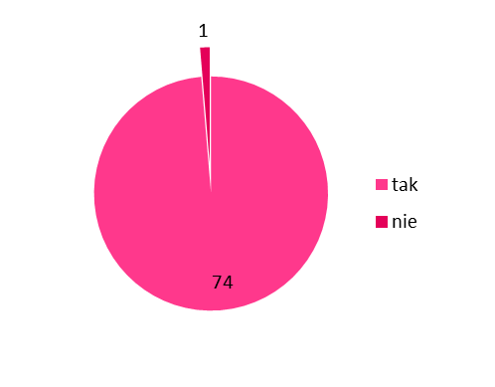

*Źródło: Opracowanie własne*

W drugim pytaniu mieszkańcy poproszeni zostali o wskazanie jednostek pomocniczych, które cechują się największym nagromadzeniem różnego rodzaju problemów w sferze społecznej, gospodarczej, przestrzenno-funkcjonalnej i środowiskowej. Ankietowani mogli wskazać maksymalnie 5 obszarów. Ankietowani najczęściej wskazywali sołectwo: Mieniany.

Wykres . Liczba odpowiedzi ankietowanych na pytanie 2. Które z obszarów Gminy Pani/Pana zdaniem, cechują się największym nagromadzeniem różnego rodzaju problemów w sferze społecznej, gospodarczej, przestrzenno-funkcjonalnej i środowiskowej?

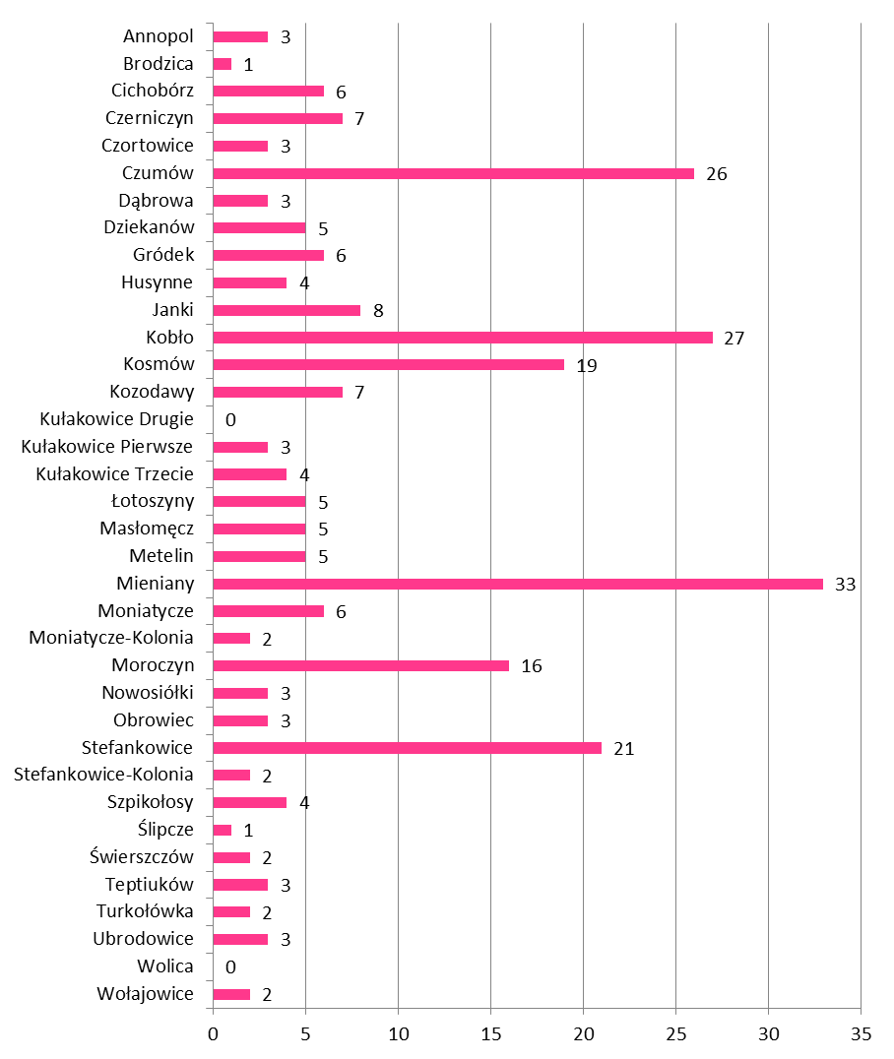

*Źródło: Opracowanie własne*

W trzecim pytaniu mieszkańcy musieli wskazać tylko jedną z wymienionych wcześniej jednostek pomocniczych, która powinna zostać poddana procesowi rewitalizacji. Najczęściej wskazane przez ankietowanych zostały: Kosmów, Mieniany, Kobło, Moroczyn, Czumów i Stefankowice.

Nie wskazano natomiast sołectw: Annopol, Brodzica, Czortowice, Dziekanów, Kułakowice Pierwsze, Kułakowice Drugie, Kułakowice Trzecie, Moniatycze-Kolonia, Stefankowice-Kolonia, Ślipcze, Świerszczów, Turkołówka, Ubrodowice, Wolica, Wołajowice.

Wykres . Liczba odpowiedzi ankietowanych na pytanie nr 3. Spośród obszarów wybranych w pytaniu nr 2 proszę wskazać to, które Pani/Pana zdaniem powinno zostać poddane procesowi rewitalizacji w pierwszej kolejności.

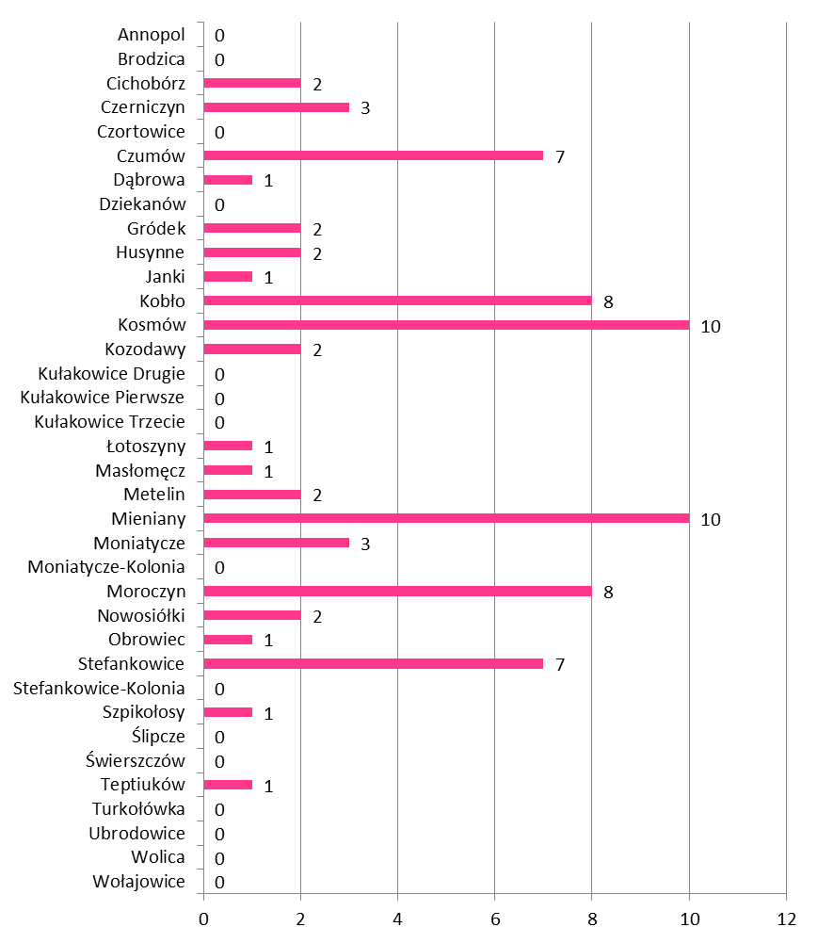

*Źródło: Opracowanie własne*

W następnym etapie ankiety, mieszkańcy odpowiedzieli na pytania dotyczące tylko obszaru wskazanego w pytaniu poprzednim. Zatem niewskazane w pytaniu trzecim sołectwa: Annopol, Brodzica, Czortowice, Dziekanów, Kułakowice Pierwsze, Kułakowice Drugie, Kułakowice Trzecie, Moniatycze-Kolonia, Stefankowice-Kolonia, Ślipcze, Świerszczów, Turkołówka, Ubrodowice, Wolica, Wołajowice zostały wyłączone z dalszej ankietyzacji.

Odpowiedzi na pytania numer 4, 5, 6, 7, 8, 9 i 10 zostały zbiorczo przedstawione w podziale na sołectwa w poniższych tabelach.

Tabela . Odpowiedzi na pytania 4-10. Jakiego rodzaju problemy i w jakim natężeniu (skali) występują w sołectwie Cichobórz

|  |  |  |  |  |  |  |
| --- | --- | --- | --- | --- | --- | --- |
| Sołectwo Cichobórz | | | | | | |
|  | Rodzaj problemu | Natężenie (skala) | | | | |
| Brak problemu | Niskie natężenie | Średnie natężenie | Wyższe natężenie | Wysokie natężenie |
| Strefa społeczna | bezrobocie |  |  | 1 | 1 |  |
| ubóstwo |  |  | 2 |  |  |
| przestępczość | 1 | 1 |  |  |  |
| alkoholizm |  |  | 1 | 1 |  |
| przemoc w rodzinie |  | 1 | 1 |  |  |
| bezdomność | 1 | 1 |  |  |  |
| niepełnosprawność |  | 2 |  |  |  |
| starzenie się społeczeństwa |  |  | 1 |  | 1 |
| brak dostępu do kultury |  | 1 |  | 1 |  |
| niezaradność życiowa |  | 1 | 1 |  |  |
| niski poziom integracji lokalnej |  |  | 1 |  | 1 |
| uzależnienie od wsparcia finansowego z pomocy społecznej |  |  | 1 | 1 |  |
| niski poziom edukacji |  | 2 |  |  |  |
| niski poziom aktywności społecznej |  |  |  | 2 |  |
| emigracja ludzi młodych i wykształconych |  |  |  | 1 | 1 |
| Strefa gospodarcza | niski poziom przedsiębiorczości |  |  |  | 2 |  |
| niska jakość terenów inwestycyjnych |  |  | 2 |  |  |
| zły wizerunek gminy w oczach inwestorów |  |  | 2 |  |  |
| brak wsparcia dla nowych przedsiębiorców |  |  | 1 | 1 |  |
| brak współpracy pomiędzy lokalnymi przedsiębiorcami |  |  | 1 | 1 |  |
| niski poziom konkurencji na rynku lokalnym |  |  | 1 | 1 |  |
| brak źródeł finansowania dla przedsiębiorców |  | 1 | 1 |  |  |
| niewystarczająca liczba miejsc pracy |  |  | 2 |  |  |
| wysoki poziom bezrobocia |  |  | 2 |  |  |
| Strefa przestrzenno-funkcjonalna | utrudnienia w połączeniach z większymi ośrodkami |  |  |  | 2 |  |
| niska jakość infrastruktury drogowej i pieszej |  |  |  | 1 | 1 |
| niedostateczna dostępność chodników |  |  |  |  | 2 |
| niedostateczna dostępność ścieżek rowerowych |  |  |  |  | 2 |
| brak lub zły stan terenów zielonych (parki, skwery itp.) |  |  |  | 1 | 1 |
| nieestetyczne otoczenie |  |  | 1 | 1 |  |
| brak atrakcyjnych terenów rekreacyjnych |  |  | 1 | 1 |  |
| wysoki poziom natężenia ruchu samochodowego |  | 1 | 1 |  |  |
| niewystarczająca liczba połączeń komunikacyjnych |  |  | 1 | 1 |  |
| Strefa techniczna | brak wyposażenia w podstawowe media |  |  | 2 |  |  |
| zły stan budynków mieszkalnych |  |  | 1 | 1 |  |
| zły stan obiektów zabytkowych |  |  | 1 | 1 |  |
| duża liczba obiektów zdegradowanych i pustostanów |  | 1 |  | 1 |  |
| Strefa środowiskowa | zanieczyszczenie zbiorników i cieków wodnych | 1 |  | 1 |  |  |
| zanieczyszczenie gleb, w tym dzikie wysypiska śmieci | 1 | 1 |  |  |  |
| wysoki poziom natężenia hałasu | 1 | 1 |  |  |  |
| zanieczyszczenie powietrza atmosferycznego |  | 2 |  |  |  |
| Znaczna ilość wyrobów zawierających azbest | 1 |  |  | 1 |  |
| Pytanie 9. Co wyróżnia wybrany obszar na tle innych, potencjały w wybranym sołectwie | | * Piękny równinny teren, idealny do stworzenia ścieżki rowerowej * do zagospodarowania teren podleśny po koniecznym remoncie drogi * możliwość rozwoju turystyki dzięki bliskości rzeki Bug * Biskość Bugu daje możliwość budowy wcześniej już planowanego zbiornika retencyjnego | | | | |
| Pytanie 10: Inne istotne informacje z punktu widzenia opracowania Gminnego Programu Rewitalizacji Gminy Hrubieszów | | * Konieczny remont drogi gminnej biegnącej wzdłuż lasu w Cichobórzu * Bardzo rozproszona sieć osadnicza * konflikt między rolnikami a pracownikami RSP | | | | |

*Źródło: Opracowanie własne*

Tabela . Odpowiedzi na pytania 4-10. Jakiego rodzaju problemy i w jakim natężeniu (skali) występują w sołectwie Czerniczyn

|  |  |  |  |  |  |  |
| --- | --- | --- | --- | --- | --- | --- |
| Sołectwo Czerniczyn | | | | | | |
|  | Rodzaj problemu | Natężenie (skala) | | | | |
| Brak problemu | Niskie natężenie | Średnie natężenie | Wyższe natężenie | Wysokie natężenie |
| Strefa społeczna | bezrobocie |  |  |  |  | 3 |
| ubóstwo |  |  | 1 | 1 | 1 |
| przestępczość |  |  | 2 | 1 |  |
| alkoholizm |  |  | 1 | 2 |  |
| przemoc w rodzinie |  | 1 | 1 | 1 |  |
| bezdomność |  | 2 | 1 |  |  |
| niepełnosprawność |  |  | 2 |  | 1 |
| starzenie się społeczeństwa |  |  |  | 2 | 1 |
| brak dostępu do kultury | 1 |  | 1 | 1 |  |
| niezaradność życiowa |  |  | 1 | 2 |  |
| niski poziom integracji lokalnej |  |  |  | 2 | 1 |
| uzależnienie od wsparcia finansowego z pomocy społecznej |  |  |  | 2 | 1 |
| niski poziom edukacji |  | 1 |  | 1 | 1 |
| niski poziom aktywności społecznej |  |  | 1 | 1 | 1 |
| emigracja ludzi młodych i wykształconych |  |  |  | 1 | 2 |
| Strefa gospodarcza | niski poziom przedsiębiorczości |  |  | 1 |  | 2 |
| niska jakość terenów inwestycyjnych |  |  | 1 |  | 2 |
| zły wizerunek gminy w oczach inwestorów |  |  | 1 | 1 | 1 |
| brak wsparcia dla nowych przedsiębiorców |  |  | 1 |  | 2 |
| brak współpracy pomiędzy lokalnymi przedsiębiorcami |  |  | 1 | 1 | 1 |
| niski poziom konkurencji na rynku lokalnym |  |  | 2 |  | 1 |
| brak źródeł finansowania dla przedsiębiorców |  |  | 1 | 1 | 1 |
| niewystarczająca liczba miejsc pracy |  |  | 1 |  | 2 |
| wysoki poziom bezrobocia |  |  | 1 |  | 2 |
| Strefa przestrzenno-funkcjonalna | utrudnienia w połączeniach z większymi ośrodkami |  |  |  | 1 | 2 |
| niska jakość infrastruktury drogowej i pieszej |  |  |  |  | 3 |
| niedostateczna dostępność chodników |  |  |  |  | 3 |
| niedostateczna dostępność ścieżek rowerowych |  |  |  |  | 3 |
| brak lub zły stan terenów zielonych (parki, skwery itp.) |  |  | 1 |  | 2 |
| nieestetyczne otoczenie |  |  | 1 |  | 2 |
| brak atrakcyjnych terenów rekreacyjnych |  |  |  | 1 | 2 |
| wysoki poziom natężenia ruchu samochodowego |  | 1 | 1 |  | 1 |
| niewystarczająca liczba połączeń komunikacyjnych |  |  | 1 | 1 | 1 |
| Strefa techniczna | brak wyposażenia w podstawowe media |  |  |  | 2 | 1 |
| zły stan budynków mieszkalnych |  |  | 1 | 2 |  |
| zły stan obiektów zabytkowych | 1 | 1 | 1 |  |  |
| duża liczba obiektów zdegradowanych i pustostanów | 1 |  | 2 |  |  |
| Strefa środowiskowa | zanieczyszczenie zbiorników i cieków wodnych | 1 | 1 |  | 1 |  |
| zanieczyszczenie gleb, w tym dzikie wysypiska śmieci | 1 |  | 1 | 1 |  |
| wysoki poziom natężenia hałasu |  | 1 | 1 | 1 |  |
| zanieczyszczenie powietrza atmosferycznego |  |  | 3 |  |  |
| Znaczna ilość wyrobów zawierających azbest |  |  | 2 |  | 1 |
| Pytanie 9. Co wyróżnia wybrany obszar na tle innych, potencjały w wybranym sołectwie | | * Duża powierzchnia sołectwa * Sołectwo położone blisko miasta * Ładny obszar wsi | | | | |
| Pytanie 10: Inne istotne informacje z punktu widzenia opracowania Gminnego Programu Rewitalizacji Gminy Hrubieszów | | * Brak dróg dojazdowych | | | | |

*Źródło: Opracowanie własne*

Tabela . Odpowiedzi na pytania 4-10. Jakiego rodzaju problemy i w jakim natężeniu (skali) występują w sołectwie Czumów

|  |  |  |  |  |  |  |
| --- | --- | --- | --- | --- | --- | --- |
| Sołectwo Czumów | | | | | | |
|  | Rodzaj problemu | Natężenie (skala) | | | | |
| Brak problemu | Niskie natężenie | Średnie natężenie | Wyższe natężenie | Wysokie natężenie |
| Strefa społeczna | bezrobocie |  |  | 1 | 2 | 4 |
| ubóstwo |  |  | 3 | 2 | 2 |
| przestępczość | 1 | 4 |  | 1 | 1 |
| alkoholizm | 1 |  | 2 |  | 4 |
| przemoc w rodzinie | 3 | 3 |  | 1 |  |
| bezdomność | 1 | 3 | 2 |  | 1 |
| niepełnosprawność |  | 2 | 4 |  | 1 |
| starzenie się społeczeństwa |  | 1 | 1 | 1 | 4 |
| brak dostępu do kultury |  | 2 | 3 | 1 | 1 |
| niezaradność życiowa | 1 |  | 1 | 2 | 3 |
| niski poziom integracji lokalnej | 2 |  |  | 3 | 2 |
| uzależnienie od wsparcia finansowego z pomocy społecznej | 1 |  | 3 | 2 | 1 |
| niski poziom edukacji | 1 |  | 3 | 1 | 2 |
| niski poziom aktywności społecznej |  |  | 3 | 2 | 2 |
| emigracja ludzi młodych i wykształconych |  |  |  | 1 | 6 |
| Strefa gospodarcza | niski poziom przedsiębiorczości |  |  | 1 | 5 | 1 |
| niska jakość terenów inwestycyjnych |  | 1 | 3 | 2 | 1 |
| zły wizerunek gminy w oczach inwestorów |  |  | 3 | 1 | 3 |
| brak wsparcia dla nowych przedsiębiorców |  | 1 | 2 | 1 | 3 |
| brak współpracy pomiędzy lokalnymi przedsiębiorcami |  | 1 | 3 | 1 | 2 |
| niski poziom konkurencji na rynku lokalnym |  |  | 3 | 3 | 1 |
| brak źródeł finansowania dla przedsiębiorców |  |  | 2 | 5 |  |
| niewystarczająca liczba miejsc pracy |  |  | 3 | 2 | 2 |
| wysoki poziom bezrobocia |  |  |  | 3 | 4 |
| Strefa przestrzenno-funkcjonalna | utrudnienia w połączeniach z większymi ośrodkami |  |  | 1 | 3 | 3 |
| niska jakość infrastruktury drogowej i pieszej |  | 1 | 2 | 3 | 1 |
| niedostateczna dostępność chodników | 1 |  | 1 | 4 | 1 |
| niedostateczna dostępność ścieżek rowerowych |  |  | 2 | 3 | 2 |
| brak lub zły stan terenów zielonych (parki, skwery itp.) | 1 |  |  | 4 | 2 |
| nieestetyczne otoczenie | 1 |  | 1 | 3 | 2 |
| brak atrakcyjnych terenów rekreacyjnych | 1 |  | 1 | 1 | 4 |
| wysoki poziom natężenia ruchu samochodowego |  |  |  | 3 | 4 |
| niewystarczająca liczba połączeń komunikacyjnych |  |  |  | 3 | 4 |
| Strefa techniczna | brak wyposażenia w podstawowe media | 1 |  | 5 | 1 |  |
| zły stan budynków mieszkalnych | 1 | 1 | 1 | 3 | 1 |
| zły stan obiektów zabytkowych |  |  | 5 | 2 |  |
| duża liczba obiektów zdegradowanych i pustostanów |  | 1 | 4 | 2 |  |
| Strefa środowiskowa | zanieczyszczenie zbiorników i cieków wodnych | 3 | 2 | 1 | 1 |  |
| zanieczyszczenie gleb, w tym dzikie wysypiska śmieci | 3 | 2 | 2 |  |  |
| wysoki poziom natężenia hałasu |  | 3 | 4 |  |  |
| zanieczyszczenie powietrza atmosferycznego |  | 5 | 1 | 1 |  |
| Znaczna ilość wyrobów zawierających azbest | 2 | 1 | 2 | 2 |  |
| Pytanie 9. Co wyróżnia wybrany obszar na tle innych, potencjały w wybranym sołectwie | | * Turystyka * Położenie geograficzne – dostęp do rzeki Bug, blisko granicy kraju * Piękne krajobrazy, tereny zielone * Obszar atrakcyjny przyrodniczo * Ścieżka rowerowa, wieża widokowa | | | | |
| Pytanie 10: Inne istotne informacje z punktu widzenia opracowania Gminnego Programu Rewitalizacji Gminy Hrubieszów | | * Dobudować około 500 m brakującego chodnika łączącego Czumów z Hrubieszowem. Ścieżka kończy się koło wieży widokowej w Gródku i rozpoczyna się dopiero przed torami na zakręcie. Należałoby dobudować brakujący fragment dla zapewnienia bezpieczeństwa mieszkańcom idącym pieszo lub jadącym rowerem. * Utworzyć plac dla Kamperów (plac kempingowy), skatepark i pumptrack * Zagospodarować teren przy świetlicy | | | | |

*Źródło: Opracowanie własne*

Tabela . Odpowiedzi na pytania 4-10. Jakiego rodzaju problemy i w jakim natężeniu (skali) występują w sołectwie Dąbrowa

|  |  |  |  |  |  |  |
| --- | --- | --- | --- | --- | --- | --- |
| Sołectwo Dąbrowa | | | | | | |
|  | Rodzaj problemu | Natężenie (skala) | | | | |
| Brak problemu | Niskie natężenie | Średnie natężenie | Wyższe natężenie | Wysokie natężenie |
| Strefa społeczna | bezrobocie |  |  | 1 |  |  |
| ubóstwo |  |  | 1 |  |  |
| przestępczość |  | 1 |  |  |  |
| alkoholizm |  |  |  | 1 |  |
| przemoc w rodzinie |  |  | 1 |  |  |
| bezdomność | 1 |  |  |  |  |
| niepełnosprawność |  |  | 1 |  |  |
| starzenie się społeczeństwa |  |  |  | 1 |  |
| brak dostępu do kultury |  |  |  | 1 |  |
| niezaradność życiowa |  |  | 1 |  |  |
| niski poziom integracji lokalnej |  |  | 1 |  |  |
| uzależnienie od wsparcia finansowego z pomocy społecznej |  |  |  | 1 |  |
| niski poziom edukacji |  |  | 1 |  |  |
| niski poziom aktywności społecznej |  |  | 1 |  |  |
| emigracja ludzi młodych i wykształconych |  |  |  |  | 1 |
| Strefa gospodarcza | niski poziom przedsiębiorczości |  |  |  | 1 |  |
| niska jakość terenów inwestycyjnych |  |  |  | 1 |  |
| zły wizerunek gminy w oczach inwestorów |  |  |  | 1 |  |
| brak wsparcia dla nowych przedsiębiorców |  |  | 1 |  |  |
| brak współpracy pomiędzy lokalnymi przedsiębiorcami |  |  |  | 1 |  |
| niski poziom konkurencji na rynku lokalnym |  |  |  | 1 |  |
| brak źródeł finansowania dla przedsiębiorców |  |  |  | 1 |  |
| niewystarczająca liczba miejsc pracy |  |  |  | 1 |  |
| wysoki poziom bezrobocia |  |  | 1 |  |  |
| Strefa przestrzenno-funkcjonalna | utrudnienia w połączeniach z większymi ośrodkami |  |  |  |  | 1 |
| niska jakość infrastruktury drogowej i pieszej |  |  |  | 1 |  |
| niedostateczna dostępność chodników |  |  | 1 |  |  |
| niedostateczna dostępność ścieżek rowerowych |  |  |  | 1 |  |
| brak lub zły stan terenów zielonych (parki, skwery itp.) |  |  | 1 |  |  |
| nieestetyczne otoczenie |  |  | 1 |  |  |
| brak atrakcyjnych terenów rekreacyjnych |  |  | 1 |  |  |
| wysoki poziom natężenia ruchu samochodowego |  | 1 |  |  |  |
| niewystarczająca liczba połączeń komunikacyjnych |  |  |  |  | 1 |
| Strefa techniczna | brak wyposażenia w podstawowe media |  | 1 |  |  |  |
| zły stan budynków mieszkalnych |  |  | 1 |  |  |
| zły stan obiektów zabytkowych |  |  | 1 |  |  |
| duża liczba obiektów zdegradowanych i pustostanów |  |  | 1 |  |  |
| Strefa środowiskowa | zanieczyszczenie zbiorników i cieków wodnych |  | 1 |  |  |  |
| zanieczyszczenie gleb, w tym dzikie wysypiska śmieci |  |  |  | 1 |  |
| wysoki poziom natężenia hałasu |  | 1 |  |  |  |
| zanieczyszczenie powietrza atmosferycznego |  | 1 |  |  |  |
| Znaczna ilość wyrobów zawierających azbest |  |  |  | 1 |  |
| Pytanie 9. Co wyróżnia wybrany obszar na tle innych, potencjały w wybranym sołectwie | | * Młodzi ludzie | | | | |
| Pytanie 10: Inne istotne informacje z punktu widzenia opracowania Gminnego Programu Rewitalizacji Gminy Hrubieszów | | * Na terenach gminy brak wysokopłatnych miejsc pracy, by zatrzymać ambitną młodzież | | | | |

*Źródło: Opracowanie własne*

Tabela . Odpowiedzi na pytania 4-10. Jakiego rodzaju problemy i w jakim natężeniu (skali) występują w sołectwie Gródek

|  |  |  |  |  |  |  |
| --- | --- | --- | --- | --- | --- | --- |
| Sołectwo Gródek | | | | | | |
|  | Rodzaj problemu | Natężenie (skala) | | | | |
| Brak problemu | Niskie natężenie | Średnie natężenie | Wyższe natężenie | Wysokie natężenie |
| Strefa społeczna | bezrobocie |  |  | 1 |  | 1 |
| ubóstwo |  |  |  | 1 | 1 |
| przestępczość | 1 |  |  | 1 |  |
| alkoholizm | 1 |  |  |  | 1 |
| przemoc w rodzinie | 1 |  |  | 1 |  |
| bezdomność | 1 |  | 1 |  |  |
| niepełnosprawność | 1 |  | 1 |  |  |
| starzenie się społeczeństwa |  |  |  |  | 2 |
| brak dostępu do kultury |  |  |  | 1 | 1 |
| niezaradność życiowa |  | 1 |  |  | 1 |
| niski poziom integracji lokalnej |  |  |  |  | 2 |
| uzależnienie od wsparcia finansowego z pomocy społecznej |  |  | 1 |  | 1 |
| niski poziom edukacji |  |  | 1 | 1 |  |
| niski poziom aktywności społecznej |  |  |  |  | 2 |
| emigracja ludzi młodych i wykształconych |  |  |  |  | 2 |
| Strefa gospodarcza | niski poziom przedsiębiorczości |  |  |  | 1 | 1 |
| niska jakość terenów inwestycyjnych |  |  | 2 |  |  |
| zły wizerunek gminy w oczach inwestorów |  |  | 1 | 1 |  |
| brak wsparcia dla nowych przedsiębiorców |  |  |  | 1 | 1 |
| brak współpracy pomiędzy lokalnymi przedsiębiorcami |  |  |  | 2 |  |
| niski poziom konkurencji na rynku lokalnym |  | 1 |  | 1 |  |
| brak źródeł finansowania dla przedsiębiorców |  |  |  | 1 | 1 |
| niewystarczająca liczba miejsc pracy |  |  | 1 |  | 1 |
| wysoki poziom bezrobocia |  | 1 |  |  | 1 |
| Strefa przestrzenno-funkcjonalna | utrudnienia w połączeniach z większymi ośrodkami |  |  |  |  | 2 |
| niska jakość infrastruktury drogowej i pieszej |  |  |  |  | 2 |
| niedostateczna dostępność chodników |  |  |  |  | 2 |
| niedostateczna dostępność ścieżek rowerowych |  |  |  |  | 2 |
| brak lub zły stan terenów zielonych (parki, skwery itp.) |  |  |  | 2 |  |
| nieestetyczne otoczenie |  |  |  | 1 | 1 |
| brak atrakcyjnych terenów rekreacyjnych |  |  | 1 | 1 |  |
| wysoki poziom natężenia ruchu samochodowego | 1 |  |  | 1 |  |
| niewystarczająca liczba połączeń komunikacyjnych |  |  |  |  | 2 |
| Strefa techniczna | brak wyposażenia w podstawowe media |  | 1 |  |  | 1 |
| zły stan budynków mieszkalnych |  |  | 1 | 1 |  |
| zły stan obiektów zabytkowych |  |  | 1 | 1 |  |
| duża liczba obiektów zdegradowanych i pustostanów |  |  | 2 |  |  |
| Strefa środowiskowa | zanieczyszczenie zbiorników i cieków wodnych |  |  |  | 1 | 1 |
| zanieczyszczenie gleb, w tym dzikie wysypiska śmieci |  |  | 1 | 1 |  |
| wysoki poziom natężenia hałasu |  | 1 | 1 |  |  |
| zanieczyszczenie powietrza atmosferycznego |  | 1 | 1 |  |  |
| Znaczna ilość wyrobów zawierających azbest |  |  | 2 |  |  |
| Pytanie 9. Co wyróżnia wybrany obszar na tle innych, potencjały w wybranym sołectwie | | * Piękne widoki | | | | |
| Pytanie 10: Inne istotne informacje z punktu widzenia opracowania Gminnego Programu Rewitalizacji Gminy Hrubieszów | |  | | | | |

*Źródło: Opracowanie własne*

Tabela . Odpowiedzi na pytania 4-10. Jakiego rodzaju problemy i w jakim natężeniu (skali) występują w sołectwie Husynne

|  |  |  |  |  |  |  |
| --- | --- | --- | --- | --- | --- | --- |
| Sołectwo Husynne | | | | | | |
|  | Rodzaj problemu | Natężenie (skala) | | | | |
| Brak problemu | Niskie natężenie | Średnie natężenie | Wyższe natężenie | Wysokie natężenie |
| Strefa społeczna | bezrobocie |  |  |  |  | 2 |
| ubóstwo |  |  |  | 1 | 1 |
| przestępczość | 1 |  |  |  | 1 |
| alkoholizm |  |  |  | 1 | 1 |
| przemoc w rodzinie |  |  | 2 |  |  |
| bezdomność | 1 |  | 1 |  |  |
| niepełnosprawność |  | 2 |  |  |  |
| starzenie się społeczeństwa | 1 |  |  | 1 |  |
| brak dostępu do kultury |  |  |  | 1 | 1 |
| niezaradność życiowa |  |  | 1 | 1 |  |
| niski poziom integracji lokalnej |  |  | 1 | 1 |  |
| uzależnienie od wsparcia finansowego z pomocy społecznej |  |  | 2 |  |  |
| niski poziom edukacji | 1 |  | 1 |  |  |
| niski poziom aktywności społecznej |  |  |  | 2 |  |
| emigracja ludzi młodych i wykształconych |  |  | 1 |  | 1 |
| Strefa gospodarcza | niski poziom przedsiębiorczości |  |  |  | 2 |  |
| niska jakość terenów inwestycyjnych |  |  | 1 | 1 |  |
| zły wizerunek gminy w oczach inwestorów |  | 1 | 1 |  |  |
| brak wsparcia dla nowych przedsiębiorców |  | 1 | 1 |  |  |
| brak współpracy pomiędzy lokalnymi przedsiębiorcami |  | 1 |  | 1 |  |
| niski poziom konkurencji na rynku lokalnym |  |  | 1 |  | 1 |
| brak źródeł finansowania dla przedsiębiorców |  |  |  | 1 | 1 |
| niewystarczająca liczba miejsc pracy |  |  |  | 1 | 1 |
| wysoki poziom bezrobocia |  |  |  |  | 2 |
| Strefa przestrzenno-funkcjonalna | utrudnienia w połączeniach z większymi ośrodkami |  |  |  |  | 2 |
| niska jakość infrastruktury drogowej i pieszej |  |  |  | 1 | 1 |
| niedostateczna dostępność chodników |  |  |  | 1 | 1 |
| niedostateczna dostępność ścieżek rowerowych |  |  |  |  | 2 |
| brak lub zły stan terenów zielonych (parki, skwery itp.) |  |  |  |  | 2 |
| nieestetyczne otoczenie |  |  | 1 |  | 1 |
| brak atrakcyjnych terenów rekreacyjnych |  |  |  |  | 2 |
| wysoki poziom natężenia ruchu samochodowego |  |  |  |  | 2 |
| niewystarczająca liczba połączeń komunikacyjnych |  |  |  |  | 2 |
| Strefa techniczna | brak wyposażenia w podstawowe media | 1 |  |  | 1 |  |
| zły stan budynków mieszkalnych |  |  | 1 | 1 |  |
| zły stan obiektów zabytkowych |  | 1 | 1 |  |  |
| duża liczba obiektów zdegradowanych i pustostanów |  | 2 |  |  |  |
| Strefa środowiskowa | zanieczyszczenie zbiorników i cieków wodnych | 1 | 1 |  |  |  |
| zanieczyszczenie gleb, w tym dzikie wysypiska śmieci | 1 |  | 1 |  |  |
| wysoki poziom natężenia hałasu |  |  |  | 1 | 1 |
| zanieczyszczenie powietrza atmosferycznego |  |  | 1 |  | 1 |
| Znaczna ilość wyrobów zawierających azbest |  | 1 |  |  | 1 |
| Pytanie 9. Co wyróżnia wybrany obszar na tle innych, potencjały w wybranym sołectwie | | * Dużo rodzin z dziećmi * Bliskość łąk i lasu * Obszary Natura 2000 i występowanie dzikiego ptactwa * Rozwijająca się agroturystyka | | | | |
| Pytanie 10: Inne istotne informacje z punktu widzenia opracowania Gminnego Programu Rewitalizacji Gminy Hrubieszów | | * Należy podjąć działania zmierzające do zatrzymania młodzieży na terenie sołectwa * Konieczność zadbania o połączenia komunikacyjne, brak traktu pieszo-rowerowego * Konieczność budowy placu zabaw i sklepu * Najdłuższy w okolicy szlak bocianich gniazd, które są zaniedbane | | | | |

*Źródło: Opracowanie własne*

Tabela . Odpowiedzi na pytania 4-10. Jakiego rodzaju problemy i w jakim natężeniu (skali) występują w sołectwie Janki

|  |  |  |  |  |  |  |
| --- | --- | --- | --- | --- | --- | --- |
| Sołectwo Janki | | | | | | |
|  | Rodzaj problemu | Natężenie (skala) | | | | |
| Brak problemu | Niskie natężenie | Średnie natężenie | Wyższe natężenie | Wysokie natężenie |
| Strefa społeczna | bezrobocie |  |  |  |  | 1 |
| ubóstwo |  |  |  | 1 |  |
| przestępczość | 1 |  |  |  |  |
| alkoholizm |  |  | 1 |  |  |
| przemoc w rodzinie | 1 |  |  |  |  |
| bezdomność | 1 |  |  |  |  |
| niepełnosprawność |  |  | 1 |  |  |
| starzenie się społeczeństwa |  |  |  |  | 1 |
| brak dostępu do kultury |  |  |  | 1 |  |
| niezaradność życiowa |  |  |  | 1 |  |
| niski poziom integracji lokalnej |  |  |  |  | 1 |
| uzależnienie od wsparcia finansowego z pomocy społecznej |  |  |  |  | 1 |
| niski poziom edukacji |  |  |  |  | 1 |
| niski poziom aktywności społecznej |  |  |  |  | 1 |
| emigracja ludzi młodych i wykształconych |  |  |  |  | 1 |
| Strefa gospodarcza | niski poziom przedsiębiorczości |  |  |  |  | 1 |
| niska jakość terenów inwestycyjnych |  |  | 1 |  |  |
| zły wizerunek gminy w oczach inwestorów |  |  | 1 |  |  |
| brak wsparcia dla nowych przedsiębiorców |  |  |  | 1 |  |
| brak współpracy pomiędzy lokalnymi przedsiębiorcami |  |  |  |  | 1 |
| niski poziom konkurencji na rynku lokalnym |  |  |  | 1 |  |
| brak źródeł finansowania dla przedsiębiorców |  |  |  |  | 1 |
| niewystarczająca liczba miejsc pracy |  |  |  |  | 1 |
| wysoki poziom bezrobocia |  |  |  |  | 1 |
| Strefa przestrzenno-funkcjonalna | utrudnienia w połączeniach z większymi ośrodkami |  |  |  |  | 1 |
| niska jakość infrastruktury drogowej i pieszej |  |  |  | 1 |  |
| niedostateczna dostępność chodników |  |  | 1 |  |  |
| niedostateczna dostępność ścieżek rowerowych |  |  |  |  | 1 |
| brak lub zły stan terenów zielonych (parki, skwery itp.) |  |  |  | 1 |  |
| nieestetyczne otoczenie |  |  |  | 1 |  |
| brak atrakcyjnych terenów rekreacyjnych |  |  |  |  | 1 |
| wysoki poziom natężenia ruchu samochodowego |  |  |  |  | 1 |
| niewystarczająca liczba połączeń komunikacyjnych |  |  |  |  | 1 |
| Strefa techniczna | brak wyposażenia w podstawowe media |  |  | 1 |  |  |
| zły stan budynków mieszkalnych |  |  | 1 |  |  |
| zły stan obiektów zabytkowych |  |  |  | 1 |  |
| duża liczba obiektów zdegradowanych i pustostanów |  |  |  | 1 |  |
| Strefa środowiskowa | zanieczyszczenie zbiorników i cieków wodnych |  |  |  | 1 |  |
| zanieczyszczenie gleb, w tym dzikie wysypiska śmieci |  |  |  | 1 |  |
| wysoki poziom natężenia hałasu |  |  |  |  | 1 |
| zanieczyszczenie powietrza atmosferycznego |  |  |  | 1 |  |
| Znaczna ilość wyrobów zawierających azbest |  |  |  |  | 1 |
| Pytanie 9. Co wyróżnia wybrany obszar na tle innych, potencjały w wybranym sołectwie | | * Izba pamięci, plac z dębami stanowią bazę do przyciągania turystów | | | | |
| Pytanie 10: Inne istotne informacje z punktu widzenia opracowania Gminnego Programu Rewitalizacji Gminy Hrubieszów | | * Potrzeba rozwinięcia infrastruktury komunikacyjnej i usług komunikacyjnych oraz aktywności mieszkańców, co przyczyniłoby się do zwiększenia liczby młodych mieszkańców na terenie sołectwa oraz rozwinęło możliwości zarobkowe | | | | |

*Źródło: Opracowanie własne*

Tabela . Odpowiedzi na pytania 4-10. Jakiego rodzaju problemy i w jakim natężeniu (skali) występują w sołectwie Kobło

|  |  |  |  |  |  |  |
| --- | --- | --- | --- | --- | --- | --- |
| **Sołectwo Kobło** | | | | | | |
|  | Rodzaj problemu | Natężenie (skala) | | | | |
| Brak problemu | Niskie natężenie | Średnie natężenie | Wyższe natężenie | Wysokie natężenie |
| Strefa społeczna | bezrobocie |  |  | 1 | 6 | 2 |
| ubóstwo | 1 |  | 1 | 6 | 1 |
| przestępczość |  | 2 | 3 | 2 | 2 |
| alkoholizm |  | 1 | 1 | 4 | 3 |
| przemoc w rodzinie |  | 5 | 1 | 1 | 2 |
| bezdomność | 3 | 4 |  |  | 2 |
| niepełnosprawność |  | 5 | 1 | 3 |  |
| starzenie się społeczeństwa |  |  | 1 | 1 | 7 |
| brak dostępu do kultury |  |  | 4 | 4 | 1 |
| niezaradność życiowa |  | 1 | 5 | 2 | 1 |
| niski poziom integracji lokalnej |  | 1 | 3 | 2 | 3 |
| uzależnienie od wsparcia finansowego z pomocy społecznej |  | 4 | 1 | 2 | 2 |
| niski poziom edukacji |  | 3 | 3 | 2 | 1 |
| niski poziom aktywności społecznej |  | 1 | 1 | 6 | 1 |
| emigracja ludzi młodych i wykształconych |  |  | 1 | 2 | 6 |
| Strefa gospodarcza | niski poziom przedsiębiorczości |  | 1 | 3 | 3 | 1 |
| niska jakość terenów inwestycyjnych | 4 |  |  | 5 |  |
| zły wizerunek gminy w oczach inwestorów | 3 | 1 | 1 | 1 | 3 |
| brak wsparcia dla nowych przedsiębiorców | 3 | 1 |  | 4 | 1 |
| brak współpracy pomiędzy lokalnymi przedsiębiorcami |  | 4 |  | 3 | 2 |
| niski poziom konkurencji na rynku lokalnym | 4 |  | 1 | 3 | 1 |
| brak źródeł finansowania dla przedsiębiorców |  |  | 2 | 6 | 1 |
| niewystarczająca liczba miejsc pracy |  |  |  | 6 | 3 |
| wysoki poziom bezrobocia |  |  | 1 | 3 | 5 |
| Strefa przestrzenno-funkcjonalna | utrudnienia w połączeniach z większymi ośrodkami |  | 1 | 2 | 5 | 1 |
| niska jakość infrastruktury drogowej i pieszej | 1 | 3 | 2 | 1 | 2 |
| niedostateczna dostępność chodników | 3 | 1 | 1 | 3 | 1 |
| niedostateczna dostępność ścieżek rowerowych |  | 1 |  | 3 | 5 |
| brak lub zły stan terenów zielonych (parki, skwery itp.) |  | 4 | 1 | 4 |  |
| nieestetyczne otoczenie |  | 4 | 2 | 1 | 2 |
| brak atrakcyjnych terenów rekreacyjnych |  | 1 | 1 | 6 | 1 |
| wysoki poziom natężenia ruchu samochodowego |  | 2 | 2 | 5 |  |
| niewystarczająca liczba połączeń komunikacyjnych |  |  | 3 | 1 | 5 |
| Strefa techniczna | brak wyposażenia w podstawowe media |  | 5 | 2 | 2 |  |
| zły stan budynków mieszkalnych |  | 1 | 6 |  | 2 |
| zły stan obiektów zabytkowych | 3 | 2 | 2 | 2 |  |
| duża liczba obiektów zdegradowanych i pustostanów |  | 2 | 3 | 3 | 1 |
| Strefa środowiskowa | zanieczyszczenie zbiorników i cieków wodnych | 3 | 4 | 2 |  |  |
| zanieczyszczenie gleb, w tym dzikie wysypiska śmieci | 3 | 5 | 1 |  |  |
| wysoki poziom natężenia hałasu | 3 | 4 | 2 |  |  |
| zanieczyszczenie powietrza atmosferycznego | 4 | 3 | 2 |  |  |
| Znaczna ilość wyrobów zawierających azbest |  | 2 | 2 | 4 | 1 |
| Pytanie 9. Co wyróżnia wybrany obszar na tle innych, potencjały w wybranym sołectwie | | * Budynki po byłej szkole – możliwość ich wykorzystania * Działalność OSP Kobło, członkami OSP są młodzi ludzie. Drużyna OSP wygrywa zawody na szczeblu wojewódzkim * Położenie miejscowości, walory przyrodnicze * Świetlica po rozbudowaniu ma duży potencjał na działalność kulturalną * Wysokie zaangażowanie mieszkańców w działania na rzecz sołectwa | | | | |
| Pytanie 10: Inne istotne informacje z punktu widzenia opracowania Gminnego Programu Rewitalizacji Gminy Hrubieszów | | * Działania na rzecz młodych * Zagospodarowanie przestrzeni wokół świetlicy oraz remizy * Zapewnienie OSP sprzętu oraz narzędzi do przeprowadzania szkoleń grup pożarniczych. Poprzez tworzenie np. oferty szkoleniowej i możliwość przeprowadzania różnych form szkoleń i warsztatów z działań ratowniczo-gaśniczych wyróżni naszą miejscowość i większy dostęp innych drużyn gminnych i powiatowych. | | | | |

*Źródło: Opracowanie własne*

Tabela . Odpowiedzi na pytania 4-10. Jakiego rodzaju problemy i w jakim natężeniu (skali) występują w sołectwie Kosmów

|  |  |  |  |  |  |  |
| --- | --- | --- | --- | --- | --- | --- |
| Sołectwo Kosmów | | | | | | |
|  | Rodzaj problemu | Natężenie (skala) | | | | |
| Brak problemu | Niskie natężenie | Średnie natężenie | Wyższe natężenie | Wysokie natężenie |
| Strefa społeczna | bezrobocie | 1 | 1 | 1 | 3 | 3 |
| ubóstwo |  | 2 | 3 | 3 | 1 |
| przestępczość | 1 | 5 | 1 |  | 2 |
| alkoholizm |  | 2 | 2 |  | 5 |
| przemoc w rodzinie | 3 | 4 |  | 2 |  |
| bezdomność | 2 | 4 |  | 3 |  |
| niepełnosprawność |  | 2 | 5 | 1 | 1 |
| starzenie się społeczeństwa |  |  |  | 1 | 8 |
| brak dostępu do kultury |  | 1 | 3 | 3 | 2 |
| niezaradność życiowa |  | 1 | 2 | 1 | 5 |
| niski poziom integracji lokalnej |  | 2 | 1 | 4 | 2 |
| uzależnienie od wsparcia finansowego z pomocy społecznej |  | 1 | 6 | 1 | 1 |
| niski poziom edukacji |  |  | 5 | 2 | 2 |
| niski poziom aktywności społecznej |  |  | 2 | 4 | 3 |
| emigracja ludzi młodych i wykształconych |  |  | 2 | 1 | 6 |
| Strefa gospodarcza | niski poziom przedsiębiorczości |  | 1 | 1 | 3 | 4 |
| niska jakość terenów inwestycyjnych |  | 2 | 1 | 5 | 1 |
| zły wizerunek gminy w oczach inwestorów | 1 |  | 4 | 3 | 1 |
| brak wsparcia dla nowych przedsiębiorców |  | 1 | 1 | 4 | 3 |
| brak współpracy pomiędzy lokalnymi przedsiębiorcami |  | 1 | 4 | 3 | 1 |
| niski poziom konkurencji na rynku lokalnym |  | 1 | 2 | 4 | 2 |
| brak źródeł finansowania dla przedsiębiorców |  |  | 1 | 5 | 3 |
| niewystarczająca liczba miejsc pracy |  |  | 1 | 7 | 1 |
| wysoki poziom bezrobocia |  | 1 |  | 5 | 3 |
| Strefa przestrzenno-funkcjonalna | utrudnienia w połączeniach z większymi ośrodkami |  |  | 1 | 5 | 3 |
| niska jakość infrastruktury drogowej i pieszej |  |  | 4 | 4 | 1 |
| niedostateczna dostępność chodników | 1 |  | 2 | 6 |  |
| niedostateczna dostępność ścieżek rowerowych |  |  | 3 | 4 | 2 |
| brak lub zły stan terenów zielonych (parki, skwery itp.) |  |  | 3 |  | 6 |
| nieestetyczne otoczenie |  | 2 | 2 | 1 | 4 |
| brak atrakcyjnych terenów rekreacyjnych |  |  |  | 6 | 3 |
| wysoki poziom natężenia ruchu samochodowego |  | 1 | 4 | 2 | 2 |
| niewystarczająca liczba połączeń komunikacyjnych |  |  | 2 | 3 | 4 |
| Strefa techniczna | brak wyposażenia w podstawowe media | 1 | 2 | 5 | 1 |  |
| zły stan budynków mieszkalnych | 1 | 2 | 4 | 2 |  |
| zły stan obiektów zabytkowych | 1 | 2 | 1 | 2 | 3 |
| duża liczba obiektów zdegradowanych i pustostanów | 2 |  | 3 | 4 |  |
| Strefa środowiskowa | zanieczyszczenie zbiorników i cieków wodnych | 1 | 6 | 2 |  |  |
| zanieczyszczenie gleb, w tym dzikie wysypiska śmieci | 4 | 4 | 1 |  |  |
| wysoki poziom natężenia hałasu | 3 | 5 | 1 |  |  |
| zanieczyszczenie powietrza atmosferycznego | 1 | 7 | 1 |  |  |
| znaczna ilość wyrobów zawierających azbest | 1 | 6 | 2 |  |  |
| Pytanie 9. Co wyróżnia wybrany obszar na tle innych, potencjały w wybranym sołectwie | | * Korzystne położenie sołectwa * Dostęp do czystego powietrza i dzikiej rzeki Bug * Piękne krajobrazy * Aktywni mieszkańcy * Zaangażowanie społeczności lokalnej w działania kulturalne, aktywnie działające KGW, zespoły: „Załoga Kosmos”, Bużanki, zespół grający na bębnach | | | | |
| Pytanie 10: Inne istotne informacje z punktu widzenia opracowania Gminnego Programu Rewitalizacji Gminy Hrubieszów | | * Stworzenie warunków do skorzystania z kąpieliska * Remont i rewitalizacja świetlicy wiejskiej * Przekształcenie świetlicy wiejskiej w Wiejski Dom Kultury | | | | |

*Źródło: Opracowanie własne*

Tabela . Odpowiedzi na pytania 4-10. Jakiego rodzaju problemy i w jakim natężeniu (skali) występują w sołectwie Kozodawy

|  |  |  |  |  |  |  |
| --- | --- | --- | --- | --- | --- | --- |
| Sołectwo Kozodawy | | | | | | |
|  | Rodzaj problemu | Natężenie (skala) | | | | |
| Brak problemu | Niskie natężenie | Średnie natężenie | Wyższe natężenie | Wysokie natężenie |
| Strefa społeczna | bezrobocie |  |  | 1 |  | 1 |
| ubóstwo |  |  | 1 |  | 1 |
| przestępczość | 1 |  |  |  | 1 |
| alkoholizm |  |  | 1 |  | 1 |
| przemoc w rodzinie |  | 1 |  |  | 1 |
| bezdomność | 1 |  |  | 1 |  |
| niepełnosprawność |  | 1 |  |  | 1 |
| starzenie się społeczeństwa |  |  |  |  | 2 |
| brak dostępu do kultury |  |  |  | 1 | 1 |
| niezaradność życiowa |  |  | 1 |  | 1 |
| niski poziom integracji lokalnej |  | 1 |  |  | 1 |
| uzależnienie od wsparcia finansowego z pomocy społecznej |  |  |  |  | 2 |
| niski poziom edukacji |  |  | 1 |  | 1 |
| niski poziom aktywności społecznej |  |  | 1 |  | 1 |
| emigracja ludzi młodych i wykształconych |  |  |  |  | 2 |
| Strefa gospodarcza | niski poziom przedsiębiorczości |  |  | 1 |  | 1 |
| niska jakość terenów inwestycyjnych | 1 |  |  |  | 1 |
| zły wizerunek gminy w oczach inwestorów |  |  |  |  | 2 |
| brak wsparcia dla nowych przedsiębiorców |  |  |  |  | 2 |
| brak współpracy pomiędzy lokalnymi przedsiębiorcami |  |  |  |  | 2 |
| niski poziom konkurencji na rynku lokalnym |  |  | 1 |  | 1 |
| brak źródeł finansowania dla przedsiębiorców |  |  |  |  | 2 |
| niewystarczająca liczba miejsc pracy |  |  |  |  | 2 |
| wysoki poziom bezrobocia |  |  |  | 1 | 1 |
| Strefa przestrzenno-funkcjonalna | utrudnienia w połączeniach z większymi ośrodkami |  |  | 1 |  | 1 |
| niska jakość infrastruktury drogowej i pieszej |  |  |  |  | 2 |
| niedostateczna dostępność chodników |  |  |  |  | 2 |
| niedostateczna dostępność ścieżek rowerowych |  | 1 |  |  | 1 |
| brak lub zły stan terenów zielonych (parki, skwery itp.) |  |  | 1 |  | 1 |
| nieestetyczne otoczenie |  |  | 1 |  | 1 |
| brak atrakcyjnych terenów rekreacyjnych |  | 1 |  |  | 1 |
| wysoki poziom natężenia ruchu samochodowego |  |  | 1 |  | 1 |
| niewystarczająca liczba połączeń komunikacyjnych |  |  |  |  | 2 |
| Strefa techniczna | brak wyposażenia w podstawowe media |  |  | 1 |  | 1 |
| zły stan budynków mieszkalnych |  |  |  | 1 | 1 |
| zły stan obiektów zabytkowych |  |  |  |  | 2 |
| duża liczba obiektów zdegradowanych i pustostanów |  |  | 1 |  | 1 |
| Strefa środowiskowa | zanieczyszczenie zbiorników i cieków wodnych |  |  | 1 |  | 1 |
| zanieczyszczenie gleb, w tym dzikie wysypiska śmieci |  |  | 1 |  | 1 |
| wysoki poziom natężenia hałasu |  | 1 |  |  | 1 |
| zanieczyszczenie powietrza atmosferycznego |  |  | 1 |  | 1 |
| Znaczna ilość wyrobów zawierających azbest |  |  |  |  | 2 |
| Pytanie 9. Co wyróżnia wybrany obszar na tle innych, potencjały w wybranym sołectwie | | * Piękne widoki | | | | |
| Pytanie 10: Inne istotne informacje z punktu widzenia opracowania Gminnego Programu Rewitalizacji Gminy Hrubieszów | |  | | | | |

*Źródło: Opracowanie własne*

Tabela . Odpowiedzi na pytania 4-10. Jakiego rodzaju problemy i w jakim natężeniu (skali) występują w sołectwie Łotoszyny

|  |  |  |  |  |  |  |
| --- | --- | --- | --- | --- | --- | --- |
| Sołectwo Łotoszyny | | | | | | |
|  | Rodzaj problemu | Natężenie (skala) | | | | |
| Brak problemu | Niskie natężenie | Średnie natężenie | Wyższe natężenie | Wysokie natężenie |
| Strefa społeczna | bezrobocie |  |  | 1 |  |  |
| ubóstwo |  | 1 |  |  |  |
| przestępczość | 1 |  |  |  |  |
| alkoholizm |  | 1 |  |  |  |
| przemoc w rodzinie |  | 1 |  |  |  |
| bezdomność | 1 |  |  |  |  |
| niepełnosprawność |  | 1 |  |  |  |
| starzenie się społeczeństwa |  |  |  |  | 1 |
| brak dostępu do kultury |  |  |  | 1 |  |
| niezaradność życiowa |  | 1 |  |  |  |
| niski poziom integracji lokalnej |  |  | 1 |  |  |
| uzależnienie od wsparcia finansowego z pomocy społecznej |  | 1 |  |  |  |
| niski poziom edukacji |  |  | 1 |  |  |
| niski poziom aktywności społecznej |  |  | 1 |  |  |
| emigracja ludzi młodych i wykształconych |  |  |  |  | 1 |
| Strefa gospodarcza | niski poziom przedsiębiorczości |  |  |  |  | 1 |
| niska jakość terenów inwestycyjnych |  |  |  |  | 1 |
| zły wizerunek gminy w oczach inwestorów |  |  |  |  | 1 |
| brak wsparcia dla nowych przedsiębiorców |  |  | 1 |  |  |
| brak współpracy pomiędzy lokalnymi przedsiębiorcami |  |  | 1 |  |  |
| niski poziom konkurencji na rynku lokalnym |  |  | 1 |  |  |
| brak źródeł finansowania dla przedsiębiorców |  |  | 1 |  |  |
| niewystarczająca liczba miejsc pracy |  |  |  | 1 |  |
| wysoki poziom bezrobocia |  |  | 1 |  |  |
| Strefa przestrzenno-funkcjonalna | utrudnienia w połączeniach z większymi ośrodkami |  |  |  | 1 |  |
| niska jakość infrastruktury drogowej i pieszej |  |  |  |  | 1 |
| niedostateczna dostępność chodników |  |  |  |  | 1 |
| niedostateczna dostępność ścieżek rowerowych |  |  |  |  | 1 |
| brak lub zły stan terenów zielonych (parki, skwery itp.) |  |  |  |  | 1 |
| nieestetyczne otoczenie |  |  | 1 |  |  |
| brak atrakcyjnych terenów rekreacyjnych |  |  |  | 1 |  |
| wysoki poziom natężenia ruchu samochodowego |  |  | 1 |  |  |
| niewystarczająca liczba połączeń komunikacyjnych |  |  |  |  | 1 |
| Strefa techniczna | brak wyposażenia w podstawowe media |  |  | 1 |  |  |
| zły stan budynków mieszkalnych |  |  | 1 |  |  |
| zły stan obiektów zabytkowych | 1 |  |  |  |  |
| duża liczba obiektów zdegradowanych i pustostanów | 1 |  |  |  |  |
| Strefa środowiskowa | zanieczyszczenie zbiorników i cieków wodnych | 1 |  |  |  |  |
| zanieczyszczenie gleb, w tym dzikie wysypiska śmieci | 1 |  |  |  |  |
| wysoki poziom natężenia hałasu |  | 1 |  |  |  |
| zanieczyszczenie powietrza atmosferycznego |  | 1 |  |  |  |
| Znaczna ilość wyrobów zawierających azbest |  | 1 |  |  |  |
| Pytanie 9. Co wyróżnia wybrany obszar na tle innych, potencjały w wybranym sołectwie | | * Duża przestrzeń do zagospodarowania przy świetlicy wiejskiej | | | | |
| Pytanie 10: Inne istotne informacje z punktu widzenia opracowania Gminnego Programu Rewitalizacji Gminy Hrubieszów | | * Ze względu na duży udział terenów objętych ochroną nie można uzyskać pozwolenia na budowę domu. Skutkuje to małą liczbą mieszkańców. | | | | |

*Źródło: Opracowanie własne*

Tabela . Odpowiedzi na pytania 4-10. Jakiego rodzaju problemy i w jakim natężeniu (skali) występują w sołectwie Masłomęcz

|  |  |  |  |  |  |  |
| --- | --- | --- | --- | --- | --- | --- |
| Sołectwo Masłomęcz | | | | | | |
|  | Rodzaj problemu | Natężenie (skala) | | | | |
| Brak problemu | Niskie natężenie | Średnie natężenie | Wyższe natężenie | Wysokie natężenie |
| Strefa społeczna | bezrobocie |  |  | 1 |  |  |
| ubóstwo |  | 1 |  |  |  |
| przestępczość | 1 |  |  |  |  |
| alkoholizm | 1 |  |  |  |  |
| przemoc w rodzinie | 1 |  |  |  |  |
| bezdomność | 1 |  |  |  |  |
| niepełnosprawność | 1 |  |  |  |  |
| starzenie się społeczeństwa |  |  | 1 |  |  |
| brak dostępu do kultury |  |  | 1 |  |  |
| niezaradność życiowa | 1 |  |  |  |  |
| niski poziom integracji lokalnej |  |  | 1 |  |  |
| uzależnienie od wsparcia finansowego z pomocy społecznej |  |  | 1 |  |  |
| niski poziom edukacji |  |  | 1 |  |  |
| niski poziom aktywności społecznej |  |  | 1 |  |  |
| emigracja ludzi młodych i wykształconych |  |  | 1 |  |  |
| Strefa gospodarcza | niski poziom przedsiębiorczości |  |  | 1 |  |  |
| niska jakość terenów inwestycyjnych |  | 1 |  |  |  |
| zły wizerunek gminy w oczach inwestorów |  | 1 |  |  |  |
| brak wsparcia dla nowych przedsiębiorców |  | 1 |  |  |  |
| brak współpracy pomiędzy lokalnymi przedsiębiorcami |  |  | 1 |  |  |
| niski poziom konkurencji na rynku lokalnym | 1 |  |  |  |  |
| brak źródeł finansowania dla przedsiębiorców |  |  | 1 |  |  |
| niewystarczająca liczba miejsc pracy |  | 1 |  |  |  |
| wysoki poziom bezrobocia | 1 |  |  |  |  |
| Strefa przestrzenno-funkcjonalna | utrudnienia w połączeniach z większymi ośrodkami |  |  | 1 |  |  |
| niska jakość infrastruktury drogowej i pieszej |  |  |  | 1 |  |
| niedostateczna dostępność chodników |  |  |  | 1 |  |
| niedostateczna dostępność ścieżek rowerowych |  |  |  | 1 |  |
| brak lub zły stan terenów zielonych (parki, skwery itp.) |  |  |  | 1 |  |
| nieestetyczne otoczenie |  | 1 |  |  |  |
| brak atrakcyjnych terenów rekreacyjnych |  |  |  | 1 |  |
| wysoki poziom natężenia ruchu samochodowego |  |  |  | 1 |  |
| niewystarczająca liczba połączeń komunikacyjnych |  |  |  |  | 1 |
| Strefa techniczna | brak wyposażenia w podstawowe media |  |  | 1 |  |  |
| zły stan budynków mieszkalnych |  |  | 1 |  |  |
| zły stan obiektów zabytkowych | 1 |  |  |  |  |
| duża liczba obiektów zdegradowanych i pustostanów |  |  | 1 |  |  |
| Strefa środowiskowa | zanieczyszczenie zbiorników i cieków wodnych | 1 |  |  |  |  |
| zanieczyszczenie gleb, w tym dzikie wysypiska śmieci | 1 |  |  |  |  |
| wysoki poziom natężenia hałasu |  | 1 |  |  |  |
| zanieczyszczenie powietrza atmosferycznego |  |  | 1 |  |  |
| Znaczna ilość wyrobów zawierających azbest | 1 |  |  |  |  |
| Pytanie 9. Co wyróżnia wybrany obszar na tle innych, potencjały w wybranym sołectwie | | * Skansen * Zabytki * Dobre połączenie komunikacyjne | | | | |
| Pytanie 10: Inne istotne informacje z punktu widzenia opracowania Gminnego Programu Rewitalizacji Gminy Hrubieszów | |  | | | | |

*Źródło: Opracowanie własne*

Tabela . Odpowiedzi na pytania 4-10. Jakiego rodzaju problemy i w jakim natężeniu (skali) występują w sołectwie Metelin

|  |  |  |  |  |  |  |
| --- | --- | --- | --- | --- | --- | --- |
| Sołectwo Metelin | | | | | | |
|  | Rodzaj problemu | Natężenie (skala) | | | | |
| Brak problemu | Niskie natężenie | Średnie natężenie | Wyższe natężenie | Wysokie natężenie |
| Strefa społeczna | bezrobocie |  |  |  | 2 |  |
| ubóstwo |  |  | 1 | 1 |  |
| przestępczość | 1 |  | 1 |  |  |
| alkoholizm |  | 2 |  |  |  |
| przemoc w rodzinie |  | 1 | 1 |  |  |
| bezdomność |  | 1 | 1 |  |  |
| niepełnosprawność |  |  | 1 | 1 |  |
| starzenie się społeczeństwa |  |  |  | 1 | 1 |
| brak dostępu do kultury |  |  |  | 1 | 1 |
| niezaradność życiowa |  |  | 1 | 1 |  |
| niski poziom integracji lokalnej |  |  | 1 |  | 1 |
| uzależnienie od wsparcia finansowego z pomocy społecznej |  |  |  | 2 |  |
| niski poziom edukacji |  |  | 1 |  | 1 |
| niski poziom aktywności społecznej |  |  |  | 1 | 1 |
| emigracja ludzi młodych i wykształconych |  |  | 1 |  | 1 |
| Strefa gospodarcza | niski poziom przedsiębiorczości |  |  | 1 |  | 1 |
| niska jakość terenów inwestycyjnych | 1 |  |  | 1 |  |
| zły wizerunek gminy w oczach inwestorów |  | 1 |  | 1 |  |
| brak wsparcia dla nowych przedsiębiorców |  |  | 1 |  | 1 |
| brak współpracy pomiędzy lokalnymi przedsiębiorcami |  |  |  | 2 |  |
| niski poziom konkurencji na rynku lokalnym |  |  | 1 | 1 |  |
| brak źródeł finansowania dla przedsiębiorców |  |  |  | 1 | 1 |
| niewystarczająca liczba miejsc pracy |  |  |  |  | 2 |
| wysoki poziom bezrobocia |  |  |  |  | 2 |
| Strefa przestrzenno-funkcjonalna | utrudnienia w połączeniach z większymi ośrodkami |  |  |  |  | 2 |
| niska jakość infrastruktury drogowej i pieszej |  |  |  |  | 2 |
| niedostateczna dostępność chodników |  |  |  |  | 2 |
| niedostateczna dostępność ścieżek rowerowych |  |  |  |  | 2 |
| brak lub zły stan terenów zielonych (parki, skwery itp.) |  |  |  |  | 2 |
| nieestetyczne otoczenie |  |  |  | 1 | 1 |
| brak atrakcyjnych terenów rekreacyjnych |  |  | 1 |  | 1 |
| wysoki poziom natężenia ruchu samochodowego |  |  | 1 | 1 |  |
| niewystarczająca liczba połączeń komunikacyjnych |  |  |  |  | 2 |
| Strefa techniczna | brak wyposażenia w podstawowe media |  |  | 2 |  |  |
| zły stan budynków mieszkalnych |  |  | 1 | 1 |  |
| zły stan obiektów zabytkowych | 1 |  |  |  | 1 |
| duża liczba obiektów zdegradowanych i pustostanów |  | 1 |  | 1 |  |
| Strefa środowiskowa | zanieczyszczenie zbiorników i cieków wodnych | 1 |  |  |  | 1 |
| zanieczyszczenie gleb, w tym dzikie wysypiska śmieci |  | 1 |  | 1 |  |
| wysoki poziom natężenia hałasu |  | 1 |  | 1 |  |
| zanieczyszczenie powietrza atmosferycznego |  | 1 | 1 |  |  |
| Znaczna ilość wyrobów zawierających azbest |  | 1 | 1 |  |  |
| Pytanie 9. Co wyróżnia wybrany obszar na tle innych, potencjały w wybranym sołectwie | | * Duża liczba ludzi w wieku produkcyjnym * Aktywność młodych ludzi wokół inicjatyw NGO | | | | |
| Pytanie 10: Inne istotne informacje z punktu widzenia opracowania Gminnego Programu Rewitalizacji Gminy Hrubieszów | | * Konieczność wybudowania ścieżek rowerowych i chodników, co pozwoli podnieść poziom bezpieczeństwa * Potrzeba stworzenia połączeń komunikacyjnych z miastem, zapewnienie infrastruktury komunikacyjnej (przystanki, połączenia autobusowe) | | | | |

*Źródło: Opracowanie własne*

Tabela . Odpowiedzi na pytania 4-10. Jakiego rodzaju problemy i w jakim natężeniu (skali) występują w sołectwie Mieniany

|  |  |  |  |  |  |  |
| --- | --- | --- | --- | --- | --- | --- |
| Sołectwo Mieniany | | | | | | |
|  | Rodzaj problemu | Natężenie (skala) | | | | |
| Brak problemu | Niskie natężenie | Średnie natężenie | Wyższe natężenie | Wysokie natężenie |
| Strefa społeczna | bezrobocie |  |  |  | 5 | 5 |
| ubóstwo | 1 |  | 4 | 3 | 2 |
| przestępczość | 4 | 2 | 2 |  | 2 |
| alkoholizm |  |  | 6 | 1 | 3 |
| przemoc w rodzinie | 1 | 3 | 4 | 1 | 1 |
| bezdomność | 5 | 3 | 2 |  | 1 |
| niepełnosprawność |  | 3 | 4 | 1 | 2 |
| starzenie się społeczeństwa |  | 2 | 1 | 1 | 6 |
| brak dostępu do kultury | 1 | 1 |  | 1 | 7 |
| niezaradność życiowa |  | 3 | 1 | 3 | 3 |
| niski poziom integracji lokalnej | 1 | 2 |  | 2 | 5 |
| uzależnienie od wsparcia finansowego z pomocy społecznej | 1 |  | 5 | 1 | 3 |
| niski poziom edukacji | 1 | 1 | 2 | 2 | 4 |
| niski poziom aktywności społecznej | 2 |  | 2 | 1 | 5 |
| emigracja ludzi młodych i wykształconych | 1 |  | 2 |  | 7 |
| Strefa gospodarcza | niski poziom przedsiębiorczości | 1 | 1 |  | 2 | 6 |
| niska jakość terenów inwestycyjnych | 2 | 1 |  | 3 | 4 |
| zły wizerunek gminy w oczach inwestorów | 2 | 1 | 1 | 4 | 2 |
| brak wsparcia dla nowych przedsiębiorców | 2 | 2 | 1 | 2 | 3 |
| brak współpracy pomiędzy lokalnymi przedsiębiorcami | 3 | 1 | 3 | 2 | 1 |
| niski poziom konkurencji na rynku lokalnym | 2 | 1 | 1 | 5 | 1 |
| brak źródeł finansowania dla przedsiębiorców | 1 | 1 | 4 | 1 | 3 |
| niewystarczająca liczba miejsc pracy | 1 |  | 1 | 2 | 6 |
| wysoki poziom bezrobocia | 1 | 1 | 1 | 1 | 6 |
| Strefa przestrzenno-funkcjonalna | utrudnienia w połączeniach z większymi ośrodkami | 1 |  |  | 3 | 6 |
| niska jakość infrastruktury drogowej i pieszej | 1 |  |  | 3 | 6 |
| niedostateczna dostępność chodników |  |  | 3 | 3 | 4 |
| niedostateczna dostępność ścieżek rowerowych | 1 |  | 1 | 2 | 6 |
| brak lub zły stan terenów zielonych (parki, skwery itp.) | 1 | 1 | 1 | 1 | 6 |
| nieestetyczne otoczenie |  | 1 | 2 | 3 | 4 |
| brak atrakcyjnych terenów rekreacyjnych | 1 |  |  | 4 | 5 |
| wysoki poziom natężenia ruchu samochodowego | 1 |  | 5 | 2 | 2 |
| niewystarczająca liczba połączeń komunikacyjnych | 1 |  |  | 1 | 8 |
| Strefa techniczna | brak wyposażenia w podstawowe media | 1 |  |  | 5 | 4 |
| zły stan budynków mieszkalnych |  | 2 | 1 | 5 | 2 |
| zły stan obiektów zabytkowych | 2 | 1 | 2 | 2 | 3 |
| duża liczba obiektów zdegradowanych i pustostanów | 1 | 3 | 4 | 1 | 1 |
| Strefa środowiskowa | zanieczyszczenie zbiorników i cieków wodnych |  | 3 | 4 | 3 |  |
| zanieczyszczenie gleb, w tym dzikie wysypiska śmieci | 1 | 1 | 4 | 4 |  |
| wysoki poziom natężenia hałasu |  | 6 | 1 | 3 |  |
| zanieczyszczenie powietrza atmosferycznego | 1 | 4 | 2 | 3 |  |
| Znaczna ilość wyrobów zawierających azbest | 1 | 1 | 2 | 5 | 1 |
| Pytanie 9. Co wyróżnia wybrany obszar na tle innych, potencjały w wybranym sołectwie | | * Budynek po byłym PGR, który można wykorzystać w celu integracji osób zamieszkujących w okolicy. Obecnie działa tu CIS Mieniany – stowarzyszenie. * Czarnoziem, czyste środowisko, brak fabryk * Położenie w atrakcyjnej okolicy, blisko granicy z Ukrainą * Możliwości agroturystyczne | | | | |
| Pytanie 10: Inne istotne informacje z punktu widzenia opracowania Gminnego Programu Rewitalizacji Gminy Hrubieszów | | * Zadbanie o budynek byłego PGR * Wsparcie działalności stowarzyszenia | | | | |

*Źródło: Opracowanie własne*

Tabela . Odpowiedzi na pytania 4-10. Jakiego rodzaju problemy i w jakim natężeniu (skali) występują w sołectwie Moniatycze

|  |  |  |  |  |  |  |
| --- | --- | --- | --- | --- | --- | --- |
| Sołectwo Moniatycze | | | | | | |
|  | Rodzaj problemu | Natężenie (skala) | | | | |
| Brak problemu | Niskie natężenie | Średnie natężenie | Wyższe natężenie | Wysokie natężenie |
| Strefa społeczna | bezrobocie |  |  | 1 | 1 | 1 |
| ubóstwo |  | 2 | 1 |  |  |
| przestępczość | 1 |  | 1 |  | 1 |
| alkoholizm |  | 1 | 1 | 1 |  |
| przemoc w rodzinie | 1 |  | 2 |  |  |
| bezdomność | 2 |  |  |  | 1 |
| niepełnosprawność |  | 1 | 2 |  |  |
| starzenie się społeczeństwa | 1 |  | 1 |  | 1 |
| brak dostępu do kultury | 1 | 2 |  |  |  |
| niezaradność życiowa |  | 1 | 2 |  |  |
| niski poziom integracji lokalnej |  |  | 1 | 1 | 1 |
| uzależnienie od wsparcia finansowego z pomocy społecznej |  |  | 2 | 1 |  |
| niski poziom edukacji | 1 |  | 2 |  |  |
| niski poziom aktywności społecznej |  |  | 1 | 1 | 1 |
| emigracja ludzi młodych i wykształconych |  |  |  | 1 | 2 |
| Strefa gospodarcza | niski poziom przedsiębiorczości |  | 1 | 1 | 1 |  |
| niska jakość terenów inwestycyjnych |  | 1 |  | 1 | 1 |
| zły wizerunek gminy w oczach inwestorów |  |  | 1 | 1 | 1 |
| brak wsparcia dla nowych przedsiębiorców |  | 1 |  |  | 2 |
| brak współpracy pomiędzy lokalnymi przedsiębiorcami |  |  |  | 2 | 1 |
| niski poziom konkurencji na rynku lokalnym |  | 1 |  | 1 | 1 |
| brak źródeł finansowania dla przedsiębiorców |  |  | 1 |  | 2 |
| niewystarczająca liczba miejsc pracy |  |  |  | 1 | 2 |
| wysoki poziom bezrobocia |  |  |  | 2 | 1 |
| Strefa przestrzenno-funkcjonalna | utrudnienia w połączeniach z większymi ośrodkami |  |  | 1 | 1 | 1 |
| niska jakość infrastruktury drogowej i pieszej |  |  |  | 3 |  |
| niedostateczna dostępność chodników |  |  |  | 1 | 2 |
| niedostateczna dostępność ścieżek rowerowych |  |  |  | 1 | 2 |
| brak lub zły stan terenów zielonych (parki, skwery itp.) |  |  | 1 |  | 2 |
| nieestetyczne otoczenie |  |  |  | 2 | 1 |
| brak atrakcyjnych terenów rekreacyjnych |  |  |  | 1 | 2 |
| wysoki poziom natężenia ruchu samochodowego |  | 1 |  | 1 | 1 |
| niewystarczająca liczba połączeń komunikacyjnych |  |  | 1 | 1 | 1 |
| Strefa techniczna | brak wyposażenia w podstawowe media |  | 1 | 1 | 1 |  |
| zły stan budynków mieszkalnych |  |  | 2 | 1 |  |
| zły stan obiektów zabytkowych |  |  |  |  | 3 |
| duża liczba obiektów zdegradowanych i pustostanów |  |  |  | 2 | 1 |
| Strefa środowiskowa | zanieczyszczenie zbiorników i cieków wodnych |  |  |  | 1 | 2 |
| zanieczyszczenie gleb, w tym dzikie wysypiska śmieci |  | 1 | 1 | 1 |  |
| wysoki poziom natężenia hałasu |  |  | 2 |  | 1 |
| zanieczyszczenie powietrza atmosferycznego |  |  | 1 | 2 |  |
| Znaczna ilość wyrobów zawierających azbest |  |  |  |  | 3 |
| Pytanie 9. Co wyróżnia wybrany obszar na tle innych, potencjały w wybranym sołectwie | | * Możliwość wykorzystania budynku po plebanii * Staw | | | | |
| Pytanie 10: Inne istotne informacje z punktu widzenia opracowania Gminnego Programu Rewitalizacji Gminy Hrubieszów | | * Brak restauracji na terenie sołectwa * Brak placu zabaw przy szkole * Zbyt mała liczba miejsc o potencjale rekreacyjnym * Gmina nie posiada kąpieliska | | | | |

*Źródło: Opracowanie własne*

Tabela . Odpowiedzi na pytania 4-10. Jakiego rodzaju problemy i w jakim natężeniu (skali) występują w sołectwie Moroczyn

|  |  |  |  |  |  |  |
| --- | --- | --- | --- | --- | --- | --- |
| Sołectwo Moroczyn | | | | | | |
|  | Rodzaj problemu | Natężenie (skala) | | | | |
| Brak problemu | Niskie natężenie | Średnie natężenie | Wyższe natężenie | Wysokie natężenie |
| Strefa społeczna | bezrobocie |  | 1 | 2 | 5 | 1 |
| ubóstwo |  | 1 | 6 | 2 |  |
| przestępczość |  | 7 | 1 | 1 |  |
| alkoholizm | 1 | 2 | 6 |  |  |
| przemoc w rodzinie |  | 4 | 5 |  |  |
| bezdomność | 3 | 6 |  |  |  |
| niepełnosprawność | 1 | 2 | 6 |  |  |
| starzenie się społeczeństwa |  |  |  | 1 | 8 |
| brak dostępu do kultury |  |  |  | 1 | 8 |
| niezaradność życiowa |  |  | 1 | 6 | 2 |
| niski poziom integracji lokalnej |  |  | 3 | 2 | 4 |
| uzależnienie od wsparcia finansowego z pomocy społecznej |  |  | 3 | 5 | 1 |
| niski poziom edukacji |  |  | 2 | 2 | 5 |
| niski poziom aktywności społecznej |  |  |  | 4 | 5 |
| emigracja ludzi młodych i wykształconych |  |  |  | 4 | 5 |
| Strefa gospodarcza | niski poziom przedsiębiorczości |  |  |  | 1 | 8 |
| niska jakość terenów inwestycyjnych |  |  |  | 1 | 8 |
| zły wizerunek gminy w oczach inwestorów |  |  | 1 | 7 | 1 |
| brak wsparcia dla nowych przedsiębiorców |  |  |  | 3 | 6 |
| brak współpracy pomiędzy lokalnymi przedsiębiorcami |  |  |  | 3 | 6 |
| niski poziom konkurencji na rynku lokalnym |  |  |  | 3 | 6 |
| brak źródeł finansowania dla przedsiębiorców |  |  |  | 1 | 8 |
| niewystarczająca liczba miejsc pracy |  |  |  |  | 9 |
| wysoki poziom bezrobocia |  |  |  | 1 | 8 |
| Strefa przestrzenno-funkcjonalna | utrudnienia w połączeniach z większymi ośrodkami |  |  |  | 3 | 6 |
| niska jakość infrastruktury drogowej i pieszej |  |  |  | 3 | 6 |
| niedostateczna dostępność chodników |  |  |  |  | 9 |
| niedostateczna dostępność ścieżek rowerowych |  |  |  |  | 9 |
| brak lub zły stan terenów zielonych (parki, skwery itp.) |  |  |  | 1 | 8 |
| nieestetyczne otoczenie |  |  |  | 7 | 2 |
| brak atrakcyjnych terenów rekreacyjnych |  |  |  | 2 | 7 |
| wysoki poziom natężenia ruchu samochodowego |  |  | 1 | 4 | 4 |
| niewystarczająca liczba połączeń komunikacyjnych |  |  |  | 2 | 7 |
| Strefa techniczna | brak wyposażenia w podstawowe media |  | 2 | 5 | 2 |  |
| zły stan budynków mieszkalnych |  | 1 | 5 | 3 |  |
| zły stan obiektów zabytkowych |  |  |  | 1 | 8 |
| duża liczba obiektów zdegradowanych i pustostanów |  |  | 1 |  | 8 |
| Strefa środowiskowa | zanieczyszczenie zbiorników i cieków wodnych |  |  | 2 | 5 | 2 |
| zanieczyszczenie gleb, w tym dzikie wysypiska śmieci |  |  | 5 | 4 |  |
| wysoki poziom natężenia hałasu |  |  | 6 | 3 |  |
| zanieczyszczenie powietrza atmosferycznego |  | 3 | 4 | 2 |  |
| Znaczna ilość wyrobów zawierających azbest |  |  |  | 7 | 2 |
| Pytanie 9. Co wyróżnia wybrany obszar na tle innych, potencjały w wybranym sołectwie | | * Liczne zabytki * Park * Świetlica wiejska * Aktywnie działające Koło Gospodyń Wiejskich * Piękny krajobraz * Wiele miejsc do zagospodarowania na cele turystyczno-rekreacyjne * Położenie w centrum Gminy | | | | |
| Pytanie 10: Inne istotne informacje z punktu widzenia opracowania Gminnego Programu Rewitalizacji Gminy Hrubieszów | | * Zabytkowe budowle są zaniedbane, w ruinie i wymagają pilnie remontu * Zagospodarowanie placu przy świetlicy wiejskiej – stworzenie placu do celów kulturalno-turystycznych, dodanie małej infrastruktury | | | | |

*Źródło: Opracowanie własne*

Tabela . Odpowiedzi na pytania 4-10. Jakiego rodzaju problemy i w jakim natężeniu (skali) występują w sołectwie Nowosiółki

|  |  |  |  |  |  |  |
| --- | --- | --- | --- | --- | --- | --- |
| Sołectwo Nowosiółki | | | | | | |
|  | Rodzaj problemu | Natężenie (skala) | | | | |
| Brak problemu | Niskie natężenie | Średnie natężenie | Wyższe natężenie | Wysokie natężenie |
| Strefa społeczna | bezrobocie |  | 1 |  |  | 1 |
| ubóstwo |  | 1 |  | 1 |  |
| przestępczość | 2 |  |  |  |  |
| alkoholizm | 1 |  |  | 1 |  |
| przemoc w rodzinie | 1 |  | 1 |  |  |
| bezdomność | 1 | 1 |  |  |  |
| niepełnosprawność | 1 |  |  | 1 |  |
| starzenie się społeczeństwa |  |  | 1 |  | 1 |
| brak dostępu do kultury |  |  | 1 |  | 1 |
| niezaradność życiowa |  |  | 1 |  | 1 |
| niski poziom integracji lokalnej |  |  | 1 |  | 1 |
| uzależnienie od wsparcia finansowego z pomocy społecznej |  |  | 1 |  | 1 |
| niski poziom edukacji |  |  | 1 |  | 1 |
| niski poziom aktywności społecznej |  |  | 1 |  | 1 |
| emigracja ludzi młodych i wykształconych |  |  | 1 |  | 1 |
| Strefa gospodarcza | niski poziom przedsiębiorczości |  |  | 1 |  | 1 |
| niska jakość terenów inwestycyjnych |  |  | 2 |  |  |
| zły wizerunek gminy w oczach inwestorów | 1 |  | 1 |  |  |
| brak wsparcia dla nowych przedsiębiorców |  |  | 1 | 1 |  |
| brak współpracy pomiędzy lokalnymi przedsiębiorcami |  | 1 | 1 |  |  |
| niski poziom konkurencji na rynku lokalnym |  |  | 1 |  | 1 |
| brak źródeł finansowania dla przedsiębiorców |  |  | 1 |  | 1 |
| niewystarczająca liczba miejsc pracy |  |  | 1 |  | 1 |
| wysoki poziom bezrobocia |  |  | 1 |  | 1 |
| Strefa przestrzenno-funkcjonalna | utrudnienia w połączeniach z większymi ośrodkami |  |  |  | 1 | 1 |
| niska jakość infrastruktury drogowej i pieszej |  |  |  | 1 | 1 |
| niedostateczna dostępność chodników |  |  |  |  | 2 |
| niedostateczna dostępność ścieżek rowerowych |  |  |  |  | 2 |
| brak lub zły stan terenów zielonych (parki, skwery itp.) |  |  | 1 |  | 1 |
| nieestetyczne otoczenie |  |  |  | 2 |  |
| brak atrakcyjnych terenów rekreacyjnych |  |  | 1 |  | 1 |
| wysoki poziom natężenia ruchu samochodowego |  |  | 2 |  |  |
| niewystarczająca liczba połączeń komunikacyjnych |  |  |  | 1 | 1 |
| Strefa techniczna | brak wyposażenia w podstawowe media |  |  | 1 | 1 |  |
| zły stan budynków mieszkalnych |  |  |  | 1 | 1 |
| zły stan obiektów zabytkowych |  |  | 1 |  | 1 |
| duża liczba obiektów zdegradowanych i pustostanów |  | 1 | 1 |  |  |
| Strefa środowiskowa | zanieczyszczenie zbiorników i cieków wodnych | 1 | 1 |  |  |  |
| zanieczyszczenie gleb, w tym dzikie wysypiska śmieci |  |  | 2 |  |  |
| wysoki poziom natężenia hałasu |  |  | 1 |  | 1 |
| zanieczyszczenie powietrza atmosferycznego |  |  | 2 |  |  |
| Znaczna ilość wyrobów zawierających azbest |  |  | 1 |  | 1 |
| Pytanie 9. Co wyróżnia wybrany obszar na tle innych, potencjały w wybranym sołectwie | | * Duże boisko chętnie użytkowane przez młodzież * Pojedyncze osoby aktywnie działające na rzecz lokalnej społeczności | | | | |
| Pytanie 10: Inne istotne informacje z punktu widzenia opracowania Gminnego Programu Rewitalizacji Gminy Hrubieszów | | * Brak spotkań z mieszkańcami * Brak tras rowerowych i chodników zapewniających bezpieczeństwo oraz potencjał turystyczny | | | | |

*Źródło: Opracowanie własne*

Tabela . Odpowiedzi na pytania 4-10. Jakiego rodzaju problemy i w jakim natężeniu (skali) występują w sołectwie Obrowiec

|  |  |  |  |  |  |  |
| --- | --- | --- | --- | --- | --- | --- |
| Sołectwo Obrowiec | | | | | | |
|  | Rodzaj problemu | Natężenie (skala) | | | | |
| Brak problemu | Niskie natężenie | Średnie natężenie | Wyższe natężenie | Wysokie natężenie |
| Strefa społeczna | bezrobocie |  |  |  |  | 1 |
| ubóstwo |  |  |  |  | 1 |
| przestępczość |  |  | 1 |  |  |
| alkoholizm |  |  |  |  | 1 |
| przemoc w rodzinie |  |  |  |  | 1 |
| bezdomność |  |  | 1 |  |  |
| niepełnosprawność |  |  |  |  | 1 |
| starzenie się społeczeństwa |  |  |  |  | 1 |
| brak dostępu do kultury |  |  |  |  | 1 |
| niezaradność życiowa |  |  |  |  | 1 |
| niski poziom integracji lokalnej |  |  |  | 1 |  |
| uzależnienie od wsparcia finansowego z pomocy społecznej |  |  |  |  | 1 |
| niski poziom edukacji |  |  |  |  | 1 |
| niski poziom aktywności społecznej |  |  |  |  | 1 |
| emigracja ludzi młodych i wykształconych |  |  |  |  | 1 |
| Strefa gospodarcza | niski poziom przedsiębiorczości |  |  |  |  | 1 |
| niska jakość terenów inwestycyjnych |  |  |  |  | 1 |
| zły wizerunek gminy w oczach inwestorów |  |  |  |  | 1 |
| brak wsparcia dla nowych przedsiębiorców |  |  |  |  | 1 |
| brak współpracy pomiędzy lokalnymi przedsiębiorcami |  |  |  |  | 1 |
| niski poziom konkurencji na rynku lokalnym |  |  |  |  | 1 |
| brak źródeł finansowania dla przedsiębiorców |  |  |  |  | 1 |
| niewystarczająca liczba miejsc pracy |  |  |  |  | 1 |
| wysoki poziom bezrobocia |  |  |  |  | 1 |
| Strefa przestrzenno-funkcjonalna | utrudnienia w połączeniach z większymi ośrodkami |  |  |  |  | 1 |
| niska jakość infrastruktury drogowej i pieszej |  |  |  |  | 1 |
| niedostateczna dostępność chodników |  |  |  |  | 1 |
| niedostateczna dostępność ścieżek rowerowych |  |  |  |  | 1 |
| brak lub zły stan terenów zielonych (parki, skwery itp.) |  |  |  |  | 1 |
| nieestetyczne otoczenie |  |  |  |  | 1 |
| brak atrakcyjnych terenów rekreacyjnych |  |  |  |  | 1 |
| wysoki poziom natężenia ruchu samochodowego |  |  |  |  | 1 |
| niewystarczająca liczba połączeń komunikacyjnych |  |  |  |  | 1 |
| Strefa techniczna | brak wyposażenia w podstawowe media |  | 1 |  |  |  |
| zły stan budynków mieszkalnych |  |  |  | 1 |  |
| zły stan obiektów zabytkowych |  |  |  | 1 |  |
| duża liczba obiektów zdegradowanych i pustostanów |  | 1 |  |  |  |
| Strefa środowiskowa | zanieczyszczenie zbiorników i cieków wodnych |  |  | 1 |  |  |
| zanieczyszczenie gleb, w tym dzikie wysypiska śmieci |  |  | 1 |  |  |
| wysoki poziom natężenia hałasu |  |  |  |  | 1 |
| zanieczyszczenie powietrza atmosferycznego |  |  | 1 |  |  |
| Znaczna ilość wyrobów zawierających azbest |  |  | 1 |  |  |
| Pytanie 9. Co wyróżnia wybrany obszar na tle innych, potencjały w wybranym sołectwie | | * Piękny krajobraz | | | | |
| Pytanie 10: Inne istotne informacje z punktu widzenia opracowania Gminnego Programu Rewitalizacji Gminy Hrubieszów | | * Zły stan techniczny dróg | | | | |

*Źródło: Opracowanie własne*

Tabela . Odpowiedzi na pytania 4-10. Jakiego rodzaju problemy i w jakim natężeniu (skali) występują w sołectwie Stefankowice

|  |  |  |  |  |  |  |
| --- | --- | --- | --- | --- | --- | --- |
| Sołectwo Stefankowice | | | | | | |
|  | Rodzaj problemu | Natężenie (skala) | | | | |
| Brak problemu | Niskie natężenie | Średnie natężenie | Wyższe natężenie | Wysokie natężenie |
| Strefa społeczna | bezrobocie |  | 3 | 3 | 1 |  |
| ubóstwo | 5 | 2 |  |  |  |
| przestępczość | 6 | 1 |  |  |  |
| alkoholizm | 2 | 3 | 1 |  | 1 |
| przemoc w rodzinie | 6 | 1 |  |  |  |
| bezdomność | 6 | 1 |  |  |  |
| niepełnosprawność | 6 | 1 |  |  |  |
| starzenie się społeczeństwa |  | 1 | 3 | 2 | 1 |
| brak dostępu do kultury |  |  | 4 | 2 | 1 |
| niezaradność życiowa | 4 |  | 2 |  | 1 |
| niski poziom integracji lokalnej |  | 4 | 3 | 1 |  |
| uzależnienie od wsparcia finansowego z pomocy społecznej | 3 | 4 |  |  | 1 |
| niski poziom edukacji | 6 | 1 |  |  |  |
| niski poziom aktywności społecznej |  | 4 | 3 |  |  |
| emigracja ludzi młodych i wykształconych |  | 2 | 2 |  | 3 |
| Strefa gospodarcza | niski poziom przedsiębiorczości |  | 1 | 2 | 3 | 1 |
| niska jakość terenów inwestycyjnych |  |  | 3 | 2 | 2 |
| zły wizerunek gminy w oczach inwestorów | 3 |  | 2 | 1 | 1 |
| brak wsparcia dla nowych przedsiębiorców |  | 2 | 1 | 2 | 2 |
| brak współpracy pomiędzy lokalnymi przedsiębiorcami |  | 2 | 2 | 2 | 1 |
| niski poziom konkurencji na rynku lokalnym |  |  | 5 | 1 | 1 |
| brak źródeł finansowania dla przedsiębiorców |  | 2 | 1 | 1 | 3 |
| niewystarczająca liczba miejsc pracy |  |  | 4 | 1 | 2 |
| wysoki poziom bezrobocia |  | 4 |  | 2 | 1 |
| Strefa przestrzenno-funkcjonalna | utrudnienia w połączeniach z większymi ośrodkami |  | 4 |  | 1 | 2 |
| niska jakość infrastruktury drogowej i pieszej |  | 3 |  | 2 | 2 |
| niedostateczna dostępność chodników |  |  |  | 3 | 4 |
| niedostateczna dostępność ścieżek rowerowych |  |  |  | 3 | 4 |
| brak lub zły stan terenów zielonych (parki, skwery itp.) |  | 2 |  | 2 | 3 |
| nieestetyczne otoczenie |  | 1 | 2 | 2 | 2 |
| brak atrakcyjnych terenów rekreacyjnych | 2 |  | 1 | 1 | 3 |
| wysoki poziom natężenia ruchu samochodowego | 1 | 3 | 1 |  | 2 |
| niewystarczająca liczba połączeń komunikacyjnych |  | 2 | 3 |  | 2 |
| Strefa techniczna | brak wyposażenia w podstawowe media |  | 4 | 1 | 2 |  |
| zły stan budynków mieszkalnych | 3 | 2 |  | 1 | 1 |
| zły stan obiektów zabytkowych | 2 | 1 | 1 | 1 | 2 |
| duża liczba obiektów zdegradowanych i pustostanów |  | 4 |  | 2 | 1 |
| Strefa środowiskowa | zanieczyszczenie zbiorników i cieków wodnych | 4 | 1 | 1 |  | 1 |
| zanieczyszczenie gleb, w tym dzikie wysypiska śmieci | 5 |  |  | 2 |  |
| wysoki poziom natężenia hałasu | 5 |  | 1 |  | 1 |
| zanieczyszczenie powietrza atmosferycznego | 5 |  |  | 2 |  |
| Znaczna ilość wyrobów zawierających azbest | 3 | 2 |  | 1 | 1 |
| Pytanie 9. Co wyróżnia wybrany obszar na tle innych, potencjały w wybranym sołectwie | | * Bitwa pod Stefankowicami * Park Dworski w Stefankowicach * Zaangażowanie społeczności lokalnej * Działalność Ochotniczej Straży Pożarnej i Biblioteki Gminnej | | | | |
| Pytanie 10: Inne istotne informacje z punktu widzenia opracowania Gminnego Programu Rewitalizacji Gminy Hrubieszów | | * Odnowienie Parku Dworskiego | | | | |

*Źródło: Opracowanie własne*

Tabela . Odpowiedzi na pytania 4-10. Jakiego rodzaju problemy i w jakim natężeniu (skali) występują w sołectwie Szpikołosy

|  |  |  |  |  |  |  |
| --- | --- | --- | --- | --- | --- | --- |
| Sołectwo Szpikołosy | | | | | | |
|  | Rodzaj problemu | Natężenie (skala) | | | | |
| Brak problemu | Niskie natężenie | Średnie natężenie | Wyższe natężenie | Wysokie natężenie |
| Strefa społeczna | bezrobocie |  |  |  |  | 1 |
| ubóstwo |  |  |  |  | 1 |
| przestępczość |  |  |  |  | 1 |
| alkoholizm |  |  |  |  | 1 |
| przemoc w rodzinie |  |  |  |  | 1 |
| bezdomność | 1 |  |  |  |  |
| niepełnosprawność |  |  |  |  | 1 |
| starzenie się społeczeństwa |  |  |  |  | 1 |
| brak dostępu do kultury |  |  |  |  |  |
| niezaradność życiowa | 1 |  |  |  |  |
| niski poziom integracji lokalnej |  |  |  |  | 1 |
| uzależnienie od wsparcia finansowego z pomocy społecznej |  |  |  |  | 1 |
| niski poziom edukacji |  |  |  |  | 1 |
| niski poziom aktywności społecznej |  |  |  |  | 1 |
| emigracja ludzi młodych i wykształconych |  |  |  |  | 1 |
| Strefa gospodarcza | niski poziom przedsiębiorczości |  |  |  |  | 1 |
| niska jakość terenów inwestycyjnych |  |  |  |  | 1 |
| zły wizerunek gminy w oczach inwestorów |  |  |  |  | 1 |
| brak wsparcia dla nowych przedsiębiorców |  |  |  |  | 1 |
| brak współpracy pomiędzy lokalnymi przedsiębiorcami |  |  |  |  | 1 |
| niski poziom konkurencji na rynku lokalnym |  |  |  |  | 1 |
| brak źródeł finansowania dla przedsiębiorców |  |  |  |  | 1 |
| niewystarczająca liczba miejsc pracy |  |  |  |  | 1 |
| wysoki poziom bezrobocia |  |  |  |  | 1 |
| Strefa przestrzenno-funkcjonalna | utrudnienia w połączeniach z większymi ośrodkami |  |  |  |  | 1 |
| niska jakość infrastruktury drogowej i pieszej |  |  |  |  | 1 |
| niedostateczna dostępność chodników |  |  |  |  | 1 |
| niedostateczna dostępność ścieżek rowerowych |  |  |  |  | 1 |
| brak lub zły stan terenów zielonych (parki, skwery itp.) |  |  |  |  | 1 |
| nieestetyczne otoczenie |  |  |  |  | 1 |
| brak atrakcyjnych terenów rekreacyjnych |  |  |  |  | 1 |
| wysoki poziom natężenia ruchu samochodowego |  |  |  |  | 1 |
| niewystarczająca liczba połączeń komunikacyjnych |  |  |  |  | 1 |
| Strefa techniczna | brak wyposażenia w podstawowe media |  |  | 1 |  |  |
| zły stan budynków mieszkalnych |  |  | 1 |  |  |
| zły stan obiektów zabytkowych |  |  | 1 |  |  |
| duża liczba obiektów zdegradowanych i pustostanów |  |  | 1 |  |  |
| Strefa środowiskowa | zanieczyszczenie zbiorników i cieków wodnych |  |  | 1 |  |  |
| zanieczyszczenie gleb, w tym dzikie wysypiska śmieci | 1 |  |  |  |  |
| wysoki poziom natężenia hałasu | 1 |  |  |  |  |
| zanieczyszczenie powietrza atmosferycznego | 1 |  |  |  |  |
| Znaczna ilość wyrobów zawierających azbest | 1 |  |  |  |  |
| Pytanie 9. Co wyróżnia wybrany obszar na tle innych, potencjały w wybranym sołectwie | |  | | | | |
| Pytanie 10: Inne istotne informacje z punktu widzenia opracowania Gminnego Programu Rewitalizacji Gminy Hrubieszów | |  | | | | |

*Źródło: Opracowanie własne*

Tabela . Odpowiedzi na pytania 4-10. Jakiego rodzaju problemy i w jakim natężeniu (skali) występują w sołectwie Teptiuków

|  |  |  |  |  |  |  |
| --- | --- | --- | --- | --- | --- | --- |
| Sołectwo Teptiuków | | | | | | |
|  | Rodzaj problemu | Natężenie (skala) | | | | |
| Brak problemu | Niskie natężenie | Średnie natężenie | Wyższe natężenie | Wysokie natężenie |
| Strefa społeczna | bezrobocie |  |  |  |  | 1 |
| ubóstwo |  |  |  | 1 |  |
| przestępczość |  |  | 1 |  |  |
| alkoholizm |  |  | 1 |  |  |
| przemoc w rodzinie |  | 1 |  |  |  |
| bezdomność | 1 |  |  |  |  |
| niepełnosprawność |  |  | 1 |  |  |
| starzenie się społeczeństwa |  |  |  |  | 1 |
| brak dostępu do kultury |  |  |  |  | 1 |
| niezaradność życiowa |  |  |  | 1 |  |
| niski poziom integracji lokalnej |  |  |  |  | 1 |
| uzależnienie od wsparcia finansowego z pomocy społecznej |  |  |  | 1 |  |
| niski poziom edukacji |  |  |  | 1 |  |
| niski poziom aktywności społecznej |  |  |  |  | 1 |
| emigracja ludzi młodych i wykształconych |  |  |  |  | 1 |
| Strefa gospodarcza | niski poziom przedsiębiorczości |  |  |  |  | 1 |
| niska jakość terenów inwestycyjnych |  |  |  |  | 1 |
| zły wizerunek gminy w oczach inwestorów |  |  |  |  | 1 |
| brak wsparcia dla nowych przedsiębiorców |  |  |  |  | 1 |
| brak współpracy pomiędzy lokalnymi przedsiębiorcami |  |  |  |  | 1 |
| niski poziom konkurencji na rynku lokalnym |  |  |  |  | 1 |
| brak źródeł finansowania dla przedsiębiorców |  |  |  |  | 1 |
| niewystarczająca liczba miejsc pracy |  |  |  |  | 1 |
| wysoki poziom bezrobocia |  |  |  |  | 1 |
| Strefa przestrzenno-funkcjonalna | utrudnienia w połączeniach z większymi ośrodkami |  |  | 1 |  |  |
| niska jakość infrastruktury drogowej i pieszej |  |  | 1 |  |  |
| niedostateczna dostępność chodników |  |  |  |  | 1 |
| niedostateczna dostępność ścieżek rowerowych |  |  |  |  | 1 |
| brak lub zły stan terenów zielonych (parki, skwery itp.) |  |  |  |  | 1 |
| nieestetyczne otoczenie |  |  |  | 1 |  |
| brak atrakcyjnych terenów rekreacyjnych |  |  |  |  | 1 |
| wysoki poziom natężenia ruchu samochodowego |  |  |  |  | 1 |
| niewystarczająca liczba połączeń komunikacyjnych |  |  |  | 1 |  |
| Strefa techniczna | brak wyposażenia w podstawowe media |  |  | 1 |  |  |
| zły stan budynków mieszkalnych |  |  | 1 |  |  |
| zły stan obiektów zabytkowych |  |  |  |  | 1 |
| duża liczba obiektów zdegradowanych i pustostanów |  |  | 1 |  |  |
| Strefa środowiskowa | zanieczyszczenie zbiorników i cieków wodnych |  |  |  |  | 1 |
| zanieczyszczenie gleb, w tym dzikie wysypiska śmieci |  |  | 1 |  |  |
| wysoki poziom natężenia hałasu |  |  |  |  | 1 |
| zanieczyszczenie powietrza atmosferycznego |  |  | 1 |  |  |
| Znaczna ilość wyrobów zawierających azbest |  |  | 1 |  |  |
| Pytanie 9. Co wyróżnia wybrany obszar na tle innych, potencjały w wybranym sołectwie | | * Bliskość miasta powiatowego | | | | |
| Pytanie 10: Inne istotne informacje z punktu widzenia opracowania Gminnego Programu Rewitalizacji Gminy Hrubieszów | | * Prywatny teren zagospodarowany wypoczynkowo | | | | |

*Źródło: Opracowanie własne*

|  |
| --- |
| Metryczka |
| W ankiecie wzięło udział 75 osób, w tym 47 kobiet (62,67% ankietowanych) oraz 28 mężczyzn (37,33%).  Wykres . Płeć respondentów    Wśród osób ankietowanych najliczniejszą grupę stanowili mieszkańcy w wieku od 25 do 44 lat. W badaniu wzięła udział tylko jedna osoba w wieku powyżej 65 lat i żadna osoba w wieku poniżej 20 lat.    Analizując status zawodowy respondentów przeważającą liczbę ankietowanych stanowiły osoby zatrudnione (56% respondentów). Kolejną grupę pod względem liczebności stanowią ankietowani bezrobotni (18,67%) oraz emeryci/ renciści (13,33%).  Wykres . Wiek respondentów (liczba ankietowanych)  Wykres . Sytuacja zawodowa respondentów    Dzięki analizie miejsca zamieszkania respondentów można przeanalizować, czy mieszkańcy Gminy wskazali głównie problemy w sołectwie swojego zamieszkania. Duża grupa ankietowanych, jako teren wymagający podjęcia działań rewitalizacyjnych wybrała sołectwo, w którym mieszka. Pozwala to przypuszczać, że wskazywane przez respondentów problemy zauważane są przez okolicznych mieszkańców. Jednakże byli też ankietowani, którzy zauważali kryzysową sytuację w innym sołectwie niż miejsce zamieszkania.  Najwięcej ankietowanych zamieszkuje sołectwa: Mieniany i Kobło.  Wykres . Miejsce zamieszkania respondentów    *Źródło: Opracowanie własne* |

W celu graficznego zaprezentowania wyników analizy jakościowej stworzono kartogramy obrazujące problemy w danej sferze wskazane przez mieszkańców podczas ankietyzacji. Zobrazowane zjawiska to problemy społeczne, gospodarcze, przestrzenno-funkcjonalne, techniczne i środowiskowe, które zdaniem mieszkańców cechują się największym natężeniem (skalą).

Przyjęto założenie, iż określenie średniego, wyższego i wysokiego natężenia problemu jest stanem niepokojącym, sugerującym kryzys w danym obszarze. Na kartogramach zaprezentowano, zatem te problemy, co do których padło najwięcej odpowiedzi w kategoriach „średnie natężenie”, „wyższe natężenie” oraz „wysokie natężenie”, grupując je następnie dla poszczególnych sfer.

Ryc. . Koncentracja negatywnych zjawisk w strefie społecznej (liczba odpowiedzi ankietowanych)

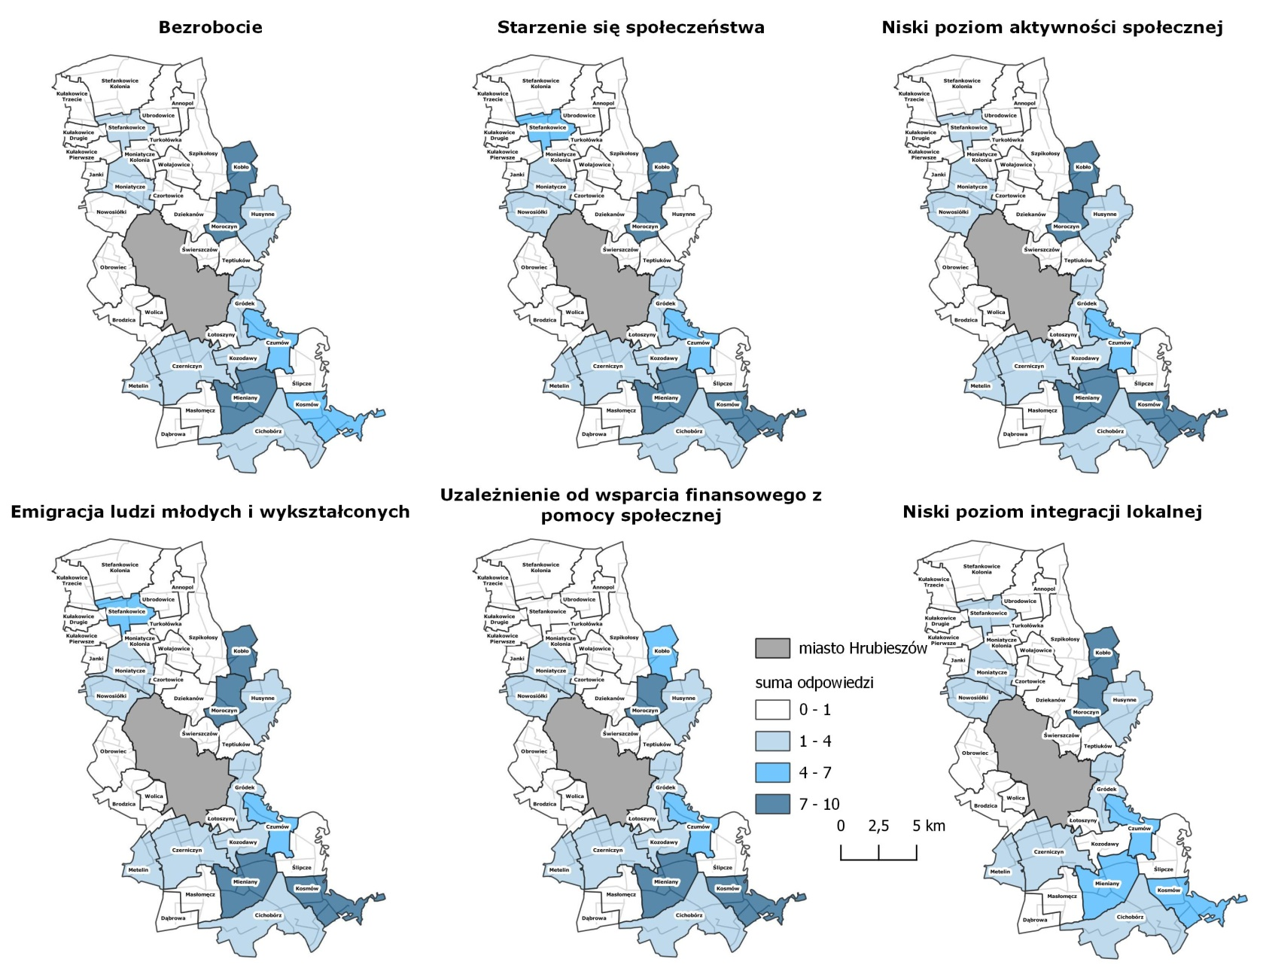

*Źródło: opracowanie własne*

Po przeanalizowaniu wyników ankiety można zauważyć, iż zagadnienia związane ze strefą społeczną mają dla mieszkańców wielką wagę, a problemy wynikające z tej strefy są wyjątkowo odczuwalne. Mieszkańcy najczęściej zgłaszali problem emigracji ludzi młodych i wykształconych oraz starzenia się społeczeństwa. Największy problem zaobserwowano w sołectwach: Kobło, Kosmów, Mieniany i Moroczyn. Sporym udziałem wskazań charakteryzują się również sołectwa Stefankowice i Czumów. Kolejnymi zauważonymi problemami z dużą liczbą odpowiedzi ankietowanych jest bezrobocie, które najdotkliwiej odczuwane jest w Mienianach, Koble i Moroczynie oraz niski poziom aktywności społecznej, głównie w Kosmowie, Moroczynie, Koble i Mienianach. Sytuacją kryzysową charakteryzuje się również niski poziom integracji społecznej, który największy problem stanowi w sołectwach: Kobło i Moroczyn. Uzależnienie od wsparcia finansowego z pomocy społecznej wskazywane było w stopniu średnim, wyższym i wysokim w Moroczynie, Mienianach i Kosmowie. Podsumowując wyniki ankiety najczęściej sytuacje kryzysowe w strefie społecznej obserwowane były w sołectwach: Kobło, Kosmów, Mieniany, Moroczyn.

W strefie gospodarczej za najbardziej dotkliwe mieszkańcy uznali niewystarczającą liczbę miejsc pracy oraz brak źródeł finansowania dla przedsiębiorców. Liczba odpowiedzi w ankietach w obu przypadkach była bardzo zbliżona, a jako sołectwa o największym natężeniu problemu wskazano: Kobło, Kosmów, Moroczyn, Mieniany. Duży stopień natężenia problemu odnotowano również w Czumowie i Stefankowicach. Sytuacja kryzysowa zauważalna jest również poprzez niski poziom przedsiębiorczości. W tej kwestii mieszkańcy zwracali najbardziej uwagę na sołectwa: Moroczyn, Mieniany i Kosmów. Wysoki poziom bezrobocia odnotowany został w całym szeregu sołectw, ale największe natężenie odpowiedzi zanotowano w sołectwie Kobło i Moroczyn.

Co istotne problemy te wpływają bezpośrednio na poziom życia mieszkańców, a wysokie natężenie wskazanych problemów może prowadzić do pogłębiania się towarzyszących problemów społecznych, takich jak ubóstwo, uzależnienie od pomocy społecznej i zjawisk patologii społecznych. Są to problemy wpływające również na rozwój gospodarczy całego obszaru Gminy, bowiem powodują, że powstaje tu mniej przedsiębiorstw, które mogłyby napędzać gospodarkę gminy i przyciągać kolejnych inwestorów.

Ryc. . Koncentracja negatywnych zjawisk w strefie gospodarczej (liczba odpowiedzi ankietowanych)

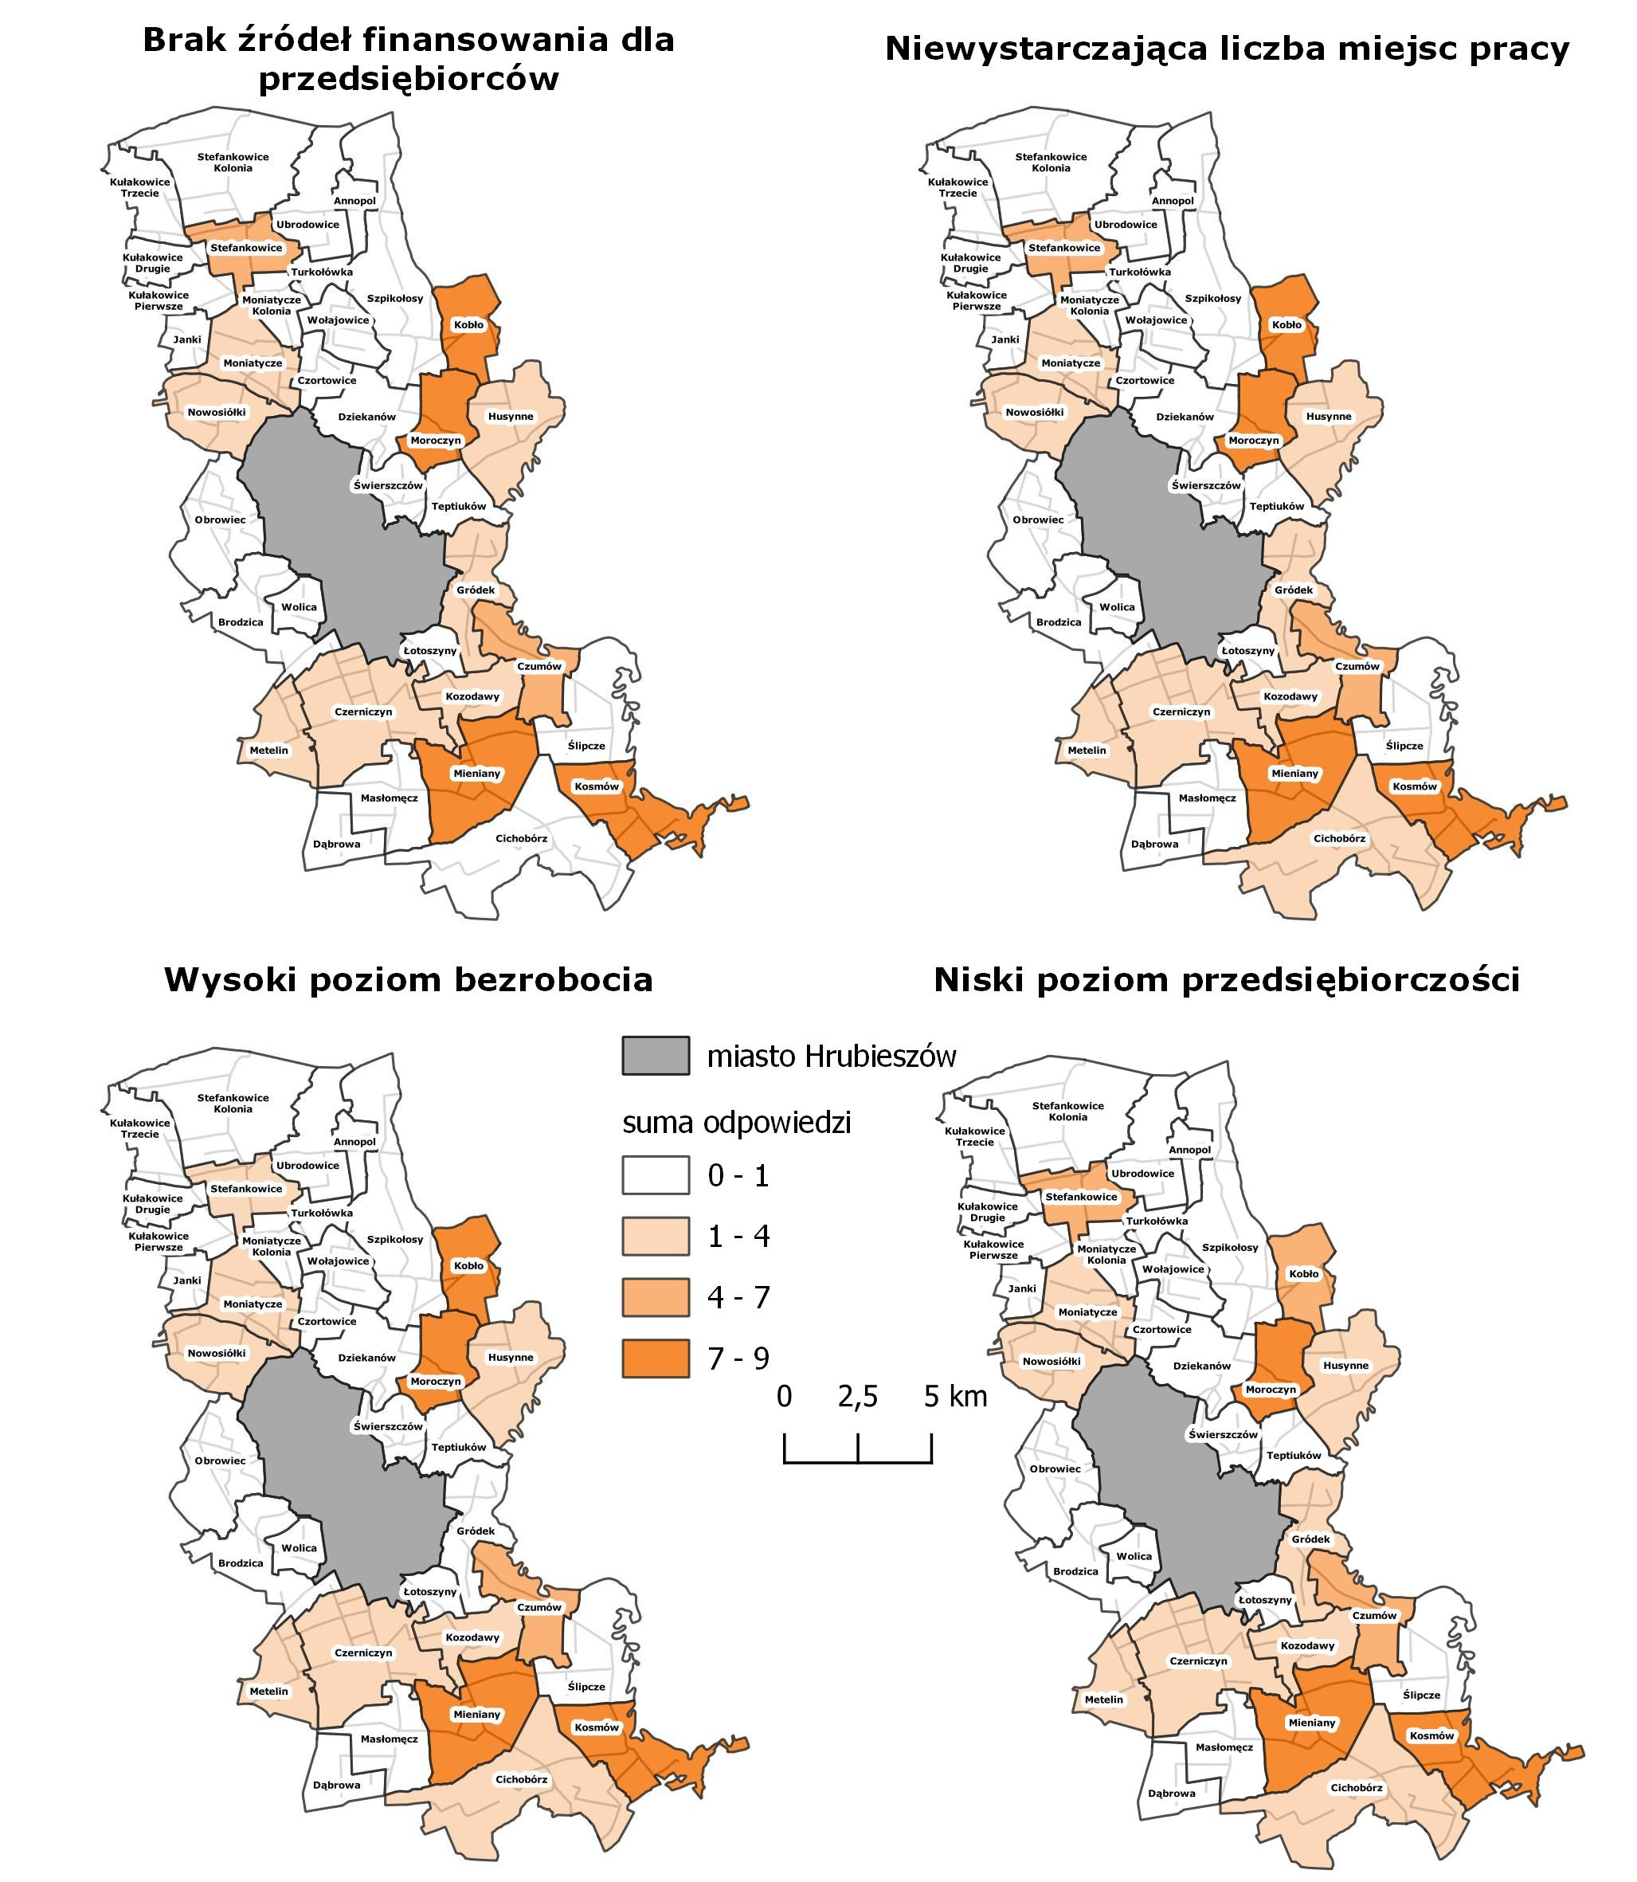

*Źródło: Opracowanie własne*

Przedstawione poniżej kartodiagramy przedstawiają problemy zaobserwowane przez mieszkańców Gminy w stopniu średnim, wyższym i wysokim w strefie przestrzenno-funkcjonalnej. Pod względem największej liczby odpowiedzi wskazujących na średni i wysoki stopień natężenia problemów w sferze przestrzenno-funkcjonalnej wyróżnia się zagadnienia: utrudnienia w połączeniach z większymi ośrodkami, niewystarczająca liczba połączeń komunikacyjnych oraz niedostateczna dostępność ścieżek rowerowych. Obszarami, na których występuje kumulacja problemów przestrzenno-funkcjonalnych są głównie 4 sołectwa: Kobło, Kosmów, Mieniany i Moroczyn. Listę dopełniają również sołectwa Czumów i Stefankowice. Poza problemami związanymi z komunikacją i bezpieczeństwem na drogach (brak chodników, mała dostępność ścieżek rowerowych), w tym również z poważnym problemem wykluczenia komunikacyjnego i niewystarczająco rozwiniętą komunikacją publiczną, mieszkańcy zgłaszali również problem związany z brakiem atrakcyjnych terenów rekreacyjnych. Tego rodzaju deficyty na obszarze Gminy mają znaczący wpływ na jej możliwości rozwojowe. Przekładają się one bezpośrednio na spadek poziomu atrakcyjności inwestycyjnej Gminy, co pogłębiać będzie problem bezrobocia i niewystarczającej liczby miejsc pracy, ale także niższe wpływy z podatków do budżetu Gminy.

Ryc. . Koncentracja negatywnych zjawisk w sferze przestrzenno-funkcjonalnej (liczba odpowiedzi ankietowanych)

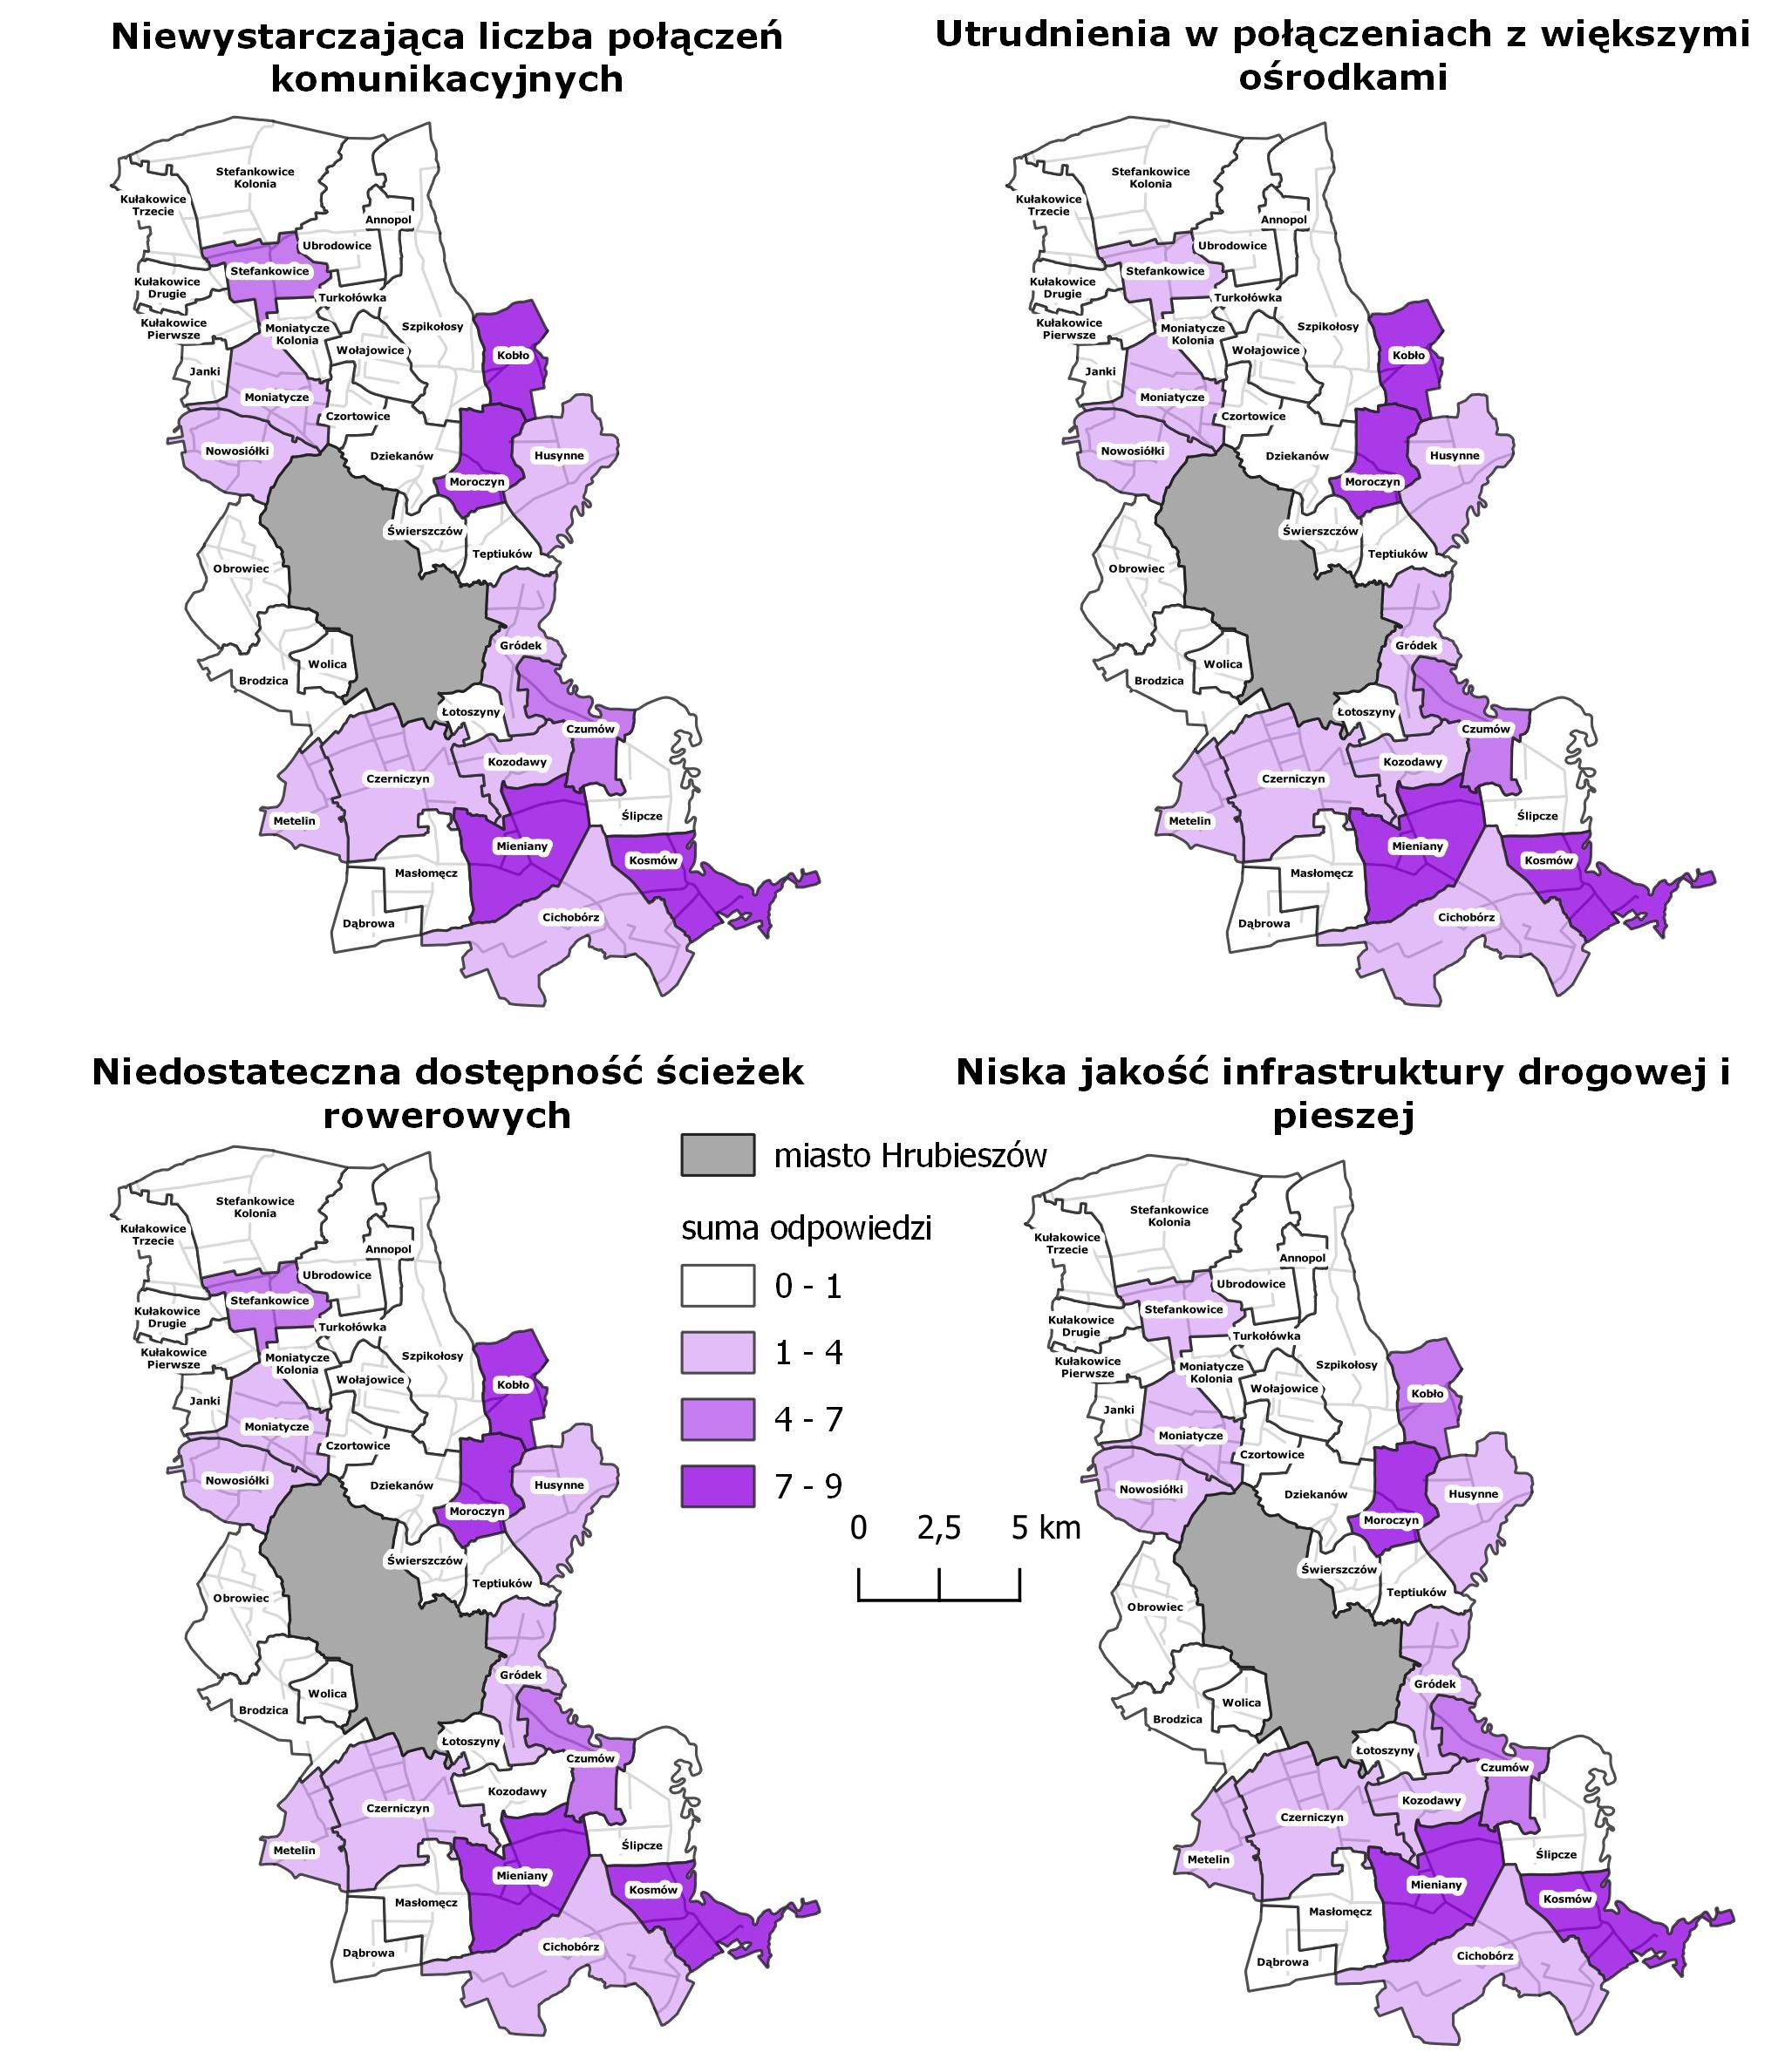

*Źródło: Opracowanie własne*

W strefie technicznej za najbardziej dotkliwe dla Gminy mieszkańcy uznali problem związany ze złym stanem budynków mieszkalnych. Sytuację kryzysową związaną z tym zagadnieniem odnotowano w sołectwach: Kobło, Mieniany, Moroczyn. Sytuacja kryzysowa zauważalna jest również poprzez zły stan obiektów zabytkowych (najwięcej odpowiedzi średni, wyższy i wysoki stopień natężenia problemu w sołectwie Moroczyn) oraz brak wyposażenia w podstawowe media (najwięcej odpowiedzi średni, wyższy i wysoki stopień natężenia problemu w sołectwie Mieniany).

Ryc. . Koncentracja negatywnych zjawisk w sferze technicznej (liczba odpowiedzi ankietowanych)

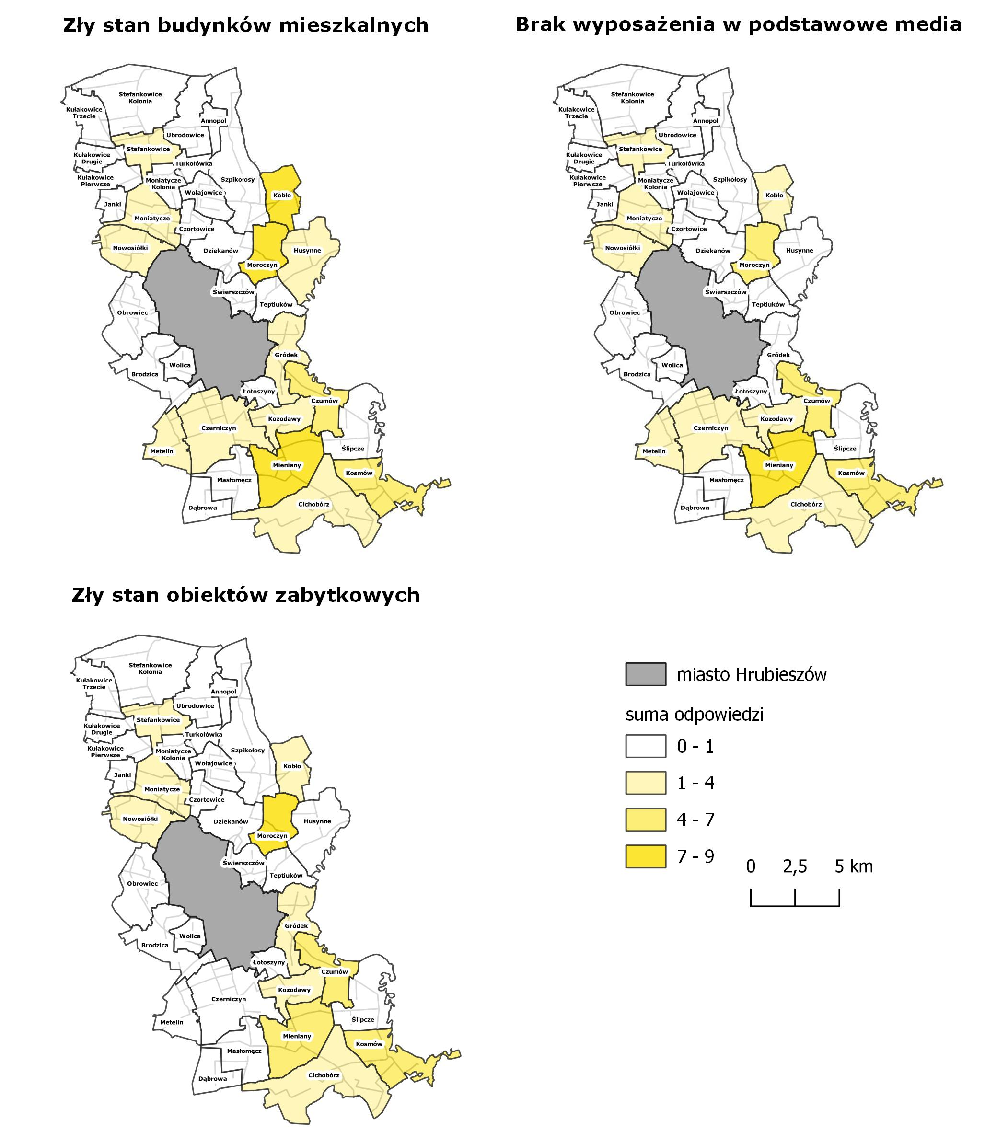

*Źródło: Opracowanie własne*

W strefie środowiskowej za najbardziej kryzysowe dla Gminy ankietowani uznali problemy: znaczna ilość wyrobów zawierających azbest oraz zanieczyszczenie powietrza atmosferycznego. W obu przypadkach ankietowani wskazali największy kryzys na obszarach: Mieniany i Moroczyn. Problemy sfery środowiskowej stanowią ważny czynnik mogący wpłynąć na zahamowanie rozwoju Gminy. Stan środowiska naturalnego jest czynnikiem mającym coraz bardziej istotne znaczenie dla lokalnych społeczności. Jakość środowiska determinuje np. atrakcyjność osiedleńczą obszaru, ze względu na wpływ na jakość życia mieszkańców gminy.

Ryc. . Koncentracja negatywnych zjawisk w sferze środowiskowej (liczba odpowiedzi ankietowanych)

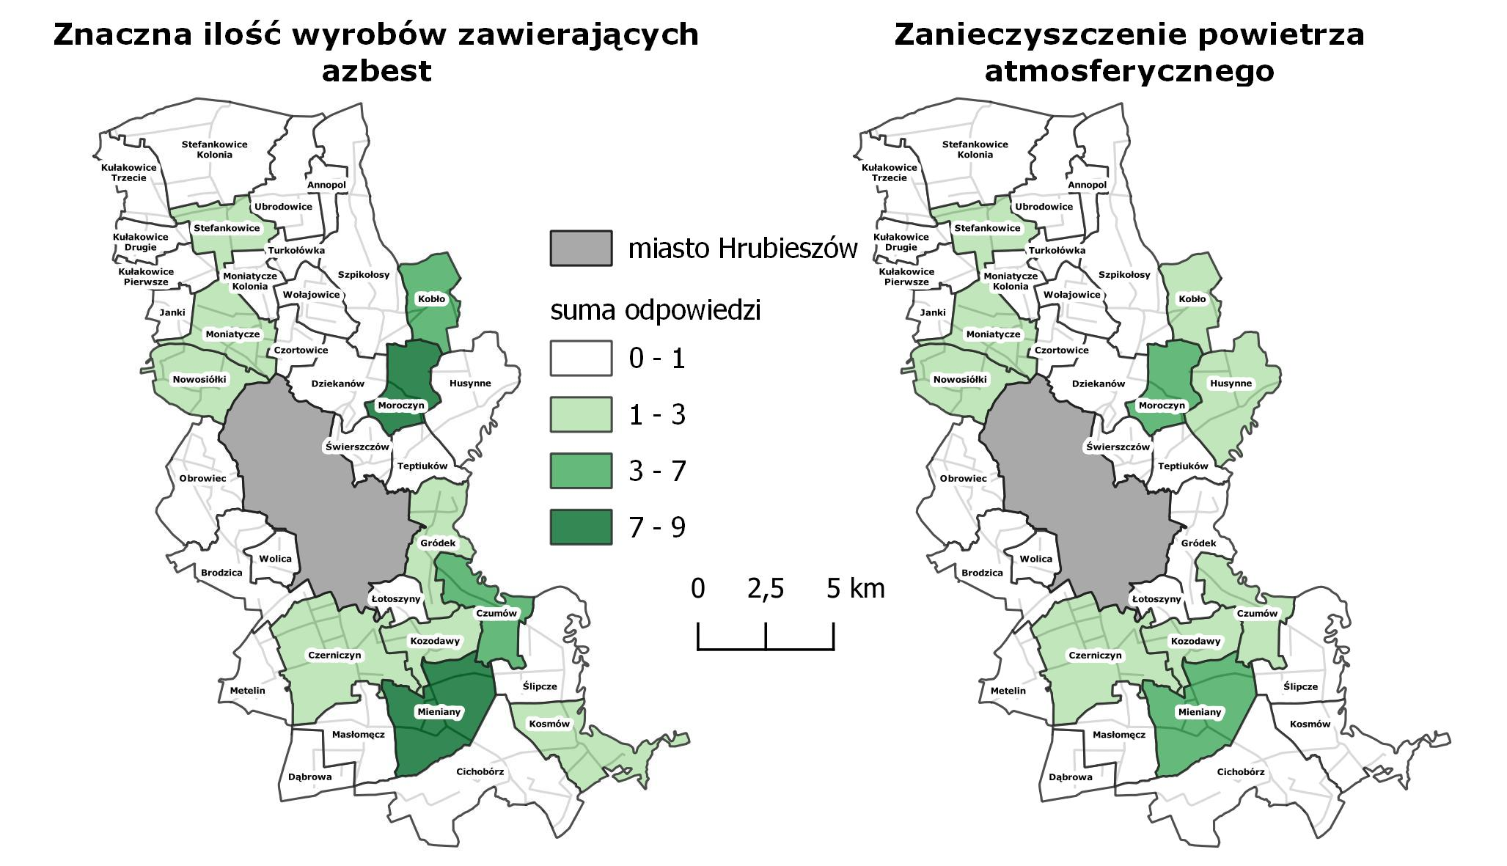

*Źródło: Opracowanie własne*

Przeprowadzona analiza jakościowa pozwala na wskazanie sołectw w Gminie, które ze względu na kumulację problemów w sferze społecznej, gospodarczej, środowiskowej, przestrzenno-funkcjonalnej i technicznej, zdaniem mieszkańców w pierwszej kolejności należy włączyć w proces rewitalizacji. Po zestawieniu wyników ankiet i przeanalizowaniu najczęściej wskazywanych obszarów z sytuacją kryzysową, kumulacja problemów we wszystkich analizowanych sferach została wskazana w sołectwach: Kosmów, Mieniany, Moroczyn, Kobło, Czumów i Stefankowice.

Ryc. . Kumulacja problemów w analizowanych 5 strefach w badaniu ankietowym

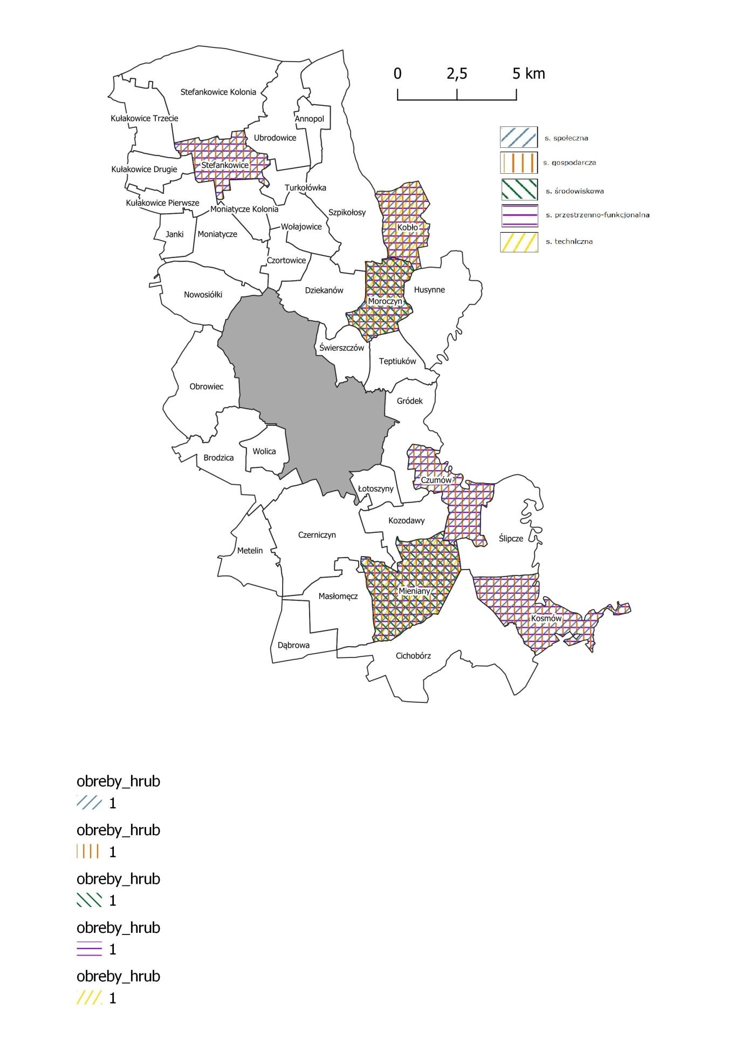

*Źródło: Opracowanie własne*

W pytaniu otwartym skierowanym do mieszkańców, w którym ankietowani mogli wypowiedzieć się w zakresie innych istotnych informacji z punktu widzenia opracowania Gminnego Programu Rewitalizacji Gminy Hrubieszów odpowiedzi tam udzielone potwierdzają wnioski wysunięte ze wskazań w poprzednich pytaniach. Mieszkańcy wprost wskazują potrzebę: modernizacji i rozbudowy infrastruktury komunikacyjnej (drogi, chodniki, ścieżki rowerowe, oświetlenie uliczne), rozwoju transportu publicznego, rozwoju infrastruktury sportowej i rekreacyjnej, utworzenia miejsc do spędzania wolnego czasu i rozwijania pasji mieszkańców, co zwiększyłoby integrację lokalną. Ankietowani zwrócili również dużą uwagę na konieczność zatrzymania ludzi młodych i wykształconych na terenie Gminy i podjęcie działań przeciwko odpływowi mieszkańców. Dużym problemem jest również niewystarczająca liczba miejsc pracy.

Zdaniem autorów, analiza jakościowa była niezbędną dla przeprowadzenia poszerzonej diagnozy sytuacji Gminy, ponieważ pozwoliła ona na szersze spojrzenie na problemy we wszystkich analizowanych sferach, ujawniając te, które są trudne do zmierzenia przy pomocy analizy wskaźnikowej. Bardzo istotnym faktem jest, iż wybrana metodyka analizy pozwoliła na korzystanie z bardzo cennego źródła wiedzy o sytuacji Gminy – doświadczeń i wiedzy jej mieszkańców.

## Pogłębiony wywiad indywidualny

Rolą badania IDI – pogłębionego wywiadu indywidualnego (z ang. Individual In-Depth Interview), jest zaczerpnięcie przez osobę prowadzącą wywiad bardziej szczegółowych informacji od interlokutora podczas wnikliwej rozmowy według określonego scenariusza bez obecności osób trzecich. Badanie zostało przeprowadzone w celu dodatkowego uszczegółowienia informacji uzyskanych na bazie wcześniejszego procesu ankietyzacji oraz analizy wskaźnikowej. Wywiad oparty został na podstawie scenariusza składającego się wyłącznie z pytań otwartych, których celem było wskazanie problemu i rozjaśnienie genezy wskazanych problemów. Zgodnie z zasadami przeprowadzania badania IDI rola moderatora polegała wyłącznie na słuchaniu i ewentualnym dopytywaniu rozmówcy. Najważniejsze podczas przeprowadzanego badania było zapewnienie swobodnej atmosfery pozwalającej na uzyskanie szczerych wypowiedzi osób badanych, co pozwoliło poznać rzeczywiste poglądy i opinie mieszkańców. Zrealizowanie indywidualnych pogłębionych wywiadów z mieszkańcami umożliwiło otrzymanie szczegółowych informacji o analizowanej rzeczywistości w Gminie oraz pogłębienie wiedzy o obszarze rewitalizacji. Wyniki z przeprowadzonych wywiadów zostały przedstawione w raporcie z indywidualnych wywiadów pogłębionych. Rozmowy przeprowadzane były w marcu 2023 r. z mieszkańcami: aktywnymi członkami społeczności i przedstawicielami różnych środowisk społeczno-zawodowych. W badaniu wzięło udział 17 osób, wytypowanych ze względu na posiadaną wiedzę o lokalnych problemach Gminy. Obszerna wiedza oraz opinie badanych pozwoliły na określenie problemów i potencjałów wyznaczonych jednostek pomocniczych Gminy, co umożliwiło wskazanie obszarów o najwyższej koncentracji negatywnych zjawisk.

Badanie podzielono na trzy części. W pierwszej części poproszono rozmówców o wskazanie potrzeb z zakresu rewitalizacji, określenie sołectwa, które w pierwszej kolejności wymaga wdrożenia tego procesu oraz wykazania problemów społecznych. Ponadto poruszono również temat dostępności publicznych miejsc rekreacji dla mieszkańców w Gminie Hrubieszów. W kolejnej części poproszono respondentów o informacje dotyczące potrzeb inwestycyjnych oraz nieinwestycyjnych oraz dopytano o  wiedzę na temat już prowadzonych działań naprawczych (inwestycji) i ich efekty. Ostatnia część wywiadu pozwalała mieszkańcom na otwartą wypowiedź w celu uzupełnienia powyższych informacji.

Analiza udzielonych odpowiedzi pozwala zauważyć, iż interlokutorzy, podobnie jak w badaniu ankietowym wskazali Kosmów, Mieniany, Moroczyn, Kobło.

W pierwszej części wywiadu zapytano mieszkańców, które z sołectw powinno zostać poddane procesowi rewitalizacji w pierwszej kolejności oraz jak postrzegają wskazane sołectwo, jakie są jego potencjały i potrzeby.

1. Kosmów – interlokutorzy postrzegają sołectwo, jako miejsce, w którym można realizować swoje pasje, a mieszkańcy mają bliskie i przyjacielskie relacje (głównie w gronie rodziny). Jako potencjał wskazywani są mieszkańcy Kosmowa oraz prężnie działające KGW i zespół grający na bębnach, młodzieżowa grupa muzyczna „Załoga Kosmos” oraz zespół śpiewaczy. Wymieniany jest również budynek świetlicy, jako obiekt posiadający ogromne możliwości adaptacji na miejsce spotkań i integracji społeczności lokalnej na dużą skalę. Mieszkańcy doceniają też i widzą duży atut w pięknych krajobrazach oraz bliskości natury.
2. Kobło - Interlokutorzy czują się mocno związani z miejscem zamieszkania i cenią sobie relacje sąsiedzkie. Jako potencjał wymieniają prężnie działające OSP, KGW oraz grupę młodzieży, która współdziała z OSP.
3. Czumów – Dużym walorem i potencjałem sołectwa jest piękny i urokliwy krajobraz, położenie przy rzece Bug, jak również otwarci mieszkańcy. Sołectwo posiada potencjał turystyczny. Dużym plusem jest uczęszczana ścieżka rowerowa. Mieszkańcom brakuje *„atrakcji i możliwości aktywnego spędzania czasu wolnego”.*
4. Mieniany – według interlokutorów potencjał miejscowości tkwi w mieszkańcach i w spokojnej, bezpiecznej okolicy oraz atrakcyjnym środowisku – obszary Natura 2000 i pięknych krajobrazach. Duży potencjał niesie ze sobą również budynek PGR. W sołectwie prężnie działa KGW, OSP oraz Zespół Muzyczny „Na Jeden Raz”. Mieszkańcy dostrzegają potrzebę zadbania o bezpieczeństwo pieszych poprzez prace remontowe chodnika oraz jezdni. Jednocześnie zauważalny jest brak działań integracyjnych skierowanych do wszystkich mieszkańców niezależnie od wieku. Izolacja i brak integracji stanowią duży problem społeczny. Zauważalnym problemem jest również ubytek ludzi młodych, którzy emigrują w celach zarobkowych.
5. Moroczyn – według interlokutorów Moroczyn to miejscowość charakteryzująca się pięknym krajobrazem i szeregiem jeszcze niezagospodarowanych miejsc o dużym potencjale. Istnieje potrzeba zagospodarowania terenów na miejsca spotkań. Funkcjonują tu również aktywne organizacje pozarządowe. W Moroczynie znajdują się zabytki: Pałac Chrzanowskich. Mieszkańcy dostrzegają za małą liczbę wydarzeń kulturalnych i integracyjnych jak również *„brak miejsc do celów rekreacyjnych i towarzyskich”*, czy miejsc do aktywnego spędzania czasu.
6. Stefankowice - interlokutorzy zauważają, że Stefankowice, to miejscowość zadbana, czysta, pełna zieleni. Jako potencjał postrzegają mieszkańców miejscowości, funkcjonujące KGW oraz OSP, Stowarzyszenie „Sosenka” oraz bibliotekę publiczną i izbę pamięci. W Stefankowicach zachowały się budynki kuchni podworskiej oraz kuźni. *„W Parku, co roku odbywa się rekonstrukcja Bitwy pod Stefankowicami. To impreza skupiająca bardzo dużo publiczności.”*

W kolejnej części ankiety zapytano o potrzeby inwestycyjne i nieinwestycyjnie dla rozwoju obszaru. Proszono również o wskazanie prowadzonych dotychczas działań naprawczych oraz o ich efekty. W przypadku tych pytań rozmówcy uczestniczący w wywiadach wypowiadali się podobnie jak w pytaniach poprzednich.

1. Kosmów - na tym terenie zauważono potrzebę prowadzenia działań zmierzających do integracji międzypokoleniowej mieszkańców oraz wprowadzenia szerokiej oferty zajęć dodatkowych (kursów, warsztatów, spotkań, oferty kulturowej) skierowanych do mieszkańców w każdym wieku. Według mieszkańców brakuje miejsca, *„w którym mieszkańcy mogliby rozwijać swoje pasje i talenty, a także uczyć innych”. „Mieszkańcom marzy się Wiejski Dom Kultury, gdzie znajdą coś dla siebie, ale też będą mogli przyjmować grupy z zewnątrz na swoje występy, kursy kulinarne, zajęcia taneczne oraz nauki gry na bębnach”.* Według interlokutorów dobrym pomysłem byłoby również stworzenie miejsca rekreacji i wypoczynku nad Bugiem.

Zauważono, że były prowadzone niewielkie prace remontowe w budynku świetlicy, ale podjęte działania nie przyniosły efektów w kwestii poszerzenia oferty kulturalnej, edukacyjnej czy integracyjnej skierowanej do mieszkańców. Nie przyczyniły się również do powstania nowego, dodatkowego miejsca na realizację nowych działań.

1. Kobło – Ze względu na to, iż w sołectwie prężnie działa OSP zauważono potrzebę stworzenia miejsca przystosowanego do prowadzenia szkoleń i warsztatów grup młodzieżowych OSP z działań pożarniczych, dzięki którym podniesione zostaną umiejętności i wiedza pożarnicza młodych ludzi. Istotne jest również zapewnienie infrastruktury odpowiedniej do prowadzenia ćwiczeń. Interlokutorzy zwracają uwagę na konieczność *„przeprowadzenia interwencji w sposób kompleksowy, obejmując teren wokół budynku OSP, dając możliwość budowy placu szkoleniowego”.*
2. Czumów – Interlokutorzy nie wymienili żadnych dotychczas prowadzonych działań na terenie sołectwa Czumów. Natomiast zwracają uwagę na potrzebę podjęcia działań zmierzających do wykorzystania potencjału turystycznego sołectwa i stworzenia miejsca odpowiedniego do *„stacjonowania kamperem”.* W tym celu można wykorzystać duży plac położony w sąsiedztwie funkcjonującej świetlicy wiejskiej i zapewnić jego funkcjonalne oraz atrakcyjne zagospodarowanie.Rozmówcy zgłaszali również potrzebę stworzenia miejsc spotkań oraz miejsc przeznaczonych do zagospodarowania czasu wolnego młodzieży (np. skatepark).
3. Mieniany – mieszkańcy dostrzegli prowadzenie prac remontowych chodnika oraz jezdni, jednakże zgłaszają potrzebę prowadzenia dalszych prac w tym zakresie, tak, aby z efektów działań mogło korzystać szersze grono odbiorców. Dla mieszkańców istotne jest prowadzenie działań zmierzających do integracji społeczeństwa, stworzenia miejsc spotkań mieszkańców na świeżym powietrzu. Duże znaczenie w życiu mieszkańców ma budynek PGR, w którym znajduje się obecnie CIS. Budynek wymaga dostosowania do potrzeb użytkowników oraz posiada jeszcze niewykorzystany potencjał. *„Na terenie miejscowości znajduje się budynek UG Hrubieszów (były budynek – biurowiec po PGR – obecnie Centrum Integracji Społecznej. Budynek ten mógłby również być punktem spotkań mieszkańców, ponieważ usytuowany jest w centrum miejscowości. Wymaga jednak prac remontowych i doposażenia, aby mógł służyć wszystkim mieszkańcom”.*
4. Moroczyn – Interlokutorzy dostrzegają potrzebę podjęcia kompleksowych działań o szerokim zakresie. Istotna z punktu widzenia mieszkańców jest budowa placów rekreacyjnych, miejsc przeznaczonych dla mieszkańców i przyjezdnych. Tu istotne wydaje się *„zagospodarowanie terenu wokół świetlicy na cele kulturowo-rekreacyjne, zagospodarowanie parku, zadbanie o pałac i inne zabytki”.* Mieszkańcy zwracają również uwagę na potrzebę zadbania o estetykę wsi jak również poprawę jakości dróg.
5. Stefankowice – Dotychczas prowadzono prace polegające na zabezpieczeniu budynków podworskich przed ich całkowitym zniszczeniem. Mieszkańcy wyrażają potrzebę przeprowadzenia prac renowacyjnych oraz zagospodarowania obszaru Parku Podworskiego, jako miejsca spotkań, integracji i aktywnego wypoczynku. Warto zadbać o element i walory historyczne miejsca oraz wykorzystać potencjał turystyczny.

Wywiady pogłębione przeprowadzone wśród mieszkańców zaangażowanych społecznie pozwoliły zapoznać się ze spostrzeżeniami lokalnej społeczności, dotyczącymi sytuacji Gminy Hrubieszów oraz szacowanych według nich potrzeb rozwojowych. Wskazane przez interlokutorów obszary, według nich wyróżniają się znacznym potencjałem rozwojowym.

Przeprowadzona analiza jakościowa (ankietyzacja oraz wywiady pogłębione) pozwala na wskazanie jednostek pomocniczych w Gminie, które ze względu na kumulację problemów w sferze społecznej, gospodarczej, środowiskowej, przestrzenno-funkcjonalnej oraz technicznej, zdaniem mieszkańców wymagają przeprowadzenia procesu rewitalizacji i należą do nich głównie:

1. Czumów,
2. Kobło,
3. Kosmów,
4. Mieniany,
5. Moroczyn,
6. Stefankowice.

# Podsumowanie analiz – koncentracja negatywnych zjawisk

Wykonane na potrzeby stworzenia dokumentu delimitacji analizy: wielokryterialna i uzupełniająca analiza jakościowa, dały możliwość wydzielenie obszarów Gminy Hrubieszów, które charakteryzują się znaczną koncentracją negatywnych zjawisk w badanych sferach (społecznej, gospodarczej, środowiskowej, przestrzenno-funkcjonalnej i technicznej).

Aby najlepiej zaprezentować zasięg negatywnych zjawisk posłużono się narzędziami GIS do przygotowania wizualizacji wyników w postaci map dla każdej ze sfer. W ten sposób zobrazowano największą koncentrację negatywnych zjawisk. Aby najlepiej przedstawić sytuację kryzysową w Gminie Hrubieszów z poszczególnych sfer wybrane zostały te sołectwa, które wykazują się sytuacją kryzysową w **ponad** 50% wskaźników. Ze względu na liczbę ujętych w analizie wskaźników wyjątek stanowi sfera społeczna. W tej sferze sytuacja kryzysowa na terenie sołectwa musi zostać wykazana w **ponad** 55% wskaźników (≤8 wskaźników). W poniższej tabeli przedstawiono liczbę negatywnych zidentyfikowanych zjawisk w trakcie prowadzonych analiz dla poszczególnych jednostek pomocniczych. Dodatkowo, poza analizą wielokryterialną, przedstawiono również wyniki analizy jakościowej. Przeanalizowano liczbę ankiet, w których wskazano dane sołectwo jako obszar, który zdaniem mieszkańców wymaga przeprowadzenia rewitalizacji w pierwszej kolejności (ma pod tym względem największe znaczenie w oczach mieszkańców). Podano również liczbę wywiadów, w których interlokutorzy wskazali dane sołectwo.

Zgodnie z wytycznymi ustawowymi, sołectwa znajdujące się w stanie kryzysowym z powodu koncentracji negatywnych zjawisk społecznych, ale niepoparte sytuacją kryzysową, w choć jednej z pozostałych sfer, nie mogą się zaliczać do obszaru zdegradowanego oraz obszaru rewitalizacji. Ze względu na brak sytuacji kryzysowej w sferze gospodarczej, przestrzenno-funkcjonalnej, technicznej i środowiskowej z dalszych analiz wykluczono sołectwa: Dziekanów, Nowosiółki, Obrowiec, Świerszczów i Wolica.

Tabela . Koncentracja negatywnych zjawisk w poszczególnych sferach wykazanych za pomocą analizy wielokryterialnej i jakościowej

|  |  |  |  |  |  |  |  |
| --- | --- | --- | --- | --- | --- | --- | --- |
|  | **Sfera społeczna** | **Sfera gospodarcza** | **Sfera przestrzenno-funkcjonalna** | **Sfera techniczna** | **Sfera środowiskowa** | **Analiza jakościowa** | |
| **Wskazania w ankiecie** | **Wskazania w wywiadzie** |
| Annopol | 7 | 3 | 1 | 1 | 2 | 0 | 0 |
| Brodzica | 6 | 2 | 2 | 1 | 0 | 0 | 0 |
| Cichobórz | 8 | 2 | 2 | 2 | 0 | 2 | 0 |
| Czumów | 8 | 1 | 2 | 3 | 0 | 7 | 3 |
| Czerniczyn | 5 | 1 | 2 | 1 | 1 | 3 | 0 |
| Czortowice | 7 | 3 | 1 | 2 | 1 | 0 | 0 |
| Dziekanów | 6 | 1 | 1 | 0 | 1 | 0 | 0 |
| Dąbrowa | 5 | 3 | 2 | 2 | 2 | 1 | 0 |
| Gródek | 7 | 2 | 2 | 1 | 0 | 2 | 0 |
| Husynne | 10 | 3 | 1 | 1 | 0 | 2 | 0 |
| Janki | 7 | 2 | 2 | 1 | 1 | 1 | 0 |
| Kobło | 11 | 2 | 2 | 3 | 1 | 8 | 4 |
| Kosmów | 9 | 2 | 2 | 2 | 2 | 10 | 4 |
| Kozodawy | 2 | 1 | 0 | 2 | 2 | 2 | 0 |
| Kułakowice Pierwsze | 5 | 1 | 2 | 1 | 2 | 0 | 0 |
| Kułakowice Drugie | 7 | 2 | 2 | 3 | 1 | 0 | 0 |
| Kułakowice Trzecie | 7 | 2 | 2 | 2 | 2 | 0 | 0 |
| Łotoszyny | 3 | 2 | 1 | 1 | 2 | 1 | 0 |
| Masłomęcz | 9 | 2 | 2 | 1 | 2 | 1 | 0 |
| Metelin | 8 | 1 | 2 | 2 | 0 | 2 | 0 |
| Moniatycze | 4 | 2 | 0 | 1 | 0 | 3 | 0 |
| Moniatycze-Kolonia | 6 | 3 | 1 | 2 | 2 | 0 | 0 |
| Moroczyn | 11 | 2 | 2 | 1 | 1 | 8 | 3 |
| Mieniany | 9 | 1 | 2 | 1 | 0 | 10 | 3 |
| Nowosiółki | 5 | 1 | 1 | 1 | 0 | 2 | 0 |
| Obrowiec | 8 | 1 | 1 | 1 | 0 | 1 | 0 |
| Stefankowice | 10 | 1 | 0 | 2 | 1 | 7 | 3 |
| Stefankowice-Kolonia | 5 | 2 | 2 | 2 | 0 | 0 | 0 |
| Szpikołosy | 7 | 0 | 1 | 3 | 0 | 1 | 0 |
| Ślipcze | 6 | 2 | 2 | 1 | 0 | 0 | 0 |
| Świerszczów | 7 | 1 | 1 | 0 | 0 | 0 | 0 |
| Teptiuków | 4 | 3 | 1 | 0 | 0 | 1 | 0 |
| Turkołówka | 3 | 3 | 1 | 1 | 1 | 0 | 0 |
| Ubrodowice | 6 | 2 | 1 | 1 | 0 | 0 | 0 |
| Wolica | 7 | 1 | 1 | 1 | 1 | 0 | 0 |
| Wołajowice | 4 | 1 | 1 | 2 | 0 | 0 | 0 |

*Źródło: Opracowanie własne*

Dla lepszego zobrazowania wyników dane z tabeli przedstawiono również w formie graficznej w postaci kartogramów. Największe natężenie negatywnych zjawisk w analizowanych sferach zaprezentowano za pomocą szrafury.

Ryc. . Koncentracja negatywnych zjawisk w poszczególnych sferach na podstawie analizy wielokryterialnej

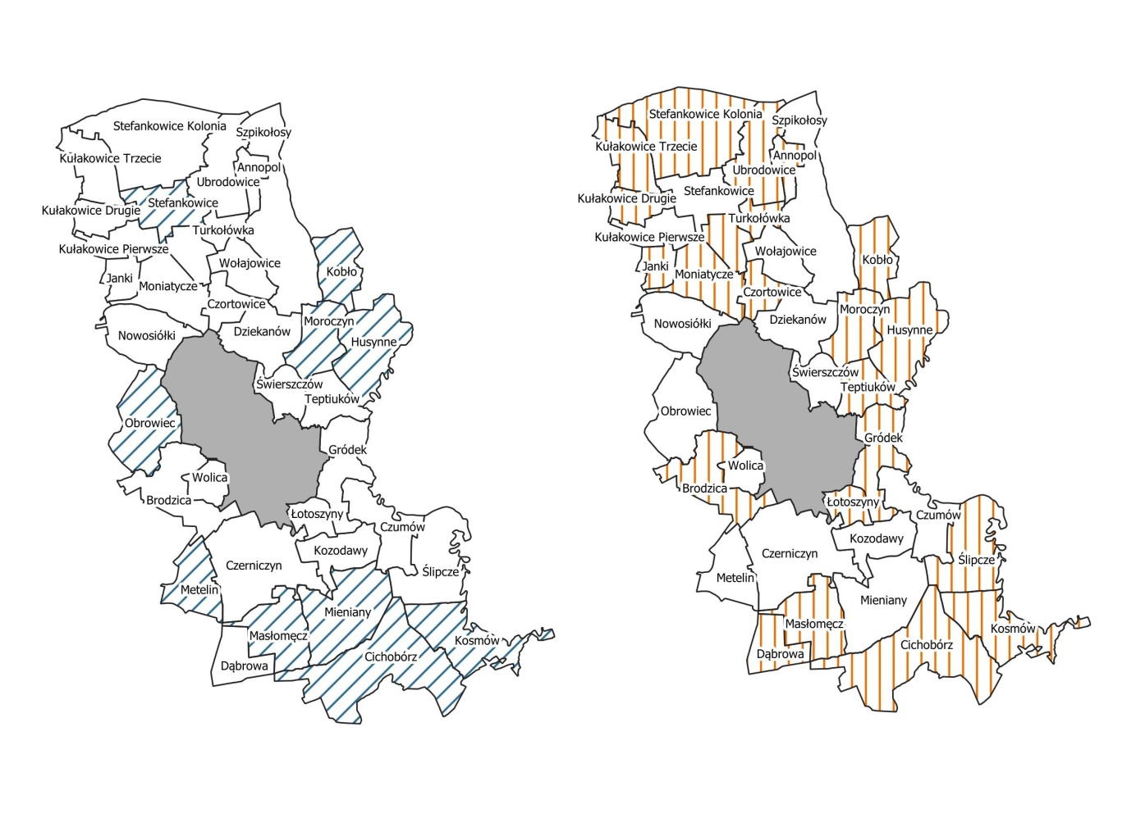

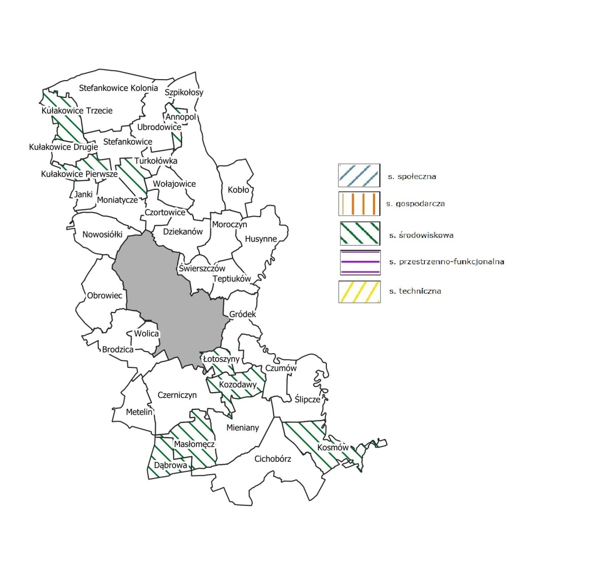

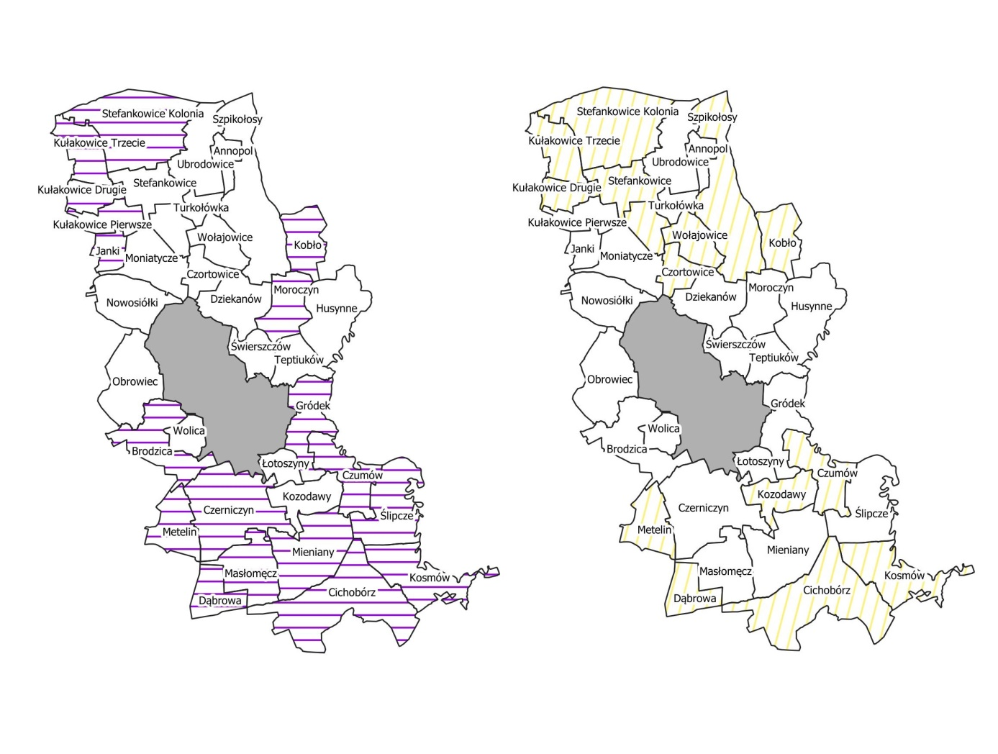

*Źródło: Opracowanie własne*

Wykonane analizy pozwoliły zdiagnozować jednostki pomocnicze, w których występuje kumulacja negatywnych zjawisk przedstawiająca stan kryzysowy. Głównymi aspektami branymi pod uwagę przy wyznaczeniu obszaru zdegradowanego są: najwyższa koncentracja negatywnych zjawisk społecznych, występowanie minimum jednego dodatkowego negatywnego zjawiska w sferze gospodarczej, środowiskowej, przestrzenno-funkcjonalnej lub technicznej. Zwrócono również uwagę na wyniki analizy jakościowej (ankieta dla mieszkańców, wywiad pogłębiony z lokalnymi działaczami społecznymi) oraz na tereny charakteryzujące się wysoką liczbą mieszkańców ze szczególnymi potrzebami. Jednostki tworzące obszar zdegradowany na terenie Gminy Hrubieszów to:

1. Cichobórz,
2. Czumów,
3. Husynne,
4. Kobło,
5. Kosmów,
6. Masłomęcz,
7. Metelin,
8. Mieniany,
9. Moroczyn,
10. Stefankowice.

Ryc. . Obszar zdegradowany w Gminie Hrubieszów[1]

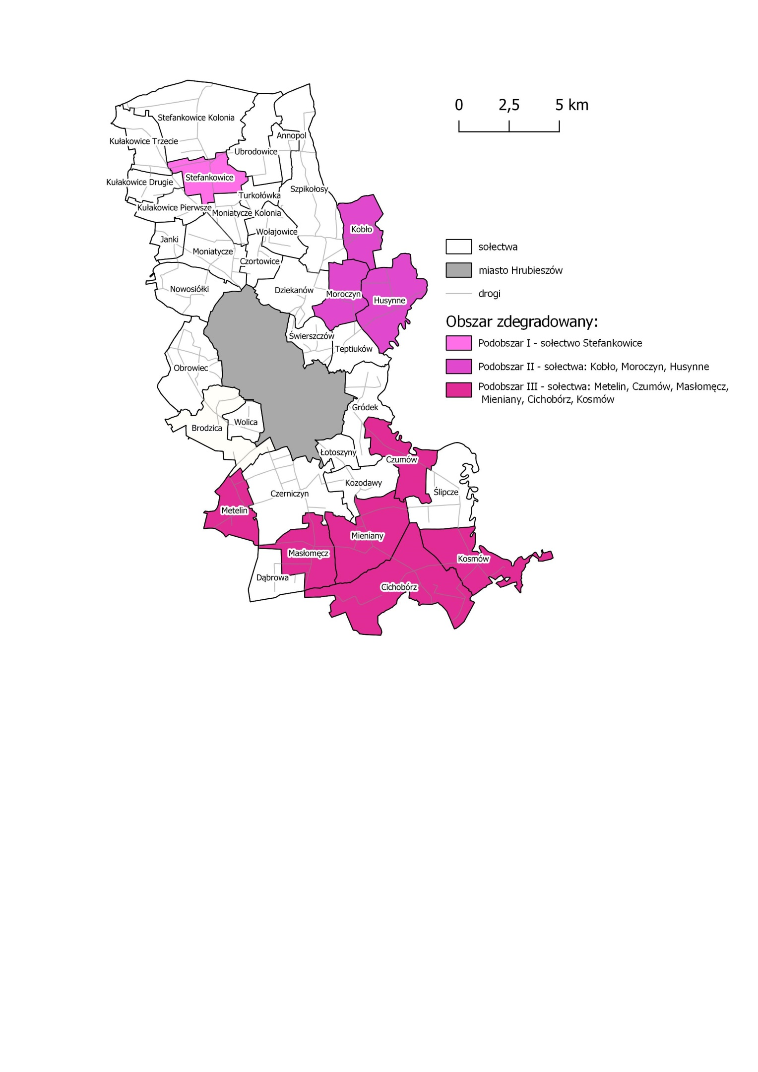

*Źródło: Opracowanie własne*

Wyznaczony obszar zdegradowany obejmuje 10 jednostek pomocniczych Gminy Hrubieszów i zajmuje 87,39 km² oraz zamieszkały jest przez 3 316 osób. Ze względu na brak wspólnych granic obszar zdegradowany został podzielony na 3 podobszary.

1. Podobszar I – sołectwo Stefankowice;
2. Podobszar II – sołectwa: Kobło, Moroczyn, Husynne;
3. Podobszar III – sołectwa: Metelin, Czumów, Masłomęcz, Mieniany, Cichobórz, Kosmów.

# Delimitacja obszaru rewitalizacji

W procesie delimitacji zostały zgromadzone liczne wyniki analiz, które pozwoliły wskazać tereny zdegradowane na obszarze Gminy Hrubieszów. Obszar ten objął 33,73% powierzchni Gminy i zamieszkany jest przez 32,9% mieszkańców Gminy. Następnym etapem jest wskazanie obszaru rewitalizacji, który zgodnie z Ustawą o rewitalizacji z dnia 9 października 2015 r. (tekst jedn. z 2021 r. poz. 485 ze zm.) obejmuje fragment lub całość obszaru zdegradowanego, lecz nie  może zajmować więcej niż 20% powierzchni Gminy oraz odsetek ludności nie może przekroczyć 30% wszystkich mieszkańców Gminy. Ponadto obszar rewitalizacji musi charakteryzować się znaczną koncentracją negatywnych zjawisk, w co najmniej jednej ze sfer tj. gospodarczej, przestrzenno-funkcjonalnej, technicznej, środowiskowej oraz obligatoryjnie w sferze społecznej oraz stanowić obszar o dużym potencjale rozwojowym w kontekście całej Gminy. Każda z wytypowanych jednostek pomocniczych została również poparta potrzebą rewitalizacji zgłoszoną przez mieszkańców, co było widoczne w wynikach badań przeprowadzonych metodą jakościowej analizy sytuacji w Gminie. Po dokonaniu dogłębnych analiz obszaru, które pozwoliły na wskazanie obszarów znacząco istotnych dla miejscowej społeczności z punktu widzenia lokalnego rozwoju, wybrano 6 jednostek pomocniczych cechujących się nagromadzeniem negatywnych zjawisk:

1. Czumów,
2. Kobło,
3. Kosmów,
4. Mieniany,
5. Moroczyn,
6. Stefankowice.

Ryc. . Obszar do rewitalizacji w Gminie Hrubieszów[2]

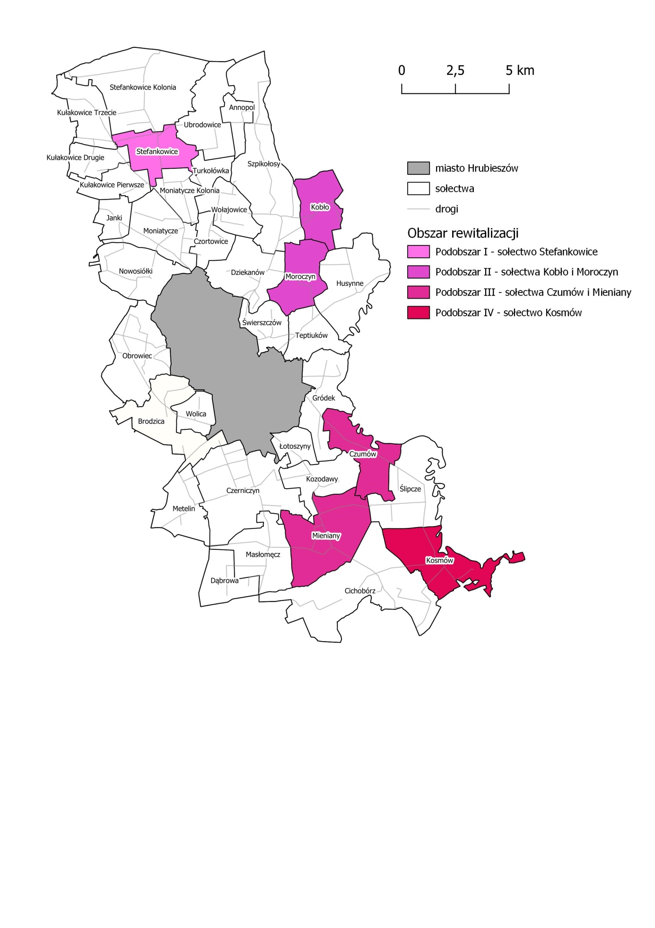

*Źródło: Opracowanie własne*

Jako że, zarówno powierzchnia jak i liczba mieszkańców wybranego obszaru rewitalizacji spełnia wymogi ustawowe, włączone zostały pełne obszary sołectw o granicach wyznaczonych w drodze uchwał Rady Gminy. **Wybrany obszar rewitalizacji w Gminie Hrubieszów obejmuje 17,6% powierzchni (45,6 km²) oraz zamieszkany jest przez 18,55% mieszkańców Gminy (1870 osób).**

Obszar rewitalizacji Gminy Hrubieszów, ze względu na brak wspólnych granic podzielony został na cztery podobszary. Poniżej wyszczególniono problemy, które dotykają poniższe podobszary:

|  |
| --- |
| **Podobszar I – sołectwo Stefankowice** |
| Obszar o powierzchni 5,8 km² (2,3% powierzchni Gminy), zamieszkany przez 208 osób (2,06% mieszkańców Gminy). Podobszar I charakteryzuje się bardzo wysoką wartością wskaźnika: udział osób korzystających ze świadczenia z pomocy społecznej z powodu długotrwałej i ciężkiej choroby w ogólnej liczbie mieszkańców sołectwa. Ponadto wskaźniki analizujące udział dzieci w wieku żłobkowym czy udział osób z niepełnosprawnościami osiągają wysokie wartości. Analiza wskaźnikowa pozwoliła na unaocznienie kwestii zasadniczego udziału osób ze szczególnymi potrzebami w liczbie mieszkańców sołectwa, co przekłada się na konieczność dostosowania przestrzeni publicznych do potrzeb tych osób jak również zapewnienia odpowiednich warunków życia (nauka, leczenie, szeroko pojęta pomoc, rehabilitacja). Na omawianym podobszarze zanotowano jedną z najwyższych wartości wskaźnika: liczba odnotowanych przestępstw popełnionych na terenie sołectwa na 1000 mieszkańców. Problemem podobszaru jest także przemoc w rodzinie, o czym świadczy w miarę wysoka liczba „Niebieskich kart” zakładanych rodzinom zamieszkującym teren sołectwa Stefankowice. Są to poważne problemy sygnalizujące występowanie sytuacji kryzysowych w sferze społecznej na tym obszarze. Dodatkowo może to świadczyć o występowaniu problemów towarzyszących, czy wręcz patologii społecznych.  Poważnym problemem w podobszarze I jest wysoki poziom bezrobocia, w tym znaczna liczba osób po 50 roku życia borykających się z tym problemem oraz wysoka liczba osób długotrwale bezrobotnych. Co więcej problem bezrobocia został potwierdzony w badaniu jakościowym. Może być to jedną z przyczyn niskiej atrakcyjności osiedleńczej obszaru i dość wysokiego natężenia problemu emigracji ludzi młodych i wykształconych, wskazywanego przez mieszkańców w badaniu ankietowym i wywiadach pogłębionych. Spadek liczby osób w wieku przedprodukcyjnym w stopniu problemowym wykazany został również w analizie wskaźnikowej. Są to poważne problemy z pogranicza sfery społecznej i gospodarczej, które rzutować będą na możliwości rozwojowe Gminy Hrubieszów.  Podobszar I napotyka trudności także w sferze technicznej. Mieszkańcy borykają się z problemem wysokiego udziału obiektów użyteczności publicznej niedostosowanych do potrzeb osób niepełnosprawnych. Sołectwo Stefankowice charakteryzuje się małą intensywnością zabudowy mieszkalnej. Na terenach o małej intensywności zabudowy, dużo trudniej jest zapewnić mieszkańcom dostęp do infrastruktury sieciowej czy chociażby wprowadzić i utrzymać ład przestrzenny. Przy dużym rozproszeniu zabudowy przyłączenie szerokiego grona odbiorców do infrastruktury jest bardzo kosztowne. W badaniu ankietowym mieszkańcy zwracają uwagę na zły stan obiektów zabytkowych na terenie sołectwa.  Sołectwo Stefankowice pomimo szeregu problemów, z którymi się boryka, charakteryzuje się dużym potencjałem, który może zostać pozytywnie wykorzystany w celu zapewnienia rozwoju. W Stefankowicach prężnie działa Koło Gospodyń Wiejskich, Ochotnicza Straż Pożarna czy chociażby Stowarzyszenie „Sosenka”. Ponadto funkcjonuje tu Biblioteka Publiczna. Stefankowice charakteryzują się wysokim wskaźnikiem udziału czytelników biblioteki publicznej w ogólnej liczbie mieszkańców sołectwa. Na terenie sołectwa znajduje się zabytek wpisany do rejestru zabytków nieruchomych województwa lubelskiego – park dworski, kuźnia i aleja lipowa (poza parkiem). Park obecnie zagospodarowany jest jako boisko sportowe do piłki nożnej. Poza budynkiem kuźni zabudowa dworska już nie istnieje. Dużym walorem, który jest istotny ze względu na możliwości pod kątem promocji oraz rozwoju turystyki jest rekonstrukcja Bitwy pod Stefankowicami z 1920 roku, która odbywa się co roku na terenie parku. |
| **Podobszar II – sołectwa Kobło i Moroczyn** |
| Obszar o powierzchni 11,72 km² (4,5% powierzchni Gminy), zamieszkiwany przez 564 osoby, co stanowi 5,6% wszystkich mieszkańców. Sołectwa połączone zostały jako jeden podobszar ze względu na wspólną granicę.  Analiza wskaźnikowa pozwoliła na unaocznienie znacznego problemu uzależnienia od pomocy społecznej. Sołectwo Kobło charakteryzuje się najwyższą wartością wskaźnika: udział osób w rodzinach pobierających zasiłki z pomocy społecznej w ogólnej liczbie mieszkańców. Mieszkańcy często korzystają z pomocy społecznej z powodu ubóstwa, ale również z powodu długotrwałej i ciężkiej choroby. W sołectwie Moroczyn odnotowano sytuację kryzysową w tych samych aspektach. Problem ubóstwa oraz uzależnienia od wsparcia z pomocy społecznej potwierdzają także wyniki analizy jakościowej (ankiety).  Na całym podobszarze odnotowano problem dotyczący poziomu edukacji. W obu sołectwach (w szczególności Kobło) wysokie wartości osiągnął wskaźnik dotyczący udziału uczniów z problemami w nauce w całkowitej liczbie uczniów szkoły podstawowej. Wskaźnik ten nie tylko stanowi odzwierciedlenie poziomu nauczania w danej placówce, ale może świadczyć o sytuacjach rodzinnych uczniów czy wpływie najbliższego otoczenia, jak chociażby wpływie negatywnych czy stresujących sytuacji w życiu ucznia. Oba sołectwa (w szczególności Kobło) charakteryzują się małym udziałem czytelników bibliotek publicznych, co poza zobrazowaniem niewielkiego uczestnictwa w życiu publicznym i kulturowym przekładać się może na problemy w edukacji. Warto ponownie zwrócić uwagę na problem wykształcenia również w aspekcie bezrobocia. Sołectwo Kobło charakteryzuje się najwyższą w gminie wartością wskaźnika: udział osób bezrobotnych z wykształceniem gimnazjalnym i niższym w ogólnej liczbie ludności sołectwa. Wpływ na poziom nauki ma także poczucie bezpieczeństwa dzieci. O ile sytuację kryzysową w aspekcie przestępczości odnotowano tylko na terenie jednego sołectwa w podobszarze II – Moroczyn, to już cały podobszar boryka się z problemem większej niż średnia wartość dla gminy, liczby sporządzonych niebieskich kart na 1000 ludności.  Problemy w edukacji w późniejszym czasie mogą rzutować na trudności w znalezieniu pracy i na wzrost bezrobocia. Podobszar II boryka się ze znacznym udziałem osób bezrobotnych, w tym osób bezrobotnych w wieku powyżej 50 lat. Przedstawia to sytuację kryzysową nie tylko w sferze społecznej, ale pośrednio też w sferze gospodarczej tego podobszaru.  Dla tych sołectw odnotowano także problemy indywidualne. W sołectwie Kobło występują m.in. kwestie znacznego udziału dzieci w wieku żłobkowym w ogólnej liczbie mieszkańców, co świadczy o konieczności prowadzenia działań na rzecz osób ze szczególnymi potrzebami i zapewnienia dostępności. Analiza wskaźnikowa unaoczniła również problem starzenia się społeczeństwa, o czym świadczy ujemna wartość wskaźnika: zmiana liczby osób w wieku przedprodukcyjnym w latach 2015-2020. Wskazuje to na słaby potencjał demograficzny podobszaru II, który warunkuje przyszłe możliwości rozwojowe jednostki samorządu. Warto zwrócić uwagę na to, aby nie tylko zapewnić dogodne warunki do rozwoju najmłodszej części społeczeństwa, ale również zminimalizować powody, które determinują młodych ludzi do migracji (brak miejsc pracy i możliwości rozwoju). Wyniki badań ankietowych potwierdzają występowanie problemu emigracji ludzi młodych i wykształconych z terenu podobszaru II.  W sołectwie Moroczyn analizy wskaźnikowe potwierdziły wysoką liczbę mieszkańców będących osobami ze szczególnymi potrzebami, w tym wypadku znaczny udział osób z niepełnosprawnościami w ogólnej liczbie mieszkańców sołectwa. W Moroczynie odnotowano też sytuację kryzysową w aspekcie kapitału społecznego, o czym może świadczyć mała liczba zarejestrowanych organizacji pozarządowych posiadających wpis do KRS na 1000 mieszkańców.  Co więcej podobszar II boryka się z problemami w sferach poza sferą społeczną: Kobło w sferze gospodarczej, przestrzenno-funkcjonalnej i technicznej, natomiast Moroczyn w sferze gospodarczej i przestrzenno-funkcjonalnej. Podobszar II zmaga się z problemem stosunkowo niskiej liczby zarejestrowanych działających podmiotów gospodarczych, co świadczy o niskim poziomie przedsiębiorczości mieszkańców. Dodatkowo w Koble analiza wskaźnikowa zobrazowała małe zainteresowanie przedsiębiorców do lokalizowania firm na tym terenie. Udział nowo zarejestrowanych podmiotów gospodarczych w 2020 roku w liczbie zarejestrowanych działających podmiotów gospodarczych jest zerowy. Niski poziom przedsiębiorczości na podobszarze II został zauważony przez ankietowanych. Mieszkańcy Gminy dostrzegają problem braku wsparcia dla nowych przedsiębiorców. Nowo zarejestrowane podmioty stanowią jeden z czynników sprzyjających rozwojowi gospodarki w ujęciu lokalnym, gdyż dzięki nim rozwija się przedsiębiorczość, wzrasta poziom zatrudnienia, zmniejsza się bezrobocie, rosną dochody JST itp. Warto prowadzić działania zmierzające do upowszechnienia przedsiębiorczości na terenie podobszaru II.  Elementem, który wiąże się z rozwojem gospodarczym są tereny inwestycyjne. Na podobszarze II nie występują wyznaczone tereny inwestycyjne. Problem ten został również zauważony przez uczestników ankiety. Kolejnym problemem, z którym boryka się podobszar II jest znaczna wartość wskaźnika: liczba osób przypadających na jedno mieszkanie. Na tej podstawie można wysnuć wnioski, iż poziom rozwoju i dostępność budownictwa mieszkalnego jest na niewystarczającym poziomie. Jednocześnie w obu sołectwach udział budynków mieszkalnych podłączonych do sieci wodociągowej w liczbie budynków ogółem jest poniżej wartości średniej dla gminy, co świadczy o sytuacji kryzysowej. Dodatkowo w sferze technicznej sołectwo Kobło boryka się z problemem niskiej intensywności zabudowy mieszkaniowej, co niekorzystnie wpływa na zapewnienie dostępu do infrastruktury sieciowej i powoduje dużo wyższe koszty podłączeń. Zauważalnym problemem jest także niedostosowanie obiektów użyteczności publicznej do potrzeb osób z niepełnosprawnościami. Ankietowani zwracają również uwagę na zły stan obiektów zabytkowych, szczególnie w sołectwie Moroczyn. Wszystkie te problemy, z którymi boryka się podobszar II mogą negatywnie wpływać na atrakcyjność osiedleńczą oraz na poziom życia mieszkańców.  Głównym potencjałem Podobszaru II są zabytki (m.in. park i dwór w Moroczynie) Niestety są to budowle zaniedbane i wymagające pilnie remontu, jednakże charakteryzują się dużym walorem historycznym i turystycznym. Dzięki zabytkom, pięknemu krajobrazowi, walorom przyrodniczym i obecności miejsc i przestrzeni nadających się do wykorzystania na cele rekreacyjno-turystyczne podobszar II charakteryzuje się dużą atrakcyjnością turystyczną. Dodatkowo na podobszarze nie stwierdzono występowania kryzysu w sferze środowiskowej. Również ankietowani oceniają tą sferę bardzo dobrze. Podobszar ten posiada duży potencjał do tworzenia sieci ścieżek rowerowych, których wyraźnie brakuje w okolicy, co potwierdzają wyniki badań jakościowych.  Atutem podobszaru jest ponadto zaangażowanie mieszkańców w sprawy lokalne. Na podobszarze II prężnie działają: Koło Gospodyń Wiejskich, świetlica wiejska, OSP Kobło, której członkami są młodzi ludzie. Drużyna OSP wygrywa zawody na szczeblu wojewódzkim. Świetlica wiejska po rozbudowie ma duży potencjał do prowadzenia działalności kulturalno-rekreacyjnej na szerszą skalę. Mieszkańcy w wywiadach pogłębionych oraz ankietach zwracają uwagę na za małą liczbę wydarzeń kulturalnych i integracyjnych, co wyraźnie świadczy o potrzebie rozwoju tej oferty. Dobre efekty mogą przynieść działania polegające na zagospodarowaniu przestrzeni wokół świetlicy oraz remizy.  Warto wykorzystać potencjał działającej tu Ochotniczej Straży Pożarnej. Strażacy odnoszą wiele sukcesów w zawodach. Poprzez tworzenie np. oferty szkoleniowej i możliwość przeprowadzania różnych form szkoleń i warsztatów z działań ratowniczo-gaśniczych można wyróżnić podobszar II na tle gminy i powiatu oraz zapewnić innym drużynom OSP dostęp do szkoleń. |
| **Podobszar III – sołectwa Czumów i Mieniany** |
| Obszar o powierzchni 18,68 km² (7,2% powierzchni Gminy), zamieszkiwany przez 763 osoby, co stanowi 7,6% wszystkich mieszkańców. Sołectwa połączone zostały jako jeden podobszar ze względu na wspólną granicę. W analizie wskaźnikowej na podobszarze III zidentyfikowano problem małej liczby zarejestrowanych organizacji pozarządowych posiadających wpis do KRS, co świadczyć może o niskim stopniu przywiązania mieszkańców do zamieszkiwanego terenu oraz o nietrwałych relacjach międzyludzkich. Analiza wykazała także problemy z przestępczością. W obu sołectwach podobszaru III wartość wskaźnika: liczba odnotowanych przestępstw popełnionych na terenie sołectwa była wyższa od wartości średniej dla Gminy. Podobszar ten charakteryzuje się niskim udziałem czytelników bibliotek publicznych w ogólnej liczbie mieszkańców.  Podobszar III charakteryzuje się dużą liczbą osób ze szczególnymi potrzebami, co skutkuje pilną potrzebą dostosowania infrastruktury publicznej do potrzeb tej grupy mieszkańców. Znaczący udział osób długotrwale bezrobotnych wskazuje problem na rynku pracy. Na danym obszarze problemem jest również wysoki wskaźnik udziału osób bezrobotnych z wykształceniem gimnazjalnym i niższym w ogólnej liczbie ludności sołectwa. Problem bezrobocia był wyraźnie podkreślany przez mieszkańców w badaniach jakościowych. Poza tym, w procesie analizy jakościowej mieszkańcy wskazywali na najwyższe natężenie problemów związanych ze starzeniem się społeczeństwa oraz emigracją ludzi młodych i wykształconych, a także z niskim poziomem integracji lokalnej. Mieszkańcy zgłaszają brak przestrzeni publicznej, w której mogłyby odbywać się wszelkiego rodzaju spotkania, działania i imprezy integracyjne (np. altanki).  Dla sołectw podobszaru III odnotowano również problemy indywidualne. Sołectwo Czumów charakteryzuje się znacznym udziałem osób korzystających ze świadczenia z pomocy społecznej z powodu ubóstwa w ogólnej liczbie mieszkańców, co może świadczyć o uzależnieniu od wsparcia finansowego z pomocy społecznej.  Sołectwo Mieniany charakteryzuje się znacznym udziałem osób w rodzinach pobierających zasiłki z pomocy społecznej w ogólnej liczbie mieszkańców. Na danym obszarze problemem jest wysoki wskaźnik sporządzonych niebieskich kart na 1000 ludności. Kwestię starzenia się społeczeństwa pośrednio obrazuje też wskaźnik: zmiana liczby osób w wieku przedprodukcyjnym w latach 2015-2020, który w sołectwie Mieniany osiąga wartość ujemną, niższą od wartości średniej dla Gminy.  Podobszar III boryka się z problemami w sferach poza sferą społeczną: Czumów w sferze przestrzenno-funkcjonalnej i technicznej, natomiast Mieniany w sferze przestrzenno-funkcjonalnej. Na podobszarze III nie występują wyznaczone tereny inwestycyjne. Problem ten został także zauważony przez uczestników ankiety. Kolejnym problemem, z którym mierzy się podobszar III jest znaczna wartość wskaźnika: liczba osób przypadających na jedno mieszkanie. Na tej podstawie można wysnuć wnioski, iż poziom rozwoju i dostępność budownictwa mieszkalnego jest na niewystarczającym poziomie. Ponadto mieszkańcy podobszaru III w ankiecie w natężeniu średnim i wyższym zgłaszali utrudnienia w połączeniach z większymi ośrodkami oraz niską jakość infrastruktury drogowej i pieszej. Zwrócono również uwagę na niedostateczną dostępność ścieżek rowerowych.  W Czumowie w sferze technicznej analiza wskaźnikowa wykazała znaczny udział obiektów użyteczności publicznej, które są niedostosowane do potrzeb osób z niepełnosprawnościami. Co więcej problemem jest niższy od średniej dla Gminy udział budynków mieszkalnych niepodłączonych do sieci wodociągowej jak również niższa intensywność zabudowy mieszkalnej. Oba aspekty mogą być ze sobą powiązane. Na terenach o małej intensywności zabudowy zapewnienie dostępu do infrastruktury sieciowej pociąga za sobą dużo wyższe koszty.  Głównym potencjałem podobszaru III jest budynek na terenie byłego PGR, który można wykorzystać w celu integracji osób zamieszkujących okoliczne tereny. Na podobszarze prężnie działa KGW, OSP oraz Zespół Muzyczny „Na Jeden Raz”. Ponadto podobszar charakteryzuje się czystym środowiskiem, położeniem w atrakcyjnej okolicy nad Bugiem, pięknymi krajobrazami, co pociąga za sobą możliwości agroturystyczne i rozwoju turystyki oraz wypoczynku aktywnego. Przez obszar sołectwa Czumów przebiega ścieżka rowerowa orz kilka ścieżek turystycznych. Znajduje się tu także wieża widokowa. Potencjałem rozwojowym mogą być również zabytki, m.in. XIX w. pałacyk z Izbą Regionalną. Potencjałem charakteryzuje się również duży plac przy świetlicy wiejskiej w Czumowie, który po odpowiednim zagospodarowaniu mógłby stać się miejscem integracji, aktywnego wypoczynku oraz miejscem stacjonowania turystów (plac dla kamperów). W tzw. „Lasku Czumowskim” znajduje się działka zabudowana małą infrastrukturą turystyczną, która wykorzystywana jest corocznie podczas Dnia Samorządowca, a stale w celach rekreacyjnych. |
| **Podobszar IV – sołectwo Kosmów** |
| Obszar o powierzchni 9,2 km² (3,56% powierzchni Gminy), zamieszkiwany przez 335 osób, co stanowi 3,3% wszystkich mieszkańców. Podobszar IV charakteryzujące się wysoką liczbą mieszkańców ze szczególnymi potrzebami, co przekłada się na konieczność dostosowania przestrzeni publicznych do potrzeb tych osób oraz zapewnienia odpowiednich warunków życia (nauka, leczenie, szeroko pojęta pomoc, rehabilitacja). Poważnym problemem w podobszarze IV jest wysoki poziom bezrobocia, w tym znaczna liczba osób po  50 roku życia borykających się z tym problemem oraz wysoka liczba osób długotrwale bezrobotnych. Problem bezrobocia został potwierdzony w badaniu jakościowym. Może być to jedną z przyczyn niskiej atrakcyjności osiedleńczej obszaru i dość wysokiego natężenia problemu emigracji ludzi młodych i wykształconych, wskazywanego przez mieszkańców w badaniu ankietowym. Podobszar IV boryka się nie tylko z problemem odpływu ludności, lecz także z dużą zmianą liczby osób w wieku przedprodukcyjnym w latach 2015 - 2020 – zmianą na niekorzyść. Poza wcześniej zaprezentowanymi wnioskami może to również świadczyć o występowaniu problemu starzejącego się społeczeństwa, który respondenci wskazywali w badaniu jakościowym, jako występujący w wysokim natężeniu na tym obszarze. Na podobszarze IV odnotowano niską wartość wskaźnika Liczba zarejestrowanych organizacji pozarządowych posiadających wpis do KRS na 1000 mieszkańców, co może potwierdzać problem niskiej aktywności społecznej i integracji mieszkańców, wskazywany, jako zjawisko o znacznym natężeniu przez ankietowanych w ramach analizy jakościowej. Co więcej analiza wskaźnikowa wykazała występowanie problemów w obszarze przestępczości, sołectwo charakteryzuje się wysoką liczbą odnotowanych przestępstw popełnionych na terenie sołectwa na 1000 mieszkańców. W  podobny sposób wygląda kwestia liczby sporządzonych niebieskich kart na 1000 ludności, która była znacząca i wskazywała na sytuację kryzysową w tym aspekcie.  Podobszar IV boryka się z problemami w każdej z pozostałych sfer. Kosmów charakteryzuje się zerowym udziałem nowo zarejestrowanych podmiotów gospodarczych w 2020 roku w liczbie zarejestrowanych działających podmiotów. Również liczba zarejestrowanych działających podmiotów gospodarczych na 1000 mieszkańców jest niższa od średniej dla Gminy. Wyniki analiz wskaźnikowych obrazują słaby stopień upowszechnienia przedsiębiorczości oraz słaby stopień przedsiębiorczości mieszkańców sołectwa.  W sferze technicznej sytuacja kryzysowa przejawia się w niskiej intensywności zabudowy mieszkalnej. Jak już wcześniej zauważono, na terenach o małej intensywności zabudowy, trudno jest wprowadzić i utrzymać ład przestrzenny. W ankiecie mieszkańcy zwrócili uwagę na dużą liczbę obiektów zdegradowanych oraz na zły stan obiektów zabytkowych. Na sytuację kryzysową w sferze technicznej wpływa również znaczny udział obiektów użyteczności publicznej, które są niedostosowane do potrzeb osób z niepełnosprawnościami.  Na podobszarze IV nie występują wyznaczone tereny inwestycyjne. Dodatkowo problem ten został zauważony przez uczestników ankiety. Kolejnym problemem, z którym boryka się podobszar IV jest znaczna wartość wskaźnika: liczba osób przypadających na jedno mieszkanie. Na tej podstawie można wysnuć wnioski, iż poziom rozwoju i dostępność budownictwa mieszkalnego jest na niewystarczającym poziomie. W sferze przestrzenno-funkcjonalnej mieszkańcy wskazywali również na problem niskiej jakości infrastruktury drogowej, oraz na utrudnienia w połączeniach z większymi ośrodkami jako występujące w średnim i wysokim natężeniu.  W sferze środowiskowej na terenie sołectwa odnotowano duży udział powierzchni pokrytych wyrobami zawierającymi azbest oraz znaczną ilość wyrobów azbestowych pozostałych do unieszkodliwienia.  Podkreślenia wymaga fakt, iż podobszar IV posiada duży potencjał w postaci budynku świetlicy. Budynek ten ma ogromne możliwości adaptacji na miejsce spotkań i integracji społeczności lokalnej na dużą skalę.  Potencjał podobszaru stanowi prężnie działające Koło Gospodyń Wiejskich, zespół muzyczny grający na bębnach, młodzieżowa grupa muzyczna „Załoga Kosmos” oraz zespół śpiewaczy.  Dużym atutem Sołectwa Kosmów są także piękne krajobrazy oraz bliskość natury. Sołectwo graniczy z rzeką Bug, co daje duże możliwości pod kątem rekreacji oraz aktywnego wypoczynku i kontaktu z przyrodą. |

# Metodyka wyliczania wartości wskaźników

Zgodnie z art. 4 ust. 1 Ustawy o rewitalizacji, w celu opracowania diagnoz służących wyznaczeniu obszaru zdegradowanego i obszaru rewitalizacji Gmina prowadziła analizy, w których wykorzystano obiektywne i weryfikowalne mierniki i metody badawcze dostosowane do lokalnych uwarunkowań.

|  |  |  |
| --- | --- | --- |
| WSKAŹNIK | ŹRÓDŁO DANYCH | METODYKA |
| Sfera społeczna | | |
| Udział dzieci w wieku żłobkowym (0 – 3 lata) w ogólnej liczbie mieszkańców sołectwa w 2020 roku (%) | Potrzebne dane do wyliczenia wskaźnika zostały pozyskane z Urzędu Gminy Hrubieszów – ewidencja ludności | Iloraz liczby dzieci w wieku 0-3 lata w 2020 roku w podziale na jednostki pomocnicze (sołectwa) i liczby ludności ogółem w danej jednostce pomocniczej (sołectwa) pomnożony przez 100 |
| Udział osób z niepełnosprawnościami[3] w ogólnej liczbie mieszkańców sołectwa w 2020 roku (%) | Potrzebne dane do wyliczenia wskaźnika zostały pozyskane z Gminnego Ośrodka Pomocy Społecznej w Hrubieszowie i przekazane przez Urząd Gminy Hrubieszów | Iloraz liczby osób z niepełnosprawnościami (osoby pobierające świadczenia z OPS) z 2020 roku w podziale na jednostki pomocnicze (sołectwa) i liczby ludności ogółem w danej jednostce pomocniczej (sołectwa) pomnożony przez 100 |
| Udział osób korzystających ze świadczenia z pomocy społecznej z powodu długotrwałej i ciężkiej choroby[4] w ogólnej liczbie mieszkańców sołectwa w 2020 roku (%) | Potrzebne dane do wyliczenia wskaźnika zostały pozyskane z Gminnego Ośrodka Pomocy Społecznej w Hrubieszowie i przekazane przez Urząd Gminy Hrubieszów | Iloraz liczby osób korzystających ze świadczenia z pomocy społecznej z powodu długotrwałej lub ciężkiej choroby w 2020 roku w podziale na jednostki pomocnicze (sołectwa) i liczby ludności ogółem w danej jednostce pomocniczej (sołectwa) pomnożony przez 100 |
| Udział osób w rodzinach pobierających zasiłki z pomocy społecznej w ogólnej liczbie mieszkańców sołectwa w 2020 roku (%) | Potrzebne dane do wyliczenia wskaźnika zostały pozyskane z Gminnego Ośrodka Pomocy Społecznej w Hrubieszowie i przekazane przez Urząd Gminy Hrubieszów | Iloraz liczby osób w rodzinach pobierających zasiłki z pomocy społecznej w 2020 roku w podziale na jednostki pomocnicze (sołectwa) i liczby ludności ogółem w danej jednostce pomocniczej (sołectwa) pomnożony przez 100 |
| Udział osób korzystających ze świadczenia z pomocy społecznej z powodu ubóstwa[5] w ogólnej liczbie mieszkańców sołectwa w 2020 roku (%) | Potrzebne dane do wyliczenia wskaźnika zostały pozyskane z Gminnego Ośrodka Pomocy Społecznej w Hrubieszowie i przekazane przez Urząd Gminy Hrubieszów | Iloraz liczby osób korzystających ze świadczenia z pomocy społecznej z powodu ubóstwa w 2020 roku w podziale na jednostki pomocnicze (sołectwa) i liczby ludności ogółem w danej jednostce pomocniczej (sołectwa) pomnożony przez 100 |
| Liczba zarejestrowanych organizacji pozarządowych[6] posiadających wpis do KRS na 1000 mieszkańców sołectwa w 2020 roku | Potrzebne dane do wyliczenia wskaźnika zostały pozyskane z Urzędu Gminy Hrubieszów | Iloraz liczby zarejestrowanych organizacji pozarządowych posiadających wpis do KRSna terenie jednostki pomocniczej (stan na 2020 r.) i liczby ludności ogółem w danej jednostce pomocniczej (sołectwa) pomnożony przez 1000 |
| Udział uczniów z problemami w nauce w całkowitej liczbie uczniów szkoły podstawowej (%) | Potrzebne dane zostały pobrane z każdej szkoły podstawowej na terenie gminy Hrubieszów i przekazane przez Urząd Gminy Hrubieszów | Iloraz liczby uczniów z problemami w nauce w 2020 roku w podziale na jednostki pomocnicze (sołectwa) i liczby uczniów ogółem w danej jednostce pomocniczej (sołectwa) pomnożony przez 100 |
| Udział czytelników bibliotek publicznych w ogólnej liczbie mieszkańców sołectwa w 2020 roku (%) | Potrzebne dane do wyliczenia wskaźnika zostały pozyskane z Biblioteki Publicznej i filii i przekazane przez Urząd Gminy Hrubieszów | Iloraz liczby czytelników bibliotek publicznych Pracy w 2020 roku w podziale na jednostki pomocnicze (sołectwa) i liczby ludności ogółem w danej jednostce pomocniczej (sołectwa) pomnożony przez 100 |
| Liczba odnotowanych przestępstw popełnionych na terenie sołectwa na 1000 mieszkańców w 2020 roku | Potrzebne dane do wyliczenia wskaźnika zostały pozyskane z Komisariatu Policji w Hrubieszowie i przekazane przez Urząd Gminy Hrubieszów | Iloraz liczby odnotowanych przestępstw popełnionych na terenie jednostki pomocniczej (stan na 2020 r.) i liczby ludności ogółem w danej jednostce pomocniczej (sołectwa) pomnożony przez 1000 |
| Udział osób długotrwale bezrobotnych[7] zarejestrowanych w ogólnej liczbie ludności sołectwa w 2020 (%) | Potrzebne dane do wyliczenia wskaźnika zostały pozyskane z Powiatowego Urzędu Pracy w Hrubieszowie i przekazane przez Urząd Gminy Hrubieszów | Iloraz liczby osób długotrwale bezrobotnych zarejestrowanych w Powiatowym Urzędzie Pracy w 2020 roku w podziale na jednostki pomocnicze (sołectwa) i liczby ludności ogółem w danej jednostce pomocniczej (sołectwa) pomnożony przez 100 |
| Udział osób bezrobotnych w wieku powyżej 50 roku życia w ogólnej liczbie ludności sołectwa w 2020 roku (%) | Potrzebne dane do wyliczenia wskaźnika zostały pozyskane z Powiatowego Urzędu Pracy w Hrubieszowie i przekazane przez Urząd Gminy Hrubieszów | Iloraz liczby osób bezrobotnych powyżej 50 roku życia zarejestrowanych w Powiatowym Urzędzie Pracy w 2020 roku w podziale na jednostki pomocnicze (sołectwa) i liczby ludności ogółem w danej jednostce pomocniczej (sołectwa) pomnożony przez 100 |
| Udział osób bezrobotnych z wykształceniem gimnazjalnym i niższym w ogólnej liczbie ludności sołectwa w 2020 roku (%) | Potrzebne dane do wyliczenia wskaźnika zostały pozyskane z Powiatowego Urzędu Pracy w Hrubieszowie i przekazane przez Urząd Gminy Hrubieszów | Iloraz liczby osób bezrobotnych z wykształceniem gimnazjalnym i niższym zarejestrowanych w Powiatowym Urzędzie Pracy w 2020 roku w podziale na jednostki pomocnicze (sołectwa) i liczby ludności ogółem w danej jednostce pomocniczej (sołectwa) pomnożony przez 100 |
| Liczba sporządzonych niebieskich kart na 1000 ludności w 2020 roku | Potrzebne dane do wyliczenia wskaźnika zostały pozyskane z Gminnego Ośrodka Pomocy Społecznej w Hrubieszowie i przekazane przez Urząd Gminy Hrubieszów | Iloraz liczby sporządzonych niebieskich kart na terenie jednostki pomocniczej (stan na 2020 r.) i liczby ludności ogółem w danej jednostce pomocniczej (sołectwa) pomnożony przez 1000 |
| Zmiana liczby osób w wieku przedprodukcyjnym w latach 2015 - 2020 (os.) | Potrzebne dane do wyliczenia wskaźnika zostały pozyskane z Urzędu Gminy Hrubieszów – ewidencja ludności | Zebrane zostały dane dotyczące liczby osób w wieku przedprodukcyjnym w latach: 2015 i 2020 r. w danej jednostce pomocniczej (sołectwa). Za stan wyjściowy uznano rok 2015. Stan z roku 2020 został przyrównany do stanu wyjściowego 2015 roku. |
| Sfera gospodarcza | | |
| Liczba zarejestrowanych działających podmiotów gospodarczych na 1000 mieszkańców sołectwa w 2020 roku | Potrzebne dane do wyliczenia wskaźnika zostały pozyskane z Urzędu Gminy Hrubieszów (CEIDG). | Iloraz liczby zarejestrowanych działających podmiotów gospodarczych na terenie jednostki pomocniczej (stan na 2020 r.) i liczby ludności ogółem w danej jednostce pomocniczej (sołectwa) pomnożony przez 1000 |
| Udział nowo zarejestrowanych podmiotów gospodarczych w 2020 roku w liczbie zarejestrowanych działających podmiotów gospodarczych (%) | Potrzebne dane do wyliczenia wskaźnika zostały pozyskane z Urzędu Gminy Hrubieszów (CEIDG). | Iloraz liczby nowo zarejestrowanych podmiotów gospodarczych w 2020 roku w podziale na jednostki pomocnicze (sołectwa) i liczby zarejestrowanych działających podmiotów gospodarczych w danej jednostce pomocniczej (sołectwa) pomnożony przez 100. |
| Zmiana liczby nowo zarejestrowanych podmiotów gospodarczych w sołectwie w latach 2015-2020 (podmioty) | Potrzebne dane do wyliczenia wskaźnika zostały pozyskane z Urzędu Gminy Hrubieszów (CEIDG). | Zebrane zostały dane dotyczące liczby nowo zarejestrowanych podmiotów gospodarczychw latach: 2015 i 2020 r. w podziale na miejsce prowadzenia działalności w danej jednostce pomocniczej (sołectwa). Za stan wyjściowy uznano rok 2015. Stan z roku 2020 został przyrównany do stanu wyjściowego z 2015 roku. |
| Sfera środowiskowa | | |
| Udział powierzchni pokrytych wyrobami zawierającymi azbest[8] w powierzchni sołectwa w 2020 r. (%) | Potrzebne dane do wyliczenia wskaźnika zostały pozyskane z Urzędu Gminy Hrubieszów | Iloraz liczby wyrobów zawierających azbest (w m2) z 2020 roku w podziale na jednostki pomocnicze (sołectwa) i wartości powierzchni jednostek pomocniczych wyrażonej w m2 pomnożony przez 100 |
| Ilość wyrobów azbestowych pozostałych do unieszkodliwienia na 1000 mieszkańców w 2020 r. | Potrzebne dane do wyliczenia wskaźnika zostały pozyskane z Urzędu Gminy Hrubieszów | Iloraz liczby wyrobów azbestowych pozostałych do unieszkodliwienia na terenie jednostki pomocniczej (stan na 2020 r.) i liczby ludności ogółem w danej jednostce pomocniczej (sołectwa) pomnożony przez 1000 |
| Sfera techniczna | | |
| Intensywność zabudowy mieszkalnej (liczba budynków mieszkalnych na 1 km²) | Potrzebne dane do wyliczenia wskaźnika zostały pozyskane z Urzędu Gminy Hrubieszów | Iloraz liczby budynków mieszkalnych w 2020 roku w podziale na jednostki pomocnicze (sołectwa) i powierzchni całkowitej danej jednostki pomocniczej (sołectwa) wyrażonych w km2 |
| Udział budynków mieszkalnych podłączonych do sieci wodociągowej w budynkach ogółem (%) | Potrzebne dane do wyliczenia wskaźnika zostały pozyskane z Urzędu Gminy Hrubieszów | Iloraz liczby budynków mieszkalnych podłączonych do sieci wodociągowej z 2020 roku w podziale na jednostki pomocnicze (sołectwa) i liczby budynków ogółem w 2020 roku w jednostkach pomocniczych (sołectwo) pomnożony przez 100 |
| Liczba obiektów użyteczności publicznej[9], które są niedostosowane do potrzeb osób z niepełnosprawnościami (brak windy, podjazdów itp.) na 1000 mieszkańców sołectwa | Potrzebne dane do wyliczenia wskaźnika zostały pozyskane z Urzędu Gminy Hrubieszów | Iloraz liczby obiektów użyteczności publicznej, które są niedostosowane do potrzeb osób z niepełnosprawnościami w 2020 roku w podziale na jednostki pomocnicze (sołectwa) i liczby ludności ogółem w danej jednostce pomocniczej (sołectwa) pomnożony przez 1000 |
| Sfera przestrzenno-funkcjonalna | | |
| Liczba osób przypadających na jedno mieszkanie | Potrzebne dane do wyliczenia wskaźnika zostały pozyskane z Urzędu Gminy Hrubieszów | Iloraz liczby mieszkańców w 2020 roku w podziale na jednostki pomocnicze (sołectwa) i liczby mieszkań w podziale na jednostki pomocnicze (sołectwa) w 2020 r. |
| Występowanie terenów inwestycyjnych (tak/nie) | Potrzebne dane do wyliczenia wskaźnika zostały pozyskane z Urzędu Gminy Hrubieszów | Analiza występowania terenów inwestycyjnych w 2020 roku w podziale na jednostki pomocnicze (sołectwa). |

1. Mapa przedstawiona w treści dokumentu ma charakter poglądowy. Mapa w skali wymaganej ustawą, stanowi załącznik do niniejszego dokumentu.
2. Mapa przedstawiona w treści dokumentu ma charakter poglądowy. Mapa w skali wymaganej ustawą, stanowi załącznik do niniejszego dokumentu.
3. **Definicja osoby niepełnosprawnej** - Ustawa z dnia 27 sierpnia 1997 r. o rehabilitacji zawodowej i społecznej oraz zatrudnianiu osób niepełnosprawnych (Dz. U. 1997 Nr 123 poz. 776 z późn. zm.);
4. **Osoby korzystające ze świadczenia z pomocy społecznej z powodu długotrwałej lub ciężkiej choroby**. Zasady określa Ustawa z dnia 12 marca 2004 r. o pomocy społecznej (Dz. U. 2004 Nr 64 poz. 593 z późn. zm.);
5. **Osoby korzystające ze świadczenia z pomocy społecznej z powodu ubóstwa**. Zasady określa Ustawa z dnia 12 marca 2004 r. o pomocy społecznej (Dz. U. 2004 Nr 64 poz. 593 z późn. zm.);
6. **Definicja organizacji pozarządowych** – Ustawa z dnia 24 kwietnia 2003 r. o działalności pożytku publicznego i o wolontariacie (Dz. U. 2003 Nr 96 poz. 873 z późn. zm.);
7. **Definicje bezrobotnych** – Ustawa z dnia 20 kwietnia 2004 r. o promocji zatrudnienia i instytucjach rynku pracy (Dz. U. 2022 poz. 690);
8. **Definicja azbestu** – www.bazaazbestowa.gov.pl;
9. **Definicja budynku użyteczności publicznej** - ROZPORZĄDZENIE MINISTRA INFRASTRUKTURY z dnia 12 kwietnia 2002 r. w sprawie warunków technicznych, jakim powinny odpowiadać budynki i ich usytuowanie.